UNIVERSIDAD MARIANO GÁLVEZ DE GUATEMALA
FACULTAD DE INGENIERÍA EN SISTEMAS DE LA INFORMACION Y CIENCIAS DE LA COMPUTACIÓN



“DIGITALIZACIÓN Y AUTOMATIZACIÓN DE FLUJO DE SOLICITUDES DE AUSENCIA LABORAL Y GESTIÓN DE VIGENCIA DE USUARIOS PARA LA EMPRESA SETESA UBICADA EN EL DEPARTAMENTO DE GUATEMALA, ZONA 4”

RICARDO ANDREE SEBASTIAN ARIAS CONDE

GUATEMALA, NOVIEMBRE 2026
“DIGITALIZACIÓN Y AUTOMATIZACIÓN DE FLUJO DE SOLICITUDES DE AUSENCIA LABORAL Y GESTIÓN DE VIGENCIA DE USUARIOS PARA LA EMPRESA SETESA UBICADA EN EL DEPARTAMENTO DE GUATEMALA, ZONA 4”

TRABAJO DE GRADUACIÓN PRESENTADO
POR:
RICARDO ANDREE SEBASTIAN ARIAS CONDE
PREVIO A OPTAR AL GRADO ACADÉMICO DE LICENCIADO EN INGENIERÍA EN SISTEMAS DE INFORMACIÓN Y CIENCIAS DE LA COMPUTACIÓN

Y TÍTULO PROFESIONAL DE INGENIERO EN SISTEMAS DE INFORMACIÓN Y CIENCIAS DE LA COMPUTACIÓN

GUATEMALA, NOVIEMBRE 2026

AUTORIDADES DE LA FACULTAD Y ASESOR DEL TRABAJO
DE GRADUACIÓN

DECANO DE LA FACULTAD: ING. JORGE ALBERTO ARIAS TOBAR
SECRETARIO DE FACULTAD: M.A HUGO ADALBERTO HERNÁNDEZ SANTIZO
ASESOR: MSC. ING. CÉSAR RODRIGUEZ MINAS

PERMISO DE IMPRESIÓN DE PROYECTO

REGLAMENTO DE TESIS
Artículo 8°: RESPONSABILIDAD
Solamente el autor es responsable de los conceptos expresados en el trabajo de graduación. Su aprobación en manera alguna implica responsabilidad para la Universidad.

Índice
Introducción 1
Capítulo I: Marco Conceptual 3
1.1. Pregunta de Investigación 3
1.2. Antecedentes 3
1.3. Planteamiento del Problema 4
1.4. Estudio de Factibilidad y Viabilidad 5
1.4.1. Viabilidad Técnica 5
1.4.2. Viabilidad Operativa 5
1.4.3. Viabilidad Económica 5
1.4.4. Viabilidad Jurídica 6
1.4.5. Factibilidad Económica 6
1.4.6. Factibilidad Técnica 6
1.4.7. Factibilidad Operativa 7
1.4.8. Análisis de Factibilidad 7
1.5. Justificación 8
1.6. Objetivos 8
1.6.1. Objetivo General 8
1.6.2. Objetivos Específicos 9
1.7. Alcances 9
1.7.1. Gestión de Usuarios 9
1.7.2. Módulo de Solicitudes 9
1.7.3. Workflow de Aprobación 9
1.7.4. Automatización Documental 9
1.7.5. Algoritmo de Vigencia 10
1.7.6. Dashboard Administrativo 10
1.7.7. Gestión de Firmas y Periféricos de Captura 10
1.8. Límites 10
1.8.1. Independencia Arquitectónica y Conectividad Externa 11
1.8.2. Delimitación Funcional en el Procesamiento de Nómina 11
1.8.3. Restricción Normativa y Alcance Geográfico 11
Capítulo II: Marco Metodológico 13
2.1. Tipo y Metodología de Investigación 13
2.1.1. Tipo de Investigación 13
2.1.2. Metodología de la Investigación 13
2.1.3. Metodología de Desarrollo de Software 14
2.2. Variable e Hipótesis 14
2.2.1. Formulación de la hipótesis 14
2.2.2. Definición de Variables 14
2.2.2.1. Variable Independiente (Causa) 14
2.2.2.2. Variable Dependiente (Efecto) 14
2.3. Operacionalización de variables (resumen técnico) 15
2.4. Resultados de los Instrumentos y Tabulación de Datos 15
2.4.1. Descripción del instrumento aplicado 15
2.4.2. Tabulación y Análisis de Resultados 16
2.4.3. Interpretación General de los Hallazgos 25
2.5. Cronograma 26
2.5.1. Primera Fase: Análisis y Levantamiento de Requerimientos (Semanas 1 - 4) 26
2.5.2. Segunda Fase: Diseño de Arquitectura y Base de Datos (Semanas 5-8) 26
2.5.3. Tercera Fase: Desarrollo y Codificación (Semanas 9-16) 27
2.5.4. Cuarta Fase: Pruebas y Aseguramiento de Calidad - QA (Semanas 17-20) 27
2.5.5. Quinta Fase: Despliegue y Cierre (Semanas 21-24) 28
2.6. Recursos del Proyecto 28
2.6.1. Recursos Humanos 28
2.6.2. Recursos Tecnológicos (Hardware y Software) 29
2.6.3. Recursos Económicos 29
Capítulo III: Marco Teórico 31
3.1. Programación Orientada a Datos con Python y Streamlit 31
3.2. Arquitectura de Ejecución Reactiva 31
3.3. Desarrollo Rápido de Aplicaciones (RAD) 31
3.4. Persistencia y Ecosistema de PostgreSQL 32
3.5. Integridad Transaccional y Propiedades ACID 32
3.6. El Rol de los Triggers en la Automatización 32
3.7. Aseguramiento de la Calidad de Software (SQA) y Estándar ISO/IEC 25010 32
3.7.1. Calidad del Producto de Software 32
3.7.2. Trazabilidad Documental 33
3.8. Automatización de Procesos de Negocio 33
3.9. Fundamentos de la Eficiencia Operativa 33
3.10. El Ciclo de Vida del BPA en el Outsourcing 34
3.11. Ingeniería de Software y Metodologías de Desarrollo Ágil 34
3.12. Gestión de Bases de Datos y Persistencia de Información 34
3.12.1. Integridad Referencial 34
3.12.2. Normalización de Datos 35
3.12.3. Concepto de Baja Lógica 35
3.13. Seguridad Basada en Roles (RBAC) y Firma Digital 35
3.14. Autenticación de Documentos Digitales (Firma Digital) 35
3.15. Herramientas de Desarrollo de Rápido Alcance 35
3.16. Marco Legal 36
3.16.1. Normativa Laboral en Guatemala y el Respaldo Documental 36
3.16.2. Derecho a Vacaciones y Licencias 36
3.16.3. Gestión de Suspensiones e Invalidez 36
3.16.4. Auditorías e Inspección de Trabajo 36
3.16.5. Normativa Institucional y de Educación Superior 37
3.16.6. Legislación Nacional Aplicable en Propiedad Intelectual e Investigación 37
3.16.6.1. Constitución Política de la República de Guatemala 37
3.16.6.2. Protección de Datos Personales: Art. 24 de la Constitución y Ausencia de Ley Específica 37
3.16.6.3. Ley de Derecho de Autor y Derechos Conexos (Decreto 33-98) 37
3.16.6.4. Ley de Fomento de la Investigación Científica y Tecnológica (Decreto 13-2002) 38
3.16.6.5. Ley para el Reconocimiento de las Comunicaciones y Firmas Electrónicas (Decreto 47-2008) 38
3.16.7. Legislación Relacionada con Tecnologías de Información y Seguridad 38
3.16.7.1. Ley de Delitos Informáticos (Decreto 14-2006) 38
3.16.7.2. Ley de Telecomunicaciones (Decreto 12-2008) 38
3.16.7.3. Ley de Protección al Consumidor y Usuario (Decreto 6-2003) 38
3.16.8. Aspectos Éticos y Profesionales en Ingeniería de Sistemas 39
Capítulo IV: Marco Tecnológico 41
4.1. Arquitectura de Software y Patrones de Diseño 41
4.2. Ciberseguridad y Gestión de Riesgos en Entornos Web 41
4.3. Modelado de Procesos de Negocio mediante Notación BPMN 41
4.4. Análisis del Problema 42
4.4.1. Estructura Casual y Operativa del Problema 42
4.5. Mapa de Actores 44
4.6. Matriz de Interesados 45
4.7. Diagrama del Proceso Actual 46
4.8. Análisis FODA 49
4.9. Ingeniería de Requerimientos 50
4.9.1. Elicitación 50
4.9.2. Requerimientos Funcionales 50
4.9.3. Requerimientos No Funcional 51
4.10. Matriz de Requerimientos 52
4.11. Casos de Uso e Historias de Usuario 53
4.12. Diseño de la Solución 55
4.12.1. Arquitectura de la Solución 55
4.12.2. Diseño de Base de Datos 55
4.12.3. Diseño de Procesos 56
4.12.4. Diseño de Interfaces 57
4.12.5. Diseño Tecnológico 58
4.12.6. Trazabilidad 59
4.13. Hipótesis 60
4.14. Variables 60
4.15. Indicadores 60
4.16. Instrumentos 61
4.17. Plan de Validación (Métodos de Comprobación y Triangulación) 61
A. Encuestas 61
B. Entrevistas (Percepción y Reglas de Negocio) 61
C. Pruebas Funcionales 62
D. Pruebas de Usabilidad 63
E. Comparación Antes/Después 63
4.17.1. Triangulación de Datos 63
4.18. Resultados 63
4.19. Análisis 64
4.20. Conclusión sobre la Hipótesis 64
Capítulo V: Implementación de la Solución 65
5.1. Resumen de la Implementación 65
5.2. Plan de Trabajo y Cronograma 66
5.3. Recursos Necesarios 67
5.4. Diseño del Proceso de Implementación 68
5.5. Requisitos, Entregables y Criterios de Aceptación 69
5.6. Plan de Pruebas y Validación 70
5.7. Criterios de aceptación global 71
5.8. Resultados esperados y Resultados comprobados 71
5.9. Método de comparación antes/después o criterio utilizado 72
5.10. Seguimiento y monitoreo 72
5.11. Incidencias y Cambios 73
5.12. Evidencias y Documentación Técnica 74
5.12.1. Evidencias de código fuente por módulos 74
Capítulo VI: Presentación de Resultados 79
6.1. Introducción 79
6.2. Resultados de la implementación 80
6.2.1. Condiciones y alcance de la implementación 80
6.2.2. Componentes implementados 82
6.2.3. Pruebas ejecutadas y evidencias 83
6.3. Presentación de resultados 86
6.3.1. Línea base: resultados del instrumento diagnóstico 86
6.3.2. Resultados por indicador 89
6.3.3. Resultados del aseguramiento de calidad 91
6.3.4. Comparación antes y después 93
6.3.5. Matriz integrada de resultados 96
6.4. Análisis e interpretación 97
6.4.1. Comportamiento de los indicadores 97
6.4.2. Contraste con los objetivos específicos 98
6.4.3. Triangulación y consistencia de la evidencia 99
6.4.4. Hallazgos no previstos 100
6.4.5. Limitaciones del análisis 100
6.5. Discusión 101
6.5.1. Relación con el problema y con la hipótesis 102
6.5.2. Contraste con el marco teórico 102
6.5.3. Comparación con estudios previos 104
6.5.4. Implicaciones prácticas 105
6.5.5. Límites de la discusión 105
6.6. Síntesis de hallazgos 106
Capítulo VII: Marco Administrativo 109
7.1. Resumen 109
7.2. Introducción 110
7.3. Conclusiones 111
7.3.1. Digitalización del flujo 111
7.3.2. Aprobaciones externas 111
7.3.3. Vigencia de usuarios 111
7.3.4. Repositorio histórico 112
7.3.5. Calidad funcional 112
7.3.6. Hipótesis e Indicadores 112
7.3.7. Limitaciones 113
7.3.8. Aporte principal 113
7.4. Recomendaciones 113
Referencias 116

Índice de Anexos
Anexo 1. Mapa Mental 118
Anexo 2. Formulario de recolección de datos (Parte 1) 119
Anexo 3. Formulario de recolección de datos (Parte 2) 120
Anexo 4. Formulario de recolección de datos (Parte 3) 121
Anexo 5. Formulario de recolección de datos (Parte 4) 122
Anexo 6. Plantillas Marco Conceptual 123
Anexo 7. Plantillas Marco Metodológico 130
Anexo 8. Plantillas Marco Teórico 135
Anexo 9. Plantillas Análisis del Problema 156
Anexo 10. Plantillas Ingeniería de Requerimientos 159
Anexo 11. Plantillas Diseño de la Solución 162
Anexo 12. Plantillas Métodos para comprobar la Hipótesis 175
Anexo 13. Plantillas Implementación de la Solución 183
Anexo 14. Plantillas: Presentación de Resultados 190
Anexo 15. Plantilla: Ficha consolidada del marco administrativo 204

Índice de Figuras
Figura 1 17
Figura 2 18
Figura 3 19
Figura 4 20
Figura 5 21
Figura 6 22
Figura 7 22
Figura 8 23
Figura 9 24
Figura 10 24
Figura 11 47
Figura 12 48
Figura 13 74
Figura 14 75
Figura 15 75
Figura 16 76
Figura 17 76
Figura 18 77
Figura 19 88
Figura 20 89
Figura 21 92
Figura 22 94
Figura 23 118
Figura 24 119
Figura 25 120
Figura 26 121
Figura 27 122
Figura 28 154
Figura 29 157
Figura 30 158
Figura 31 158
Figura 32 161
Figura 33 163
Figura 34 163
Figura 35 164
Figura 36 165
Figura 37 167
Figura 38 168
Figura 39 168
Figura 40 169
Figura 41 169
Figura 42 170
Figura 43 170
Figura 44 172
Figura 45 174
Figura 46 176
Figura 47 177
Figura 48 178
Figura 49 186

Índice de Tablas
Tabla 1 7
Tabla 2 15
Tabla 3 45
Tabla 4 46
Tabla 5 49
Tabla 6 49
Tabla 7 52
Tabla 8 56
Tabla 9 57
Tabla 10 58
Tabla 11 59
Tabla 12 60
Tabla 13 62
Tabla 14 65
Tabla 15 66
Tabla 16 67
Tabla 17 68
Tabla 18 69
Tabla 19 70
Tabla 20 71
Tabla 21 72
Tabla 22 73
Tabla 23 74
Tabla 24 81
Tabla 25 82
Tabla 26 84
Tabla 27 85
Tabla 28 87
Tabla 29 90
Tabla 30 91
Tabla 31 93
Tabla 32 95
Tabla 33 96
Tabla 34 101
Tabla 35 103
Tabla 36 107
Tabla 37 114
Tabla 38 123
Tabla 39 126
Tabla 40 128
Tabla 41 130
Tabla 42 131
Tabla 43 132
Tabla 44 133
Tabla 45 137
Tabla 46 138
Tabla 47 138
Tabla 48 141
Tabla 49 142
Tabla 50 144
Tabla 51 145
Tabla 52 147
Tabla 53 148
Tabla 54 149
Tabla 55 151
Tabla 56 153
Tabla 57 155
Tabla 58 156
Tabla 59 157
Tabla 60 159
Tabla 61 160
Tabla 62 160
Tabla 63 162
Tabla 64 166
Tabla 65 171
Tabla 66 173
Tabla 67 174
Tabla 68 175
Tabla 69 178
Tabla 70 179
Tabla 71 183
Tabla 72 184
Tabla 73 185
Tabla 74 187
Tabla 75 188
Tabla 76 189
Tabla 77 189
Tabla 78 204

Índice de Gráficas
Gráfica 1 180
Gráfica 2 181
Gráfica 3 182

Introducción
En el ecosistema empresarial contemporáneo, la eficiencia operativa y la integridad de la información se han consolidado como los pilares fundamentales para la sostenibilidad de las organizaciones de outsourcing tecnológico. Sin embargo, la gestión administrativa de capital humano externo presenta desafíos críticos cuando los flujos de comunicación entre el empleado, el cliente final y la empresa empleadora se ejecutan de manera descentralizada. En la empresa SETESA, la administración de ausencias laborales ha dependido históricamente de procesos manuales y herramientas no integradas, lo que ha derivado en una fragmentación de la trazabilidad y riesgos latentes en la gobernanza de datos.
La presente propuesta aborda esta problemática mediante el diseño e implementación de una plataforma web especializada en la digitalización y automatización del ciclo de vida de las solicitudes de ausencia. A diferencia de los métodos convencionales, esta solución integra un flujo de aprobación formal que garantiza la validez legal de la "Acción de Personal" y establece un mecanismo de control preventivo a través de un algoritmo de validación de vigencia de usuarios. Este enfoque no solo busca la eliminación del soporte físico y el error humano, sino que propone la creación de un repositorio de registros históricos que fortalezca la transparencia administrativa y optimice la toma de decisiones gerenciales.
A través de la aplicación de metodologías de desarrollo ágil y el aprovechamiento de arquitecturas de software escalables como Python y PostgreSQL, se busca transformar un proceso administrativo reactivo en un sistema proactivo y auditable. El alcance de esta intervención técnica se centra en recuperar el control institucional sobre el personal externo, asegurando que cada incidencia laboral esté respaldada por datos veraces, persistentes y alineados con la normativa laboral vigente en Guatemala.

Capítulo I: Marco Conceptual

Pregunta de Investigación
¿De qué manera la implementación de un sistema web para la digitalización y automatización del flujo de solicitudes de ausencia laboral y gestión de vigencia de usuarios permite optimizar el control administrativo en la empresa SETESA ubicada en el departamento de Guatemala, zona 4?

Antecedentes
La adopción de tecnologías para la automatización de procesos empresariales (BPA) ha demostrado ser el factor determinante en la eficiencia de las medianas empresas. Según Stallings (2021), la integridad de los datos en un sistema de información depende de mecanismos de control de acceso y actualización periódica que eviten la obsolescencia de los registros activos. En el contexto local, investigaciones previas en la Facultad de Ingeniería de la Universidad Mariano Gálvez subrayan que la digitalización de procesos administrativos en empresas de tecnología reduce la latencia en la toma de decisiones hasta en un 40% (Lang, 2025).
Específicamente en la empresa SETESA, el comunicado de gerencia del 18 de febrero de 2026 estableció la obligatoriedad de formalizar toda incidencia laboral. Sin embargo, la infraestructura actual basada en procesos manuales contraviene los principios de la Ingeniería de Software moderna, la cual dicta que "la automatización de flujos de trabajo elimina los cuellos de botella informativos y reduce la probabilidad de fraude o error humano" (Sommerville, 2019, p. 84).
El uso de tecnologías digitales influye de manera significativa en los procesos de automatización y transformación organizacional, al sustituir tareas que actualmente los empleados realizan de forma manual. Esta transición no solo optimiza la eficiencia operativa, sino que también incide directamente en la responsabilidad y la integridad del personal, quienes deben regirse por los lineamientos legales establecidos por la empresa ante solicitudes de ausencia o incidencias laborales.

Planteamiento del Problema
La gestión de la empresa de outsourcing tecnológico SETESA demanda una sincronización precisa entre las obligaciones legales del empleador y la ejecución técnica en las instalaciones del cliente. A nivel global, la falta de sistemas integrados de gestión provoca que el 55% de las organizaciones enfrenten discrepancias en sus registros de asistencia y disponibilidad (Gartner, 2023). Esta problemática se acentúa en modelos de servicios profesionales donde el trabajador se encuentra físicamente fuera del control directo de su patrono.
En la empresa SETESA, en la Ciudad de Guatemala, el proceso de "Acción de Personal" se realiza de forma manual y descentralizada. Los consultores técnicos, al estar asignados a proyectos bancarios, tienden a negociar sus ausencias o cambios de jornada directamente con el coordinador del área correspondiente en la que se encuentran ejerciendo labores. Según Chiavenato (2020), la descentralización de la información administrativa sin herramientas de control digital deriva en una pérdida de gobernanza sobre el recurso humano.
En SETESA, esto se traduce en que el outsourcing, siendo el empleador legal y responsable del pago de nómina, no recibe reportes inmediatos de ausencias o vacaciones, generando inconsistencias financieras. La manipulación de datos en formatos de Excel y el uso de correos electrónicos dispersos impiden una trazabilidad auditable, incrementando el riesgo de errores en el cálculo de prestaciones y la vigencia de los contratos laborales.

Estudio de Factibilidad y Viabilidad

Viabilidad Técnica
El proyecto es altamente viable desde la perspectiva técnica. Se utilizará el lenguaje Python con el framework Streamlit, lo que permite un desarrollo ágil de la interfaz web sin incurrir en la complejidad de arquitecturas pesadas. La persistencia de datos se manejará con PostgreSQL, un motor robusto y escalable. El uso de librerías como FPDF garantiza la generación precisa de los documentos legales requeridos. La infraestructura necesaria (servidor web y base de datos) puede ser alojada en servicios de nube gratuitos o de bajo costo (como Render o Supabase) durante la etapa de pruebas.

Viabilidad Operativa
El sistema cuenta con el respaldo de la Gerencia General de SETESA. La herramienta está diseñada para integrarse al flujo de trabajo actual de los consultores sin interrumpir sus labores en el banco. La interfaz será intuitiva, reduciendo la curva de aprendizaje. Al automatizar la detección de usuarios inactivos y la generación de reportes, se elimina la carga administrativa manual de los departamentos de Contabilidad y Recursos Humanos, quienes son los principales interesados en la adopción del sistema.

Viabilidad Económica
El costo de desarrollo es mínimo, dado que se utilizarán herramientas de código abierto (Open Source) que no requieren el pago de licencias. La inversión principal es el tiempo del investigador. Para la empresa, el proyecto representa un ahorro económico a mediano plazo al reducir los errores en el pago de nómina, evitar multas por inconsistencias en registros patronales y optimizar el tiempo del personal administrativo que actualmente depura registros de forma manual.

Viabilidad Jurídica
El proyecto cumple con las normativas legales de Guatemala, específicamente con el Código de Trabajo en cuanto al registro de jornadas y descansos. El sistema garantiza la integridad de la "Acción de Personal", documento que respalda legalmente la relación laboral. Además, al mantener un repositorio histórico de registros, la empresa se asegura de tener evidencia auditable ante cualquier requerimiento del Ministerio de Trabajo o el IGSS, protegiendo la confidencialidad de los datos mediante roles de acceso.

Factibilidad Económica
El sistema será construido sobre tecnologías de vanguardia que permiten una inversión inicial de cero quetzales durante la fase inicial de desarrollo y pruebas. Para la puesta en marcha oficial a nivel empresarial, la empresa SETESA deberá cubrir un costo operativo de mantenimiento de infraestructura de aproximadamente $25 – $35 dólares mensuales, lo cual garantiza soporte técnico, copias de seguridad automáticas y alta disponibilidad de información.
La viabilidad económica se sustenta en el uso de tecnologías Open Source y servicios de nube bajo demanda. El retorno de inversión se manifiesta en la reducción de horas-hombre dedicadas a la depuración manual de datos y la eliminación de discrepancias en pagos de nómina. La infraestructura propuesta permite iniciar operaciones sin costos de licenciamiento de software, requiriendo únicamente una inversión mínima en servicios de hosting profesional para garantizar la continuidad del negocio.

Factibilidad Técnica
Se presenta una viabilidad técnica absoluta debido a la selección de una arquitectura de software moderna y eficiente. Se utilizará el lenguaje de programación Python con el framework Streamlit, lo cual permite un desarrollo ágil y una integración nativa con bibliotecas de procesamiento de datos y generación de documentos PDF (herramienta FPDF). Para la persistencia de la información, se implementará un sistema de gestión de bases de datos relacionales basado en PostgreSQL, garantizando la integridad referencial y la seguridad de los registros históricos.

Factibilidad Operativa
Dado que el sistema será diseñado para alinearse con los objetivos estratégicos y las políticas internas de SETESA. El flujo de trabajo propuesto automatizará el proceso de "Acción de Personal" sin alterar la jerarquía de aprobación actual, facilitando la adopción por parte de los consultores técnicos y el personal administrativo. Al centralizar las solicitudes, el sistema elimina el uso de correos electrónicos dispersos y formatos de Excel manuales, reduciendo la carga de trabajo de los departamentos de Contabilidad y Gerencia. Además, el algoritmo de validación de vigencia de usuarios garantiza que el padrón de empleados esté siempre depurado, proporcionando una herramienta de gobernanza real que optimiza la toma de decisiones y el cumplimiento de las normativas laborales de Guatemala.

Análisis de Factibilidad
Tabla 1
Categoría | Descripción Técnica | Disponibilidad
Infraestructura | Hosting administrativo para Python (Streamlit) y motor PostgreSQL. | Nivel Escalable. Se inicia con capas de uso gratuito para validación de arquitectura, con capacidad de migración inmediata a entornos de producción a nivel empresarial.
Conocimiento | Dominio de SQL y aseguramiento de calidad (QA), conocimientos en Python. | Alta (Investigador principal).
Software | Streamlit, FPDF, PostgreSQL, Visual Studio Code. | 100 % Open Source.
Datos | Acceso a manuales de puestos, Excel de acción de personal (lineamientos y formato oficial de solicitud de ausencia) y políticas internas. | 100 % (Proporcionado por SETESA).
Tabla 1. “Análisis de Factibilidad”. Fuente: Elaboración propia.

Justificación
La necesidad de modernización operativa identificada por la dirección de SETESA. Desde una perspectiva técnica, el desarrollo de un módulo de "actualización de datos cada 6 meses" responde a la necesidad de mantener una base de datos íntegra. Este enfoque es respaldado por Pressman (2021), quien afirma que la calidad de un sistema no solo reside en su funcionalidad, sino en su capacidad de autogestión de datos para evitar la acumulación de información irrelevante o usuarios inactivos.
Desde el punto de vista administrativo, el proyecto soluciona el conflicto de comunicación entre el consultor, el banco y el outsourcing. Al automatizar el reporte, se asegura que SETESA mantenga su derecho legal de fiscalización sobre sus empleados. Esto no solo mejora la relación obrero-patronal, sino que protege la rentabilidad de la empresa al alinear los días pagados con los días efectivamente laborados o legalmente autorizados.
Esta implementación propone otorgar la gestión de solicitudes de una forma centralizada y automatizada; esta metodología promoverá una manera eficiente y transparente en el manejo de incidencias laborales. Para este caso, los beneficiarios directos del sistema serán los consultores técnicos de la empresa SETESA, el área de Contabilidad y la Gerencia General, a quienes las funcionalidades de la plataforma les serán útiles para mantener un registro veraz de su disponibilidad, facilitando el cumplimiento de las políticas institucionales y asegurando una comunicación efectiva sobre el estado de su relación laboral.

Objetivos

Objetivo General
Desarrollar un sistema web automatizado para la digitalización de las solicitudes de ausencia laboral y el control de vigencia de usuarios en la empresa SETESA, con el fin de centralizar la información administrativa y garantizar el cumplimiento de las políticas de reporte interno.

Objetivos Específicos
- Digitalizar el flujo de "Acción de Personal", sustituyendo el uso de hojas de cálculo manuales por un entorno web con validaciones de datos en tiempo real.

- Automatizar el proceso de notificación y almacenamiento de aprobaciones externas, asegurando que el outsourcing reciba la documentación de soporte técnica requerida por la gerencia.

- Implementar un algoritmo de validación semestral de actualización de datos que identifique automáticamente la inactividad de usuarios, optimizando la higiene de la base de datos institucional.

- Establecer un repositorio persistente de registros históricos que facilite la extracción de métricas de disponibilidad para el área de Contabilidad y Gerencia.

Alcances

Gestión de Usuarios
Implementación de un sistema de roles (Consultor y Administrador) con autenticación segura.

Módulo de Solicitudes
Digitalización completa del formulario de "Acción de Personal" para motivos de vacaciones, luto, suspensiones y permisos especiales.

Workflow de Aprobación
Seguimiento del estado de la solicitud (Ingresada, Pendiente de Firma Coordinador, Pendiente de Aprobación Gerencia, Finalizada).

Automatización Documental
Generación automática de archivos PDF basados en la plantilla oficial de SETESA.

Algoritmo de Vigencia
Implementación de un mecanismo de validación semestral para la depuración automática de usuarios inactivos en el flujo activo.

Dashboard Administrativo
Panel de visualización para Gerencia con filtros por nombre, fecha y tipo de incidencia. No se limita a una simple consulta de datos, sino que actúa como una interfaz de monitoreo en tiempo real sobre la salud operativa del capital humano y la vigencia de los accesos de usuario.

Gestión de Firmas y Periféricos de Captura
A solicitud expresa de la Gerencia General de SETESA, el sistema incorpora un módulo de captura de trazos digitales en la aplicación web mediante la tecnología Canvas. Este módulo permite la recolección de firmas manuscritas digitalizadas para el Consultor, el Coordinador GTC y la Gerencia de SETESA.
Las firmas se almacenan como cadenas codificadas en formato Base64 dentro de la base de datos relacional para garantizar su persistencia y, posteriormente, se incrustan como estampas visuales en la generación del documento PDF oficial. Cabe destacar que este enfoque preserva la validez visual del formato tradicional de 'Acción de Personal' sin requerir la integración de controladores especializados ni tabletas de hardware biométrico externo.
Este enfoque garantiza la fluidez del flujo de trabajo, permitiendo al Consultor, al Jefe Inmediato GTC y a la Gerencia de SETESA firmar electrónicamente el documento de Acción de Personal desde cualquier ubicación, incrustando dinámicamente la firma gráfica en el documento PDF final para su resguardo y validación.

Límites
Permite establecer el marco de responsabilidad del sistema, evitando ambigüedades en la implementación técnica y operativa. Se detallan las limitaciones de la plataforma:

Independencia Arquitectónica y Conectividad Externa
Aunque el sistema gestione consultores externos que laboran en una entidad bancaria, el sistema trabajará de manera autónoma respecto a la infraestructura tecnológica de los clientes de SETESA.
El sistema no contempla la integración de la base de datos PostgreSQL del proyecto con los sistemas del banco, es decir que no se conectará directamente con los sistemas de bases de datos del Banco (cliente), operando de forma independiente para SETESA. Esto se debe a las estrictas políticas de ciberseguridad y gobernanza de datos de las instituciones financieras.
El intercambio de datos-información entre el sistema y el cliente se limitará a la exportación e importación manual del documento oficial para su correspondiente firma por el coordinador de área y el consultor, para posteriormente pasar por la etapa de revisión y aprobación por medio del sistema con el área gerencial y administrativa de SETESA.

Delimitación Funcional en el Procesamiento de Nómina
El sistema se especializa en la gestión de incidencias y la vigencia de usuarios, actuando como una herramienta de aseguramiento de calidad de datos, sin embargo, no es un software contable. El sistema proporcionará la "fuente de verdad" mediante reportes estructurados de incidencias y ausencias laborales; sin embargo, no realizará el cálculo automático de salarios o deducciones bancarias finales.
El procesamiento financiero de la nómina seguirá siendo responsabilidad del departamento de contabilidad de SETESA, utilizando los insumos generados por el sistema de forma consultiva.

Restricción Normativa y Alcance Geográfico
El proyecto está diseñado exclusivamente para la operativa de SETESA bajo el ordenamiento jurídico de la República de Guatemala.
El proyecto no contempla la adaptación de la interfaz o de la lógica de negocio para leyes laborales extranjeras.

Capítulo II: Marco Metodológico

Tipo y Metodología de Investigación

Tipo de Investigación
Investigación de tipo Descriptiva y Aplicada.
- Descriptiva: Se detallan las características del proceso actual de solicitudes de ausencia en la empresa SETESA, identificando los puntos de falla, la falta de centralización y los riesgos administrativos existentes sobre los procesos manuales que actualmente maneja la empresa.

- Aplicada: Debido a que el objetivo principal no es solo generar teoría, sino aplicar conocimientos de ingeniería de sistemas y bases de datos para diseñar y construir una solución tecnológica (software) que resuelva un problema práctico e inmediato de la empresa SETESA.

Metodología de la Investigación
Se utiliza un enfoque cuantitativo bajo el método Sintético – Analítico.
- Analítico: Se descompone el flujo actual de “Acción de Personal” en sus partes mínimas (solicitud, aprobación del banco, generación de PDF, firma de gerencia) para lograr entender los cuellos de botella existentes sobre los procesos actuales realizados de forma manual.

- Sintético: Se integran estas partes en una propuesta tecnológica unificada (sistema web) para medir la mejora en la eficiencia administrativa.

Metodología de Desarrollo de Software
Para la construcción de la herramienta, se aplicará la metodología Ágil (Scrum/Prototipado). Dado que el proyecto debe entregarse en 6 meses, este enfoque permite entregas incrementales donde el usuario (Gerencia de SETESA) puede validar los módulos de ingreso de datos y generación de PDF de forma temprana, asegurando que el producto final cumpla con los requisitos de calidad y seguridad de la información.

Variable e Hipótesis

Formulación de la hipótesis
"La implementación de un sistema web automatizado para la digitalización de las solicitudes de ausencia laboral y la gestión de vigencia de usuarios, permitirá optimizar el control administrativo en la empresa SETESA, reduciendo el error humano y garantizando la integridad de los registros de personal activo".

Definición de Variables

Variable Independiente (Causa)
Implementación de un sistema web automatizado: Se refiere a la introducción de la herramienta tecnológica que centraliza el workflow, digitaliza los formularios y aplica algoritmos de depuración semestral de usuarios.

Variable Dependiente (Efecto)
Optimización del control administrativo: Se mide a través de la reducción del tiempo de procesamiento de solicitudes, la eliminación de la pérdida de documentos físicos y la veracidad del padrón de empleados activos en la base de datos de SETESA.

Operacionalización de variables (resumen técnico)
Tabla 2
Esta tabla detalla un resumen técnico sobre la operacionalización de las variables definidas.
Variable | Indicador | Herramienta de medición
Independiente: Sistema Automatizado | Disponibilidad del sistema y completitud del flujo de firmas. | Logs del sistema y estados de la base de datos (PostgreSQL).
Dependiente: Control Administrativo | Tiempo promedio de aprobación y porcentaje de usuarios inactivos depurados. | Dashboard de métricas y auditoría de registros históricos.
Tabla 2. “Operacionalización de variables (resumen técnico)”. Fuente: Elaboración propia.

Resultados de los Instrumentos y Tabulación de Datos

Descripción del instrumento aplicado
Se diseño y aplicó un cuestionario estructurado bajo la técnica de la encuesta, dicho cuestionario se aplicó a una muestra dirigida (no probabilística) de quince colaboradores de la empresa SETESA, incluyendo personal administrativo (Contabilidad), técnico (Consultores) y al área de toma de decisiones (Gerencia). El instrumento constó de 10 ítems con escala de Likert y preguntas cerradas, estrictamente en medir la percepción de eficiencia, control de datos y transparencia en el proceso actual de solicitudes de ausencia laboral.
Se decidió utilizar el método de la encuesta, como la técnica principal para recopilar información. Esto se debió a que era necesario obtener datos tanto numéricos como descriptivos estandarizados. De esta manera, se podía analizar de forma objetiva y rigurosa las variables clave del sistema actual.
La muestra se dividió en diferentes grupos para obtener una visión más completa. Se incluyeron áreas como la contabilidad y la administración para entender el impacto en la carga de trabajo. También se consultó a técnicos para evaluar la experiencia y satisfacción de los usuarios en sedes externas. Además, se involucró a la gerencia para evaluar las necesidades de gestión, seguridad y control de accesos. Este enfoque permitió obtener una visión integral de los problemas institucionales.
El cuestionario se diseñó considerando tres aspectos clave de la ingeniería de software y la calidad de procesos: la eficiencia operativa, el ciclo de vida de la información y la seguridad informática. Las preguntas se estructuraron utilizando una escala de Likert, lo que permitió medir niveles de acuerdo, urgencia y frecuencia. Esto facilitó la conversión de percepciones subjetivas en métricas concretas y comparables, lo que es fundamental para justificar la inversión en una plataforma web automatizada.
Para recopilar los datos, se utilizó una infraestructura digital basada en formularios web. Esto eliminó errores de transcripción manual y garantizó el anonimato de las respuestas, lo que es crucial para obtener datos precisos sobre la conformidad de los procesos de la empresa. El cuestionario se revisó y validó, asegurando que cada pregunta estuviera directamente relacionada con los objetivos del proyecto y las hipótesis.

Tabulación y Análisis de Resultados
Se presentan los hallazgos más significativos, los cuales son derivados del proceso de recolección de datos, fundamentan la necesidad técnica de la implementación del sistema propuesto.
Primer item: ¿Considera que el proceso actual basado en archivos de Excel y correos electrónicos es eficiente para reportar sus ausencias?
- Resultados: El 73.3% de los encuestados calificó el proceso actual como “Ineficiente” o “Muy Ineficiente”.

- Análisis: Se determina que existe un descontento generalizado con las herramientas manuales que actualmente se implementan. La falta de una interfaz centralizada en reportar la ausencia laboral de los trabajadores, provoca una percepción de carga administrativa innecesaria en el personal técnico, esto justifica la transición hacía una plataforma web automatizada.
Figura 1
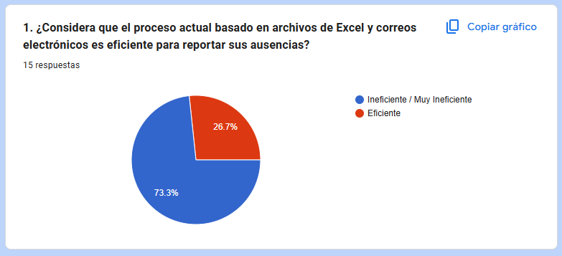
Figura 1. Primer Item Fuente: Elaboración propia.
Segundo item: ¿Ha tenido inconvenientes con la pérdida de trazabilidad o extravío de solicitudes de ausencia en los últimos 6 meses?
- Resultados: Nueve de cada 15 encuestados (60%) afirmaron haber tenido al menos un incidente de pérdidas de información, falta de respuesta o bien complicación en la búsqueda de documentos por correo electrónico por parte de la administración debido a correos traspapelados.

- Análisis: La ausencia de un repositorio centralizado de datos (Bases de Datos) genera una vulnerabilidad crítica en la integridad de la información proporcionada/adquirida. Esto valida la necesidad de un sistema que maneje estados de solicitud (Ingresada, Pendiente, Aprobada) en tiempo real.

Figura 2
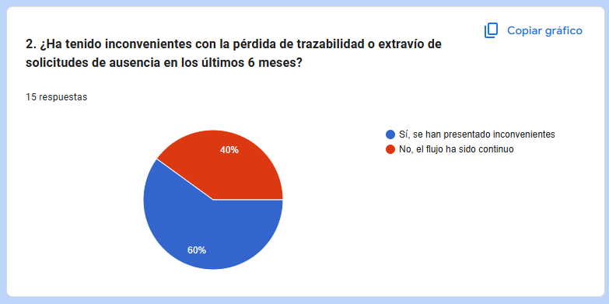
Figura 2. Segundo Item Fuente: Elaboración propia.
Tercer item: ¿Cuánto tiempo aproximado estima la administración que dedica al mes a depurar manualmente listas de personal para identificar bajas? Percepción sobre el control de usuarios activos e inactivos por parte de Gerencia.
- Resultados: El personal administrativo indicó que dedica un promedio de 4 a 6 horas mensuales únicamente a depurar manualmente listas de personal para identificar quiénes ya no forman parte de la empresa.

- Análisis: Este resultado respalda el objetivo específico del proyecto referente al algoritmo de vigencia de personal en la empresa SETESA. La automatización de la baja lógica de usuarios no solo ahorrará tiempo operativo, sino que garantizará que el 100 % de usuarios visibles en el sistema sea personal activo.

Figura 3
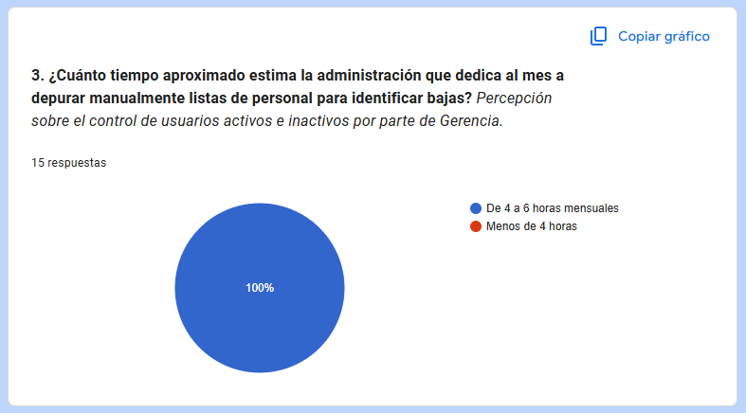
Figura 3. Tercer Item Fuente: Elaboración propia.
Cuarto item: Nivel de acuerdo con la implementación de una herramienta que automatice la generación del PDF oficial de “Acción de Personal”.
- Resultados: El 100 % de los encuestados se mostró "Totalmente de acuerdo".

- Análisis: El beneficio percibido a través del instrumento, es la estandarización. Al eliminar el llenado manual del formulario en Excel, se garantiza que los documentos legales cumplan con el formato exigido por SETESA, evitando devoluciones por errores de formato o datos incompletos.

Figura 4
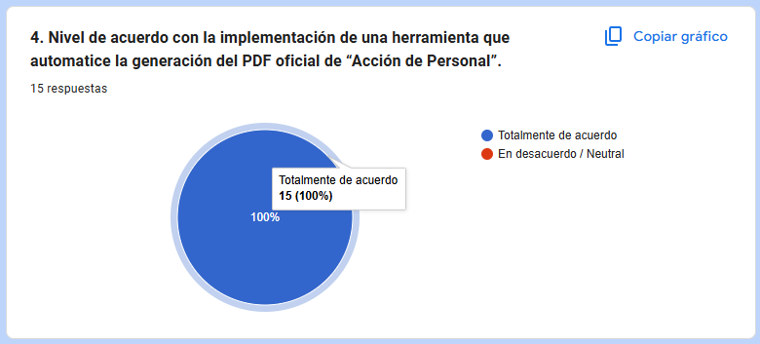
Figura 4. Cuarto Item Fuente: Elaboración propia.
Quinto item: ¿Qué tan accesible considera que es la información de sus días de vacaciones disponibles en el sistema actual?
- Resultados: Nueve de cada quince encuestados (60%) indicaron que deben consultar por correo y esperar una respuesta de administración para conocer su saldo de días.

- Análisis: Existe una opacidad de datos que relentiza la toma de decisiones del colaborador. La implementación de un Dashboard personal resolverá esta latencia, otorgando autonomía al consultor y reduciendo la carga de consultas hacia el área administrativa.

Figura 5
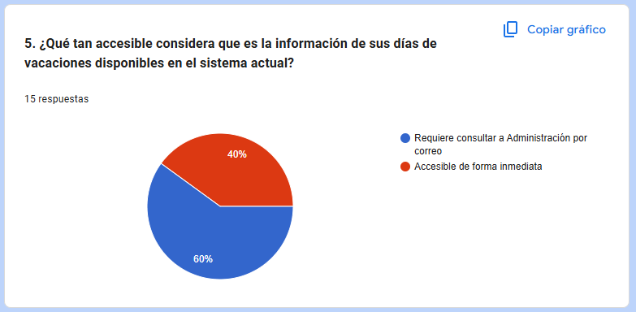
Figura 5. Quinto Item Fuente: Elaboración propia.
Sexto ítem: ¿Le genera preocupación el nivel de seguridad y confidencialidad al enviar motivos de ausencia (médicos, luto) por correo electrónico?
- Resultados: El 60% de los encuestados manifestó una preocupación moderada sobre quién tiene acceso a sus motivos de ausencia (luto, suspensiones médicas) al enviarse por canales abiertos como el correo, independientemente a que el correo sea dirigido a un correo en específico.

- Análisis: Este resultado valida la necesidad de la Seguridad Basada en Roles (RBAC). Al centralizar la información en una base de datos PostgreSQL con acceso restringido, garantizando que solo el personal autorizado (Gerencia y Administración) visualice datos sensibles, cumpliendo con la confidencialidad requerida por la empresa.

Figura 6
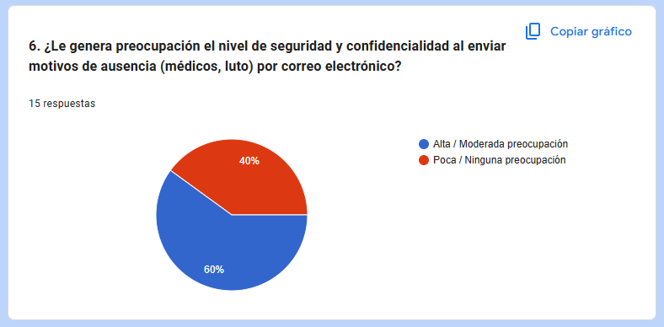
Figura 6. Sexto Item Fuente: Elaboración propia.
Séptimo ítem: ¿Considera que el flujo de aprobación actual es transparente y conoce en qué estado se encuentra su solicitud en tiempo real?
- Resultados: Once de los encuestados (73.3%) respondieron “No posee visibilidad del estado” del estado de su solicitud hasta que reciben el PDF firmado.

- Análisis: La falta de estados intermedios/finales genera incertidumbre operativa. El sistema propuesto, mediante el módulo de Workflow, permitirá la trazabilidad total del estado de cada solicitud ingresada (Ingresada, Pendiente, Finalizada), eliminando el "bypass administrativo" detectado en los antecedentes.
Figura 7
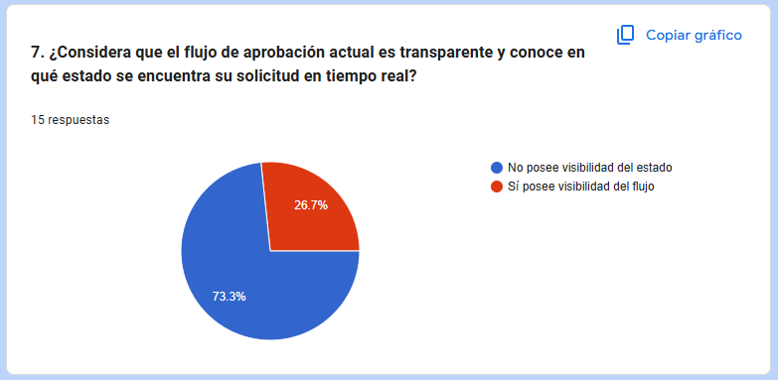
Figura 7. Septimo Item Fuente: Elaboración propia.
Octavo ítem: ¿Cuánto tiempo le toma actualmente completar, firmar y enviar una solicitud de ausencia de forma manual?
- Resultados: El 86.7% del personal de consultoría estimó que completar, firmar y enviar una "Acción de Personal" de forma manual toma entre 30 a 45 minutos por incidencia.

- Análisis: Multiplicado por el volumen de personal, esto representa un costo de oportunidad alto. La automatización mediante la generación dinámica con la librería FPDF reducirá este tiempo a menos de 5 minutos, incrementando la eficiencia operativa del personal de outsourcing en el banco.
Figura 8
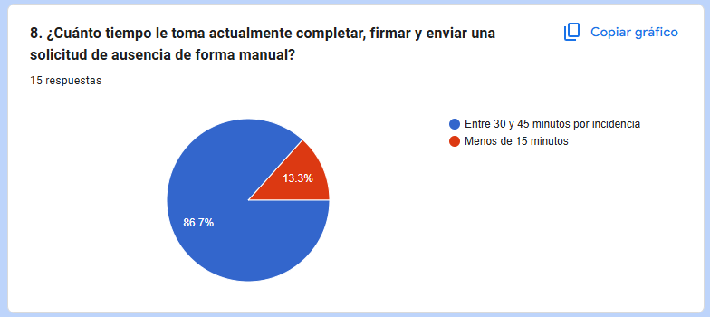
Figura 8. Octavo Item Fuente: Elaboración propia.
Noveno ítem: ¿Considera urgente contar con un sistema automatizado de alertas de vigencia para evitar que personal inactivo mantenga accesos al sistema?
- Resultados: El 100 % del área de Gerencia y Administración coincidió en que es "Extremadamente Urgente" contar con un sistema de alertas de vigencia.

- Análisis: Este ítem respalda directamente el Algoritmo de Vigencia propuesto. Se confirma que la depuración manual, estimada entre cuatro y seis horas mensuales, no solo es costosa, sino que es un riesgo de seguridad para SETESA, el cual el sistema eliminará mediante la ejecución de procesos de baja lógica automáticos.

Figura 9
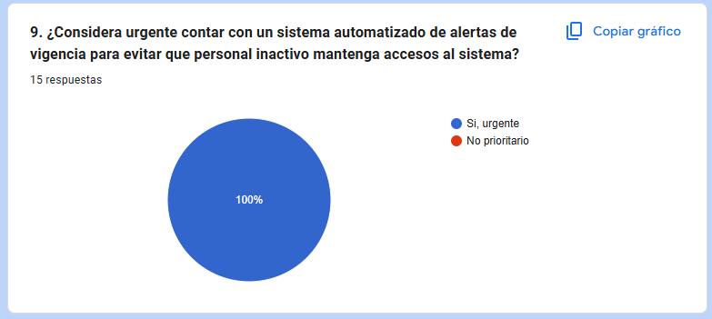
Figura 9. Noveno Item Fuente: Elaboración propia.
Décimo ítem: ¿Cuál es su disposición para adoptar y migrar hacia una nueva plataforma web interactiva desarrollada en Python y Streamlit?
- Resultados: El 100 % de los encuestados indicó una disposición "Alta" o "Total" para migrar del proceso manual al sistema web.

- Análisis: Este resultado es el hallazgo más concluyente del instrumento. La aprobación confirma la viabilidad del proyecto desde la perspectiva del usuario final y garantiza una curva de aprendizaje mínima, dado el entusiasmo por eliminar la "deuda técnica" actual de SETESA.
Figura 10
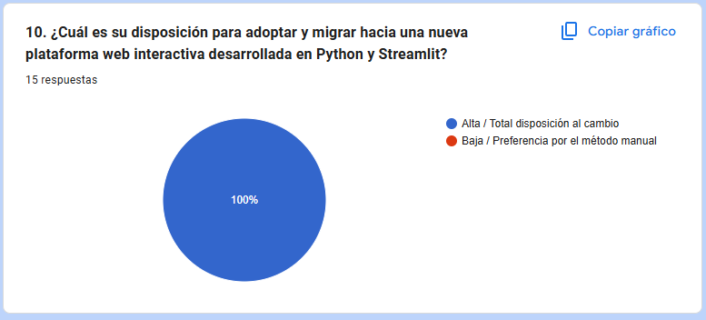
Figura 10. Decimo Item Fuente: Elaboración propia.

Interpretación General de los Hallazgos
El proceso actual en SETESA sufre una “deuda técnica” administrativa. Se determina que la dependencia de procesos manuales ha creado un cuello de botella que afecta la gobernanza del outsourcing sobre su personal externo.
Los datos recopilados a través del instrumento utilizado permiten diagnosticar una marcada deuda técnica y operativa en el proceso actual dentro de la empresa SETESA. El análisis de las correlaciones entre las variables evaluadas demuestra que el modelo actual, basado en herramientas ofimáticas descentralizadas (hojas de cálculo y correos electrónicos), ha alcanzado su límite de eficiencia, transformándose en un cuello de botella para la gobernanza del outsourcing.
El hallazgo se evidencia en tres factores determinantes:
- El 73.3% de ineficiencia percibida por el personal técnico al interactuar con el flujo analógico actual (Item 1).

- El 60% de incidentes registrados por pérdida de trazabilidad y extravío de documentación en las bandejas de entrada (9 de 15 encuestados, Item 2).

- La vulnerabilidad operativa que obliga al departamento administrativo a invertir de 4 a 6 horas mensuales estrictamente en la depuración manual de usuarios (Item 3).
Desde la perspectiva de Ingeniería de Sistemas, los resultados demuestran firmemente que el problema no es la falta de voluntad del personal, sino la carencia de un ecosistema digital integrado que consolide la información. La tabulación de datos confirma que la implementación del sistema web es una medida correctiva necesaria para asegurar la persistencia de los datos históricos y así mismo, la optimización del control administrativo, tal como fue planteada la hipótesis.

Cronograma
Se ha diseñado bajo una metodología de desarrollo ágil, permitiendo la entrega de módulos funcionales en un periodo de 24 semanas (aproximadamente 6 meses). Se divide en cinco fases que aseguran desde la concepción hasta el despliegue final en SETESA.
Esto se basa en experiencias de proyectos similares. Al trabajar de manera ágil, no hay un plan fijo, sino que se van haciendo mejoras poco a poco. Esto ayuda a evitar problemas con la integración del software y la conservación de datos históricos. Cada paso del proyecto debe agregar valor real al resultado final.
Hemos dividido el tiempo en etapas para que todo fluya sin interrupciones. La salida de una etapa es la entrada para la siguiente, siempre revisada y controlada. La prioridad es el diseño y la calidad, porque si se hace bien desde el principio, se evita mucho trabajo extra después. También hemos dejado espacio para absorber retrasos que puedan surgir al validar requerimientos con el cliente o al hacer pruebas con los usuarios. Esto nos permite cumplir con los plazos y compromisos establecidos.

Primera Fase: Análisis y Levantamiento de Requerimientos (Semanas 1 - 4)
Se profundiza en las necesidades de la empresa y se definen las reglas de negocio.
- Semana 1-2: Entrevistas con Gerencia y Contabilidad de SETESA para validar el flujo de aprobación y firmas.

- Semana 3: Análisis del formato oficial de "Acción de Personal" y definición de campos de datos.

- Semana 4: Elaboración del Documento de Especificación de Requerimientos (DER) y diseño de casos de uso.

Segunda Fase: Diseño de Arquitectura y Base de Datos (Semanas 5-8)
Se establece la estructura técnica que soportará el sistema.
- Semana 5-6: Diseño del esquema de base de datos en PostgreSQL, incluyendo tablas de usuarios, roles, solicitudes y logs históricos.

- Semana 7: Diseño de la interfaz de usuario (UI) en Streamlit, enfocada en la experiencia del consultor (UX).

- Semana 8: Configuración del entorno de desarrollo y repositorio de código.

Tercera Fase: Desarrollo y Codificación (Semanas 9-16)
Etapa de construcción del sistema utilizando Python.
- Semana 9-10: Desarrollo del módulo de autenticación y gestión de perfiles (RBAC).

- Semana 11-12: Implementación del formulario inteligente de solicitudes y carga de evidencias.

- Semana 13-14: Programación del motor de generación de PDF y flujo de notificaciones automáticas.

- Semana 15-16: Desarrollo del Algoritmo de Vigencia para la depuración semestral de usuarios inactivos.

Cuarta Fase: Pruebas y Aseguramiento de Calidad - QA (Semanas 17-20)
Fase crítica para garantizar que el sistema no falle.
- Semana 17: Pruebas unitarias de los módulos de base de datos y validación de integridad referencial.

- Semana 18: Pruebas de caja negra con un grupo de control de consultores de SETESA.

- Semana 19: Corrección de errores (bugs) y optimización de tiempos de carga.
- Semana 20: Pruebas de aceptación de usuario (UAT) con el dueño de la empresa.

Quinta Fase: Despliegue y Cierre (Semanas 21-24)

- Semana 21-22: Despliegue en el entorno de producción cloud y configuración de respaldos.

- Semana 23: Capacitación al personal administrativo y elaboración de manuales de usuario.

- Semana 24: Entrega formal del proyecto y cierre administrativo en la Universidad.

Recursos del Proyecto
Para la ejecución exitosa de la Digitalización y Automatización de Flujo de Solicitudes de Ausencia Laboral y Gestión de Vigencia de Usuarios para la empresa SETESA, se han identificado los siguientes recursos:

Recursos Humanos
- Investigador/Desarrollador: Estudiante de Ingeniería en Sistemas encargado del análisis, diseño, codificación y pruebas del sistema.

- Asesor de Tesis: Profesional colegiado que brinda acompañamiento metodológico y técnico.

- Stakeholders de SETESA: Gerente General (validador de procesos) y personal de Contabilidad (usuario administrativo).

- Consultores Técnicos: Grupo de ingenieros que actúan como usuarios finales para la validación de la interfaz.

Recursos Tecnológicos (Hardware y Software)
- Hardware
- Computadora personal con procesador de alto rendimiento para el desarrollo y compilación.

- Conexión a internet de banda ancha para el despliegue en la nube.

- Software
- Lenguaje: Python 3.x.

- Framework de Interfaz: Streamlit.

- Base de Datos: PostgreSQL (alojado en Supabase o similar)

- Control de Versiones: Git / GitHub.

- Herramientas de Diseño: Lucidchart para diagramas y VS Code como IDE.

Recursos Económicos
Se prevén los siguientes gastos operativos:
  - Infraestructura Cloud: Pago de suscripción profesional de hosting y base de datos (estimado en $25 - $35 mensuales).

  - Gastos Administrativos: Papelería, impresiones del trabajo de graduación y trámites universitarios.

  - Capacitación: Horas-hombre invertidas en la formación del personal de SETESA para el uso de la nueva plataforma.

Capítulo III: Marco Teórico

Programación Orientada a Datos con Python y Streamlit
En la actualidad, la ingeniería de software ha evolucionado hacia la creación de herramientas que permitan una interacción fluida entre los datos y el usuario final. Para el proyecto en SETESA, la elección de Python como lenguaje de programación y Streamlit como framework de interfaz no es casual, sino que responde a una necesidad de desarrollo ágil y orientado a la presentación de información estructurada.
Streamlit Drawable Canvas, es un componente de renderizado interactivo que extiende las capacidades del framework de Streamlit, proporcionando un lienzo HTML5 (Canvas) bidireccional para el dibujo libre en la interfaz de usuario. En la arquitectura del sistema, esta tecnología se implementa para capturar los trazos vectoriales (coordenadas X y Y) de la firma manuscrita del usuario y renderizarlos en una imagen matricial que posteriormente es codificada en cadenas de texto plano (Base64) para permitir su persistencia en la base de datos relacional.

Arquitectura de Ejecución Reactiva
A diferencia de frameworks web tradicionales que requieren una separación compleja entre el frontend y el backend, Streamlit utiliza un modelo de ejecución reactiva. Esto significa que cada vez que un consultor de SETESA interactúa con un widget (como seleccionar una fecha de vacaciones), el script se ejecuta de forma íntegra, asegurando que la interfaz refleje el estado exacto de los datos en la base de datos PostgreSQL. Esto representa una ventaja en el control de estados y en la reducción de bugs visuales.

Desarrollo Rápido de Aplicaciones (RAD)
El enfoque RAD es vital para cumplir con el cronograma de seis meses para el desarrollo del proyecto. Streamlit permite enfocarse en la lógica de negocio, como, por ejemplo; el cálculo de la vigencia de los usuarios, sin invertir tiempo excesivo en el diseño de interfaces complejas. Esto garantiza que el esfuerzo se centre en la funcionalidad del sistema y en la integridad del flujo de la "Acción de Personal" de SETESA.

Persistencia y Ecosistema de PostgreSQL
La persistencia de datos es la propiedad que permite que la información sobreviva a la finalización del proceso que la creó. En este sistema, PostgreSQL actúa como el guardián de la "verdad única" de SETESA.

Integridad Transaccional y Propiedades ACID
Cada solicitud de ausencia debe ser una transacción atómica: o se registra completamente (con firma, fecha y motivo) o no se registra nada. Esto evita que existan registros corruptos o incompletos en el historial laboral, algo crítico durante una auditoría del Ministerio de Trabajo.

El Rol de los Triggers en la Automatización
Un punto innovador del proyecto es el uso de lógica a nivel de base de datos. Los triggers o bien conocidos como disparadores permiten que, de forma automática, el sistema valide si un usuario ha superado su periodo de vigencia. Esta capa de automatización asegura que la regla de negocio se cumpla siempre, independientemente de si el administrador olvida realizar la revisión manual, garantizando así el aseguramiento de la calidad desde el motor de datos.

Aseguramiento de la Calidad de Software (SQA) y Estándar ISO/IEC 25010
El éxito de la digitalización en SETESA no solo depende de que el sistema funcione, sino de que cumpla con estándares de calidad que permitan su mantenimiento a largo plazo.

Calidad del Producto de Software
Basado en el estándar ISO/IEC 25010, el sistema debe evaluarse bajo dos pilares:
- Que el software realmente haga lo que el Código de Trabajo de Guatemala exige (gestión de vacaciones, luto, suspensiones).

- La capacidad del sistema para mantener su nivel de rendimiento y asegurar que los datos no se pierdan.

Trazabilidad Documental
Desde la perspectiva de QA, la trazabilidad es la capacidad de reconstruir la historia de un registro. En la plataforma, cada “Acción de Personal” genera una pista de auditoría que registra:
- Quién creó la solicitud (Consultor).

- Quién dio el visto bueno (Coordinador).

- Quién aprobó finalmente (Gerencia).
Este nivel de detalle es lo que transforma una simple aplicación web en una herramienta de grado empresarial lista para inspecciones.

Automatización de Procesos de Negocio
La automatización de procesos de negocio consiste en el uso de tecnología para ejecutar tareas recurrentes o procesos donde se pueda sustituir el esfuerzo manual por flujos de trabajo digitales. Según Sommerville (2019), la automatización no solo busca la rapidez, sino la reducción de errores humanos y la estandarización de las salidas (outputs) de un sistema. En el contexto de SETESA, el BPA se aplica al transformar la solicitud física de "Acción de Personal" en un flujo lógico que viaja automáticamente entre los actores involucrados.

Fundamentos de la Eficiencia Operativa
Según Sommerville (2019), la automatización en la ingeniería de software no solo busca la celeridad en el procesamiento, sino que persigue tres objetivos críticos:
- Reducción del Error Humano: Al eliminar la transcripción manual de datos entre formularios físicos y hojas de cálculo (Excel), se mitiga el riesgo de pérdida de integridad de la información.

- Estandarización de Salidas (Outputs): Garantiza que cada "Acción de Personal" generada cumpla exactamente con el mismo formato legal y técnico, asegurando la consistencia documental.
- Trazabilidad del Flujo: Permite identificar en qué etapa exacta se encuentra una solicitud, eliminando los "cuellos de botella" informativos que ocurren en los procesos basados en papel.

El Ciclo de Vida del BPA en el Outsourcing
En el contexto de una empresa de outsourcing técnico como SETESA, la automatización actúa como un puente entre el consultor (ubicado en las instalaciones del cliente/banco) y la administración central. La aplicación del BPA permite que el flujo de aprobación sea asíncrono y distribuido, permitiendo que las firmas y validaciones ocurran sin necesidad de presencia física, optimizando la logística interna y los tiempos de respuesta ante el cliente final.

Ingeniería de Software y Metodologías de Desarrollo Ágil
Para asegurar que el proyecto se complete en el ciclo de 6 meses, se requiere un enfoque de desarrollo incremental. La ingeniería de software proporciona el marco para construir aplicaciones robustas, escalables y mantenibles (Pressman, 2021). Se utilizará un enfoque basado en prototipos, permitiendo que la Gerencia de SETESA valide la interfaz y el flujo de firmas de manera temprana, asegurando que el producto final cumpla con los requisitos operativos.

Gestión de Bases de Datos y Persistencia de Información
La base de datos es el núcleo de la integridad del sistema. Un sistema de gestión de bases de datos relacionales (RDBMS) como PostgreSQL permite manejar la consistencia de los datos mediante el uso de claves primarias y foráneas. Un concepto clave para este proyecto es la Persistencia de Datos y la Baja Lógica; esta última consiste en marcar un registro como inactivo en lugar de eliminarlo físicamente, permitiendo que la información histórica sea consultable para auditorías futuras sin afectar el rendimiento del flujo activo (Stallings, 2021).

Integridad Referencial
Mediante el uso de claves primarias (Primary Keys) y foráneas (Foreign Keys), el sistema garantiza que no existan solicitudes de ausencia "huérfanas", es decir, toda solicitud debe estar obligatoriamente ligada a un usuario activo en el padrón.

Normalización de Datos
El diseño de tablas y esquemas sigue las reglas de normalización para evitar la redundancia de datos, optimizando el rendimiento de las consultas (Queries) y facilitando el mantenimiento técnico a largo plazo.

Concepto de Baja Lógica
Según Stallings (2021), la persistencia no es solo almacenar, sino gestionar la vigencia de la información. Para efectos de auditoría del Ministerio de Trabajo, los registros de los empleados no deben borrarse. La implementación de una "Baja Lógica" permite marcar a un usuario como inactivo mediante un campo booleano o de estado en PostgreSQL.
Esto asegura que, si un inspector de trabajo solicita el historial de un empleado que ya no labora en la empresa, la información sea recuperable de forma inmediata sin afectar el rendimiento de los procesos actuales, manteniendo el padrón de usuarios limpio y eficiente.

Seguridad Basada en Roles (RBAC) y Firma Digital
El control de acceso basado en roles es un método de regular el acceso a recursos de red basado en los roles de usuarios individuales dentro de una empresa. En este sistema, la distinción entre el rol "Consultor" y "Administrador" es vital para la confidencialidad de las ausencias laborales.

Autenticación de Documentos Digitales (Firma Digital)
La integración de documentos PDF generados dinámicamente con espacios para firmas digitales o autógrafas escaneadas garantiza la validez jurídica de la "Acción de Personal" ante entidades regulatorias en Guatemala.

Herramientas de Desarrollo de Rápido Alcance
El uso de frameworks como Streamlit (Python) se categoriza dentro de las herramientas de desarrollo rápido. Estas permiten a ingenieros con enfoque en datos y procesos construir interfaces de usuario funcionales sin la sobrecarga de programar cada componente visual desde cero. Esto optimiza el tiempo de desarrollo, permitiendo que el investigador se enfoque en la lógica de negocio y la calidad del flujo de datos.

Marco Legal

Normativa Laboral en Guatemala y el Respaldo Documental
El sustento legal de este proyecto se encuentra en el Código de Trabajo de Guatemala (Decreto 1441), el cual establece las obligaciones de los patronos y los derechos de los trabajadores en cuanto a jornadas, descansos y licencias. La digitalización de la "Acción de Personal" se fundamenta específicamente en los siguientes puntos:

Derecho a Vacaciones y Licencias
Según el Artículo 130 del Código de Trabajo, todo trabajador tiene derecho a un período de vacaciones pagadas. La normativa exige que el patrono lleve un registro de estas para demostrar su otorgamiento ante las autoridades. El sistema automatizado garantiza que este registro sea íntegro y auditable.

Gestión de Suspensiones e Invalidez
El Reglamento de la Ley Orgánica del Instituto Guatemalteco de Seguridad Social (IGSS) estipula que las ausencias por enfermedad o accidente deben estar debidamente documentadas. El sistema propuesto permite centralizar estas "Acciones de Personal" de forma digital, asegurando que la empresa cuente con los respaldos necesarios para la exoneración de cuotas o justificación de faltas

Auditorías e Inspección de Trabajo
El Ministerio de Trabajo y Previsión Social tiene la facultad de inspeccionar los registros laborales. Contar con un repositorio de registros históricos y un padrón de usuarios depurado permite a SETESA responder con agilidad a procesos de fiscalización, reduciendo el riesgo de sanciones por desorden administrativo o falta de documentación de soporte.
El cumplimiento de las normativas vigentes depende directamente de la capacidad de la organización para demostrar, con evidencia verificable, la gestión de sus recursos humanos.

Normativa Institucional y de Educación Superior
Los Estatutos de la Universidad Mariano Gálvez de Guatemala, el Reglamento General, el Normativo de Trabajos de Graduación, la Guía para la Elaboración de Trabajos de Graduación y el Código de Ética de la Universidad Mariano Gálvez, los cuales regulan el marco administrativo y ético institucional del desarrollo de la tesis.

Legislación Nacional Aplicable en Propiedad Intelectual e Investigación

Constitución Política de la República de Guatemala
Aplicación de los Artículos 28 (derecho de petición e investigación), 71 (protección a la ciencia y la cultura) y 100 (seguridad social y fomento tecnológico).

Protección de Datos Personales: Art. 24 de la Constitución y Ausencia de Ley Específica
La Constitución Política de la República de Guatemala establece en su Artículo 24 la inviolabilidad de la correspondencia, los documentos y los libros de toda persona, así como el secreto de los asuntos privados; este precepto constituye el fundamento constitucional de la confidencialidad con la que SETESA trata la información de sus consultores. En Guatemala no existe actualmente una ley específica de protección de datos personales, ya que las iniciativas 6103 y 6572 continúan en discusión en el Congreso de la República. La Ley de Acceso a la Información Pública (Decreto 57-2008) regula únicamente a los sujetos obligados que administran recursos públicos, por lo que no resulta aplicable a una empresa privada de outsourcing como SETESA; sin embargo, sus principios de transparencia y resguardo documental se adoptan de manera voluntaria como buena práctica. De forma complementaria, el Código de Trabajo (Decreto 1441) rige la relación laboral y el manejo de los expedientes de personal, mientras que el Código de Ética del Ingeniero en Sistemas (COIIS) establece el deber profesional de confidencialidad sobre la información de los usuarios.

Ley de Derecho de Autor y Derechos Conexos (Decreto 33-98)
Protección legal de las obras científicas, programas de computadora, código fuente en Python y documentación generada en el proyecto.

Ley de Fomento de la Investigación Científica y Tecnológica (Decreto 13-2002)
Promoción y regulación de la investigación aplicada en el país.

Ley para el Reconocimiento de las Comunicaciones y Firmas Electrónicas (Decreto 47-2008)
La Ley para el Reconocimiento de las Comunicaciones y Firmas Electrónicas (Decreto 47-2008) otorga validez jurídica a los documentos generados digitalmente. Esto sustenta la viabilidad de que la plataforma genere archivos PDF pre-llenados y acepte aprobaciones digitales, teniendo la misma eficacia probatoria que un documento físico firmado de forma autógrafa.
Con base en la "Ley para el Reconocimiento de las Comunicaciones y Firmas Electrónicas" (Decreto 47-2008 del Congreso de la República de Guatemala), el sistema propuesto fundamenta la validez de sus autorizaciones operativas mediante la aplicación de la "Firma Electrónica Simple". El sistema garantiza el no repudio y la integridad documental vinculando de manera unívoca el trazo gráfico de la firma autógrafa del usuario a una sesión activa y autenticada bajo un estricto Control de Acceso Basado en Roles (RBAC). El trazo es encriptado y transformado en formato Base64 para su almacenamiento seguro, otorgando plena validez transaccional y administrativa a las solicitudes aprobadas en el sistema de SETESA.

Legislación Relacionada con Tecnologías de Información y Seguridad

Ley de Delitos Informáticos (Decreto 14-2006)
Tipificación de delitos relacionados con el acceso no autorizado, interceptación, daño a datos y sistemas en entornos web.

Ley de Telecomunicaciones (Decreto 12-2008)
Regulación del uso de redes y servicios de telecomunicaciones para la conectividad de la plataforma en la nube.

Ley de Protección al Consumidor y Usuario (Decreto 6-2003)
Aplicabilidad en la entrega y calidad de productos y servicios tecnológicos desarrollados.

Aspectos Éticos y Profesionales en Ingeniería de Sistemas
El Código de Ética del Ingeniero en Sistemas (COIIS - Guatemala), enfocándose en los principios de honestidad, confidencialidad, responsabilidad profesional, competencia y estricto respeto a la propiedad intelectual y la seguridad en el manejo de la información de los usuarios.

Capítulo IV: Marco Tecnológico

Arquitectura de Software y Patrones de Diseño
La arquitectura de software constituye el fundamento estructural de un sistema informático, definiendo los componentes, sus propiedades visibles externamente y las relaciones entre ellos (Pressman y Maxim, 2021). Para la presente solución orientada a la gestión de ausencias en la empresa SETESA, se selecciona una arquitectura de tipo monolítica modular, la cual resulta idónea para aplicaciones de alcance mediano implementadas mediante frameworks reactivos.
La justificación de esta arquitectura radica en la simplicidad de despliegue y la cohesión interna, permitiendo que la lógica de negocio, el acceso a datos y la interfaz de usuario interactúen de manera directa sin la sobrecarga latente de los microservicios, asegurando un rendimiento óptimo en la plataforma web.

Ciberseguridad y Gestión de Riesgos en Entornos Web
La protección de los activos de información institucionales demanda la identificación formal de amenazas, vulnerabilidades y controles preventivos (Stallings y Brown, 2018). En el desarrollo de sistemas web corporativos, los riesgos asociados al acceso no autorizado o a la interceptación de datos sensibles (tales como suspensiones médicas o motivos de luto) obligan a implementar controles estrictos de validación de entradas y sesiones seguras.
Para mitigar estos riesgos en el sistema de SETESA, se incorporan prácticas alineadas con los lineamientos de seguridad web, garantizando que cada transacción dentro del flujo de la "Acción de Personal" se encuentre aislada y protegida frente a vulnerabilidades comunes del OWASP Top Ten.

Modelado de Procesos de Negocio mediante Notación BPMN
La representación estandarizada de los procesos operativos constituye una herramienta esencial para la ingeniería de requisitos y la automatización (Dumas et al., 2018). El modelado de procesos se divide en dos fases analíticas fundamentales:
- Estado Actual (AS-IS): Representa el flujo manual e informal basado en hojas de cálculo y correos electrónicos dispersos, evidenciando los cuellos de botella y la dependencia de la intervención humana.

- Estado Futuro (TO-BE): Describe el flujo automatizado a través de la plataforma web, donde las etapas de solicitud, revisión del coordinador de área, validación de vigencia y aprobación gerencial ocurren de forma secuencial, trazable y transparente.

Análisis del Problema
El análisis del problema en la empresa SETESA aborda de manera directa el desafío central de la gestión administrativa: ¿Cuál es exactamente el problema que el proyecto pretende resolver? La problemática radica en la descentralización y el manejo manual de las solicitudes de ausencia laboral y el control de vigencia de usuarios externos, lo cual impide a la administración mantener una gobernanza efectiva y transparente sobre el capital humano asignado a proyectos en entidades bancarias. De acuerdo con Sommerville (2019), la ausencia de un flujo estandarizado genera vulnerabilidad operativa y pérdida de trazabilidad. En el contexto actual de la empresa, los consultores técnicos negocian sus permisos directamente con los coordinadores de área mediante canales informales y hojas de cálculo no integradas, provocando que la gerencia y el departamento de contabilidad carezcan de visibilidad en tiempo real sobre la disponibilidad real del personal, contraviniendo los lineamientos de gobernanza administrativa y exponiendo a la organización a inconsistencias en el cálculo de nómina y planillas (Chiavenato, 2020).

Estructura Casual y Operativa del Problema
Para comprender a profundidad la dimensión de la problemática detectada en SETESA, se despliega la estructura metodológica que define la transición desde la situación actual hasta la oportunidad de solución:

- Situación actual:
La empresa SETESA administra las solicitudes de ausencia laboral de sus consultores externos mediante formatos en hojas de cálculo electrónicas (Excel) y comunicaciones informales a través de correos electrónicos dirigidos de forma descentralizada a los coordinadores.

- Problema:
Existe una marcada dificultad para controlar, auditar y consultar oportunamente la información relativa a las solicitudes de ausencia laboral y el estado de vigencia del personal activo, derivando en una pérdida de gobernanza administrativa por parte del outsourcing.
- Causas:
  - Registros dispersos: Uso de archivos de Excel independientes y bandejas de correo electrónico individuales que fragmentan la información institucional.

  - Procesos manuales: Llenado físico o digital individual de formatos de 'Acción de Personal' sin validaciones automatizadas en tiempo real.

  - Falta de integración: Inexistencia de un repositorio centralizado de bases de datos que conecte al consultor, al coordinador externo y a la gerencia en un flujo unificado.

  - Ausencia de reportes automatizados: Incapacidad para extraer métricas inmediatas de disponibilidad y necesidad de invertir de 4 a 6 horas mensuales en depuraciones manuales de listas de personal.

- Consecuencias:
- Duplicidad de información: Registros contradictorios sobre los permisos y días de vacaciones gozados por los consultores.

- Errores de registro: Inconsistencias en el cálculo de planillas y nóminas gestionadas por el departamento de contabilidad.

- Demora en generar reportes: Retrasos significativos para atender requerimientos gerenciales o auditorías laborales.

- Dificultad para tomar decisiones: Falta de visibilidad sobre los estados reales de las solicitudes y riesgo latente de mantener cuentas de usuario activas en personal desvinculado.

- Necesidad
Disponer de un sistema de información web centralizado, seguro y automatizado que estandarice el flujo de Acción de Personal, garantice la persistencia transaccional y ejecute un control riguroso de vigencia de usuarios bajo un esquema de seguridad basado en roles (RBAC).

- Oportunidad de Solución
Implementar una plataforma tecnológica robusta basada en Python, Streamlit y PostgreSQL que automatice el ciclo de vida de las solicitudes, genere documentos PDF inalterables bajo normativas legales vigentes y optimice la eficiencia operativa de SETESA en un entorno escalable.

Mapa de Actores
El mapa de actores identifica a las entidades e individuos que participan directa o indirectamente en el ciclo de vida de las solicitudes de ausencia y en la gestión de vigencia de usuarios dentro de la organización.

Tabla 3
Actor | Rol Principal | Nivel de Participación | Impacto en el Sistema
Consultor Técnico | Solicitante de permisos, vacaciones y licencias desde las instalaciones del cliente externo. | Alto (Operativo) | Ingresa solicitudes, consulta saldos y descarga documentos oficiales en PDF.
Coordinador de Área (Cliente) | Revisor y validador del permiso en la sede externa (banco). | Medio (Táctico) | Revisa la justificación operativa y otorga el visto bueno externo al documento.
Gerencia General (SETESA) | Máxima autoridad de aprobación institucional y control de gobernanza. | Alto (Estratégico) | Autoriza de forma definitiva la 'Acción de Personal' y supervisa métricas globales.
Departamento de Contabilidad | Encargado del procesamiento de planillas y control de nómina. | Alto (Administrativo) | Utiliza los reportes estructurados del sistema como fuente de verdad para deducciones.
Administrador de TI / Investigador | Encargado del mantenimiento de la plataforma y soporte técnico. | Técnico (Soporte) | Monitorea la base de datos PostgreSQL, respaldos y el algoritmo de vigencia semestral.
Tabla 3. “Mapa de Actores”. Fuente: Elaboración propia.

Matriz de Interesados
La matriz de interesados clasifica a los involucrados según su nivel de influencia y el grado de interés en el éxito del proyecto de digitalización y automatización (Project Management Institute, 2021).

Tabla 4
Interesado | Interés en el Proyecto | Influencia / Poder | Estrategia de Gestión
Gerencia General | Alto interés en la transparencia administrativa, control de ausencias y reducción de riesgos legales. | Alto | Gestionar cercanamente mediante reportes ejecutivos en el Dashboard y control de auditoría.
Consultores Técnicos | Alto interés en agilizar sus trámites de permisos sin demoras por correo electrónico. | Medio | Mantener informados y capacitados mediante una interfaz intuitiva en Streamlit.
Contabilidad | Alto interés en la precisión de los datos de ausencia para evitar errores en pagos. | Alto | Satisfacer sus requerimientos de reportes estructurados y fuentes de verdad confiables.
Coordinadores de Área | Interés moderado en mantener la continuidad operativa del personal asignado al banco. | Medio | Asegurar un flujo de revisión ágil que no obstaculice las operaciones del cliente externo.
Tabla 4. “Matriz de Interesados (Stakeholders)”. Fuente: Elaboración propia.

Diagrama del Proceso Actual
El proceso actual de gestión de ausencias en SETESA opera bajo un esquema analógico y descentralizado, el cual presenta los siguientes puntos críticos de fallo:
- Solicitud Manual: El consultor elabora un formato en hoja de cálculo electrónica (Excel) de manera independiente.

- Negociación Informal: Envía el archivo por correo electrónico al coordinador del banco o lo negocia de palabra, perdiendo trazabilidad centralizada.

- Aprobación Dispersa: El coordinador da el visto bueno por correo o firma un documento físico escaneado.

- Registro Tardío: El documento es remitido de forma irregular al departamento de contabilidad o gerencia, acumulando hasta 6 horas mensuales de depuración manual y riesgo de extravío de expedientes.
Figura 11
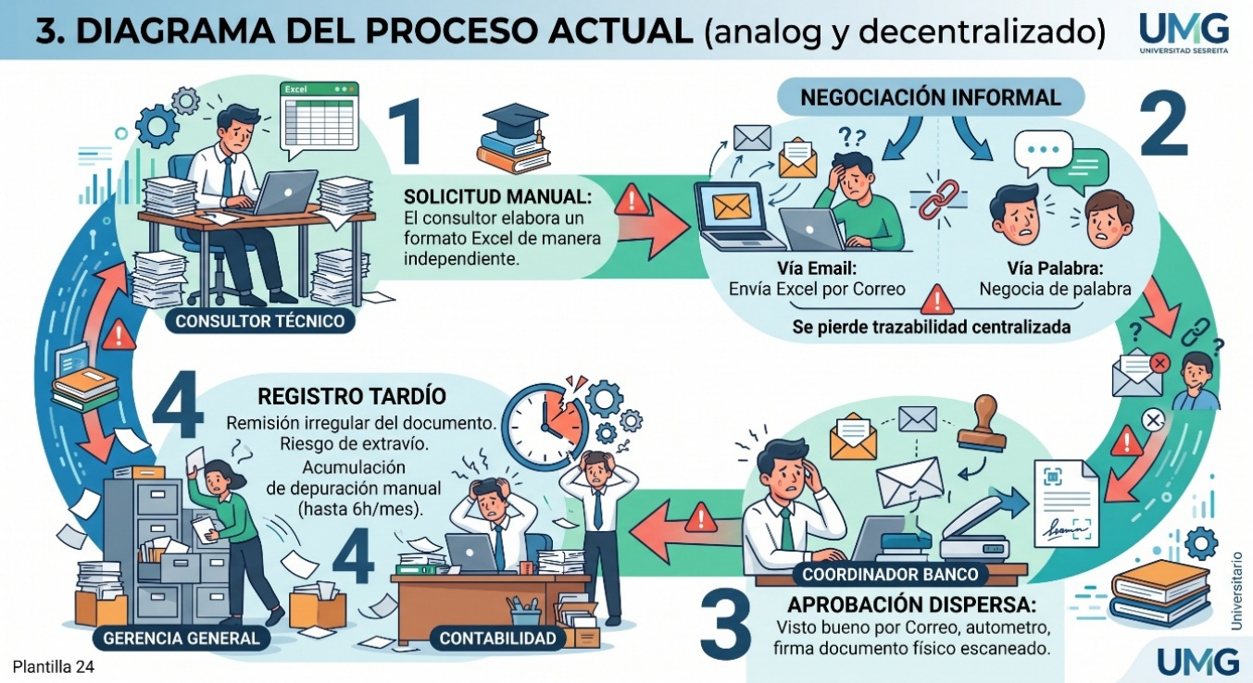
Figura 11. Undécimo Item Fuente: Elaboración propia.

Diagrama de Proceso Actual
Figura 12
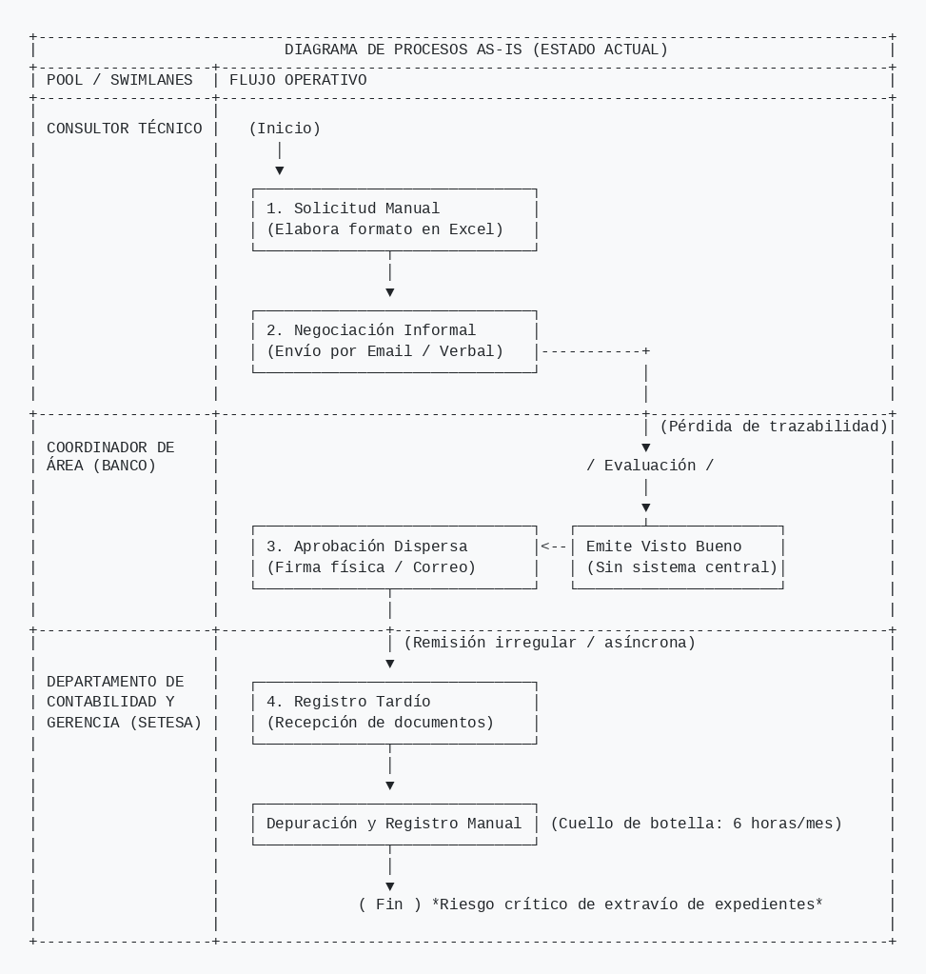
Figura 12. Duodécimo Item Fuente: Elaboración propia.

Análisis FODA
Tabla 5
Factores Positivos
Fortalezas (Internas) | Oportunidades (Externas)
• Respaldo de la Gerencia General y claridad en la necesidad de digitalización.  • Conocimiento técnico especializado en bases de datos PostgreSQL y Python.  • Compromiso del personal con la adopción de nuevas tecnologías. | • Fomento gubernamental a la investigación tecnológica y uso de firmas electrónicas (Decreto 47-2008).  • Optimización del tiempo operativo en empresas de outsourcing.  • Escalabilidad del software hacia otros módulos administrativos.
Tabla 5. “FODA - Factores Positivos”. Fuente: Elaboración propia.
Tabla 6
Factores Negativos
Debilidades (Internas) | Amenazas (Externas)
• Dependencia inicial de procesos manuales previos arraigados en el personal.  • Limitación de conectividad directa con los servidores de los clientes (bancos) por políticas de seguridad.  • Curva de aprendizaje técnica durante la fase de despliegue. | • Restricciones estrictas de ciberseguridad en infraestructura externa.  • Posibles resistencias al cambio por parte de usuarios acostumbrados al correo electrónico.  • Cambios imprevistos en normativas laborales externas.
Tabla 6. “FODA - Factores Negativos”. Fuente: Elaboración propia.

Ingeniería de Requerimientos
Permite transformar las deficiencias identificadas en el flujo manual de "Acción de Personal" en especificaciones técnicas precisas, asegurando que la solución tecnológica basada en Python, Streamlit y PostgreSQL resuelva efectivamente la pérdida de trazabilidad y la latencia operativa.

Elicitación
Para la definición de los requerimientos del sistema de gestión de ausencias y vigencia de usuarios, se extrajo información directa de los actores involucrados en SETESA mediante los siguientes métodos:
- Encuestas Cuantitativas: Se aplicó un cuestionario estructurado con escala de Likert a una muestra censal de 15 colaboradores (consultores, contabilidad y gerencia) para medir la percepción de ineficiencia y la urgencia de la automatización.

- Entrevistas Semiestructuradas: Diálogos guiados con la Gerencia General y Jefaturas para establecer las reglas de negocio, los estados de aprobación y las políticas de depuración semestral.

- Revisión Documental: Análisis del formato oficial preimpreso de "Acción de Personal", instructivos internos de vacaciones y listados históricos de cuentas de usuario.

- Observación Directa del Flujo: Seguimiento presencial del ciclo de vida de una solicitud manual, desde la creación en Excel hasta su remisión física a contabilidad, identificando cuellos de botella.

Requerimientos Funcionales
Describen las operaciones específicas que el sistema web debe realizar para cumplir con el ciclo de vida de las solicitudes en SETESA:
- El sistema deberá permitir la autenticación de usuarios bajo un esquema de Control de Acceso Basado en Roles (RBAC) separando perfiles de Consultor y Administrador.
- El sistema deberá permitir al Consultor Técnico ingresar solicitudes de ausencia (vacaciones, luto, suspensiones) mediante un formulario digital validado en tiempo real.

- El sistema deberá gestionar un workflow de aprobación con estados trazables: Ingresada, Pendiente de Firma Coordinador, Pendiente de Aprobación Gerencia, y Finalizada.

- El sistema deberá generar automáticamente un documento PDF inalterable de la "Acción de Personal" utilizando la plantilla oficial de la empresa.

- El sistema deberá ejecutar un algoritmo de validación semestral para identificar y aplicar la "baja lógica" a usuarios inactivos.

- El sistema deberá proveer un Dashboard Administrativo para que Gerencia y Contabilidad visualicen métricas en tiempo real mediante filtros de nombre, fecha y tipo de incidencia.

- El sistema debe proveer un lienzo interactivo en los paneles operativos (Consultor, Coordinador GTC y Administrador) que permita la captura de la firma manuscrita del usuario en tiempo real. El sistema deberá procesar la imagen generada, almacenarla temporalmente en la base de datos en estado codificado, y estampar gráficamente dicha firma en las áreas correspondientes del documento PDF (Acción de Personal) según la transición de estados en el Workflow (Registro, Aprobación GTC, Aprobación Gerencia SETESA).

Requerimientos No Funcional
Describen las restricciones, normativas y atributos de calidad que rigen el comportamiento de la plataforma:
- Seguridad y Confidencialidad: La información médica y motivos sensibles de ausencia deben estar encriptados y restringidos estrictamente al personal autorizado (Gerencia), mitigando los riesgos del uso de correos electrónicos abiertos.

- Integridad Transaccional: La base de datos (PostgreSQL) debe cumplir con propiedades ACID para garantizar que las solicitudes no queden "huérfanas" y mantengan consistencia relacional.

- Cumplimiento Legal: Los documentos generados y el manejo de datos deben alinearse con el Código de Trabajo (Decreto 1441) y la Ley para el Reconocimiento de Comunicaciones y Firmas Electrónicas (Decreto 47-2008).

- Usabilidad y Tiempos de Respuesta: La interfaz desarrollada en Streamlit debe poseer ejecución reactiva, reduciendo el tiempo de generación de una solicitud de 45 minutos a menos de 5 minutos.

- Persistencia Histórica: El sistema debe conservar el repositorio de registros históricos a largo plazo para facilitar las auditorías del Ministerio de Trabajo e IGSS, utilizando la baja lógica en lugar de la eliminación física.

Matriz de Requerimientos
Tabla 7
ID Req. | Tipo | Prioridad | Fuente | Criterio de Aceptación
RF-01 | Funcional | Alta | Encuesta / Entrevista | El consultor inicia sesión y visualiza únicamente sus datos y saldo de días de vacaciones.
RF-02 | Funcional | Alta | Observación Directa | Al completar el formulario web, la solicitud cambia de estado a 'Ingresada' y se refleja en la BD.
RF-03 | Funcional | Alta | Revisión Documental | El motor FPDF genera un PDF exacto al formato oficial de SETESA con los datos mapeados.
RF-04 | Funcional | Media | Entrevista | El Dashboard permite a Gerencia filtrar el histórico de ausencias por empleado y fechas específicas.
RF-05 | Funcional | Alta | Entrevista | El algoritmo semestral desactiva (baja lógica) a los usuarios con 6 meses sin actividad.
RF-06 | Funcional | Alta | Entrevista | El sistema debe proveer un lienzo interactivo en los paneles operativos (Consultor, Coordinador GTC y Administrador) que permita la captura de la firma manuscrita del usuario en tiempo real.
RNF-01 | No funcional | Alta | Marco Legal | El sistema valida roles (RBAC) bloqueando el acceso a expedientes de terceros.
RNF-02 | No funcional | Alta | Norma ISO 25010 | El sistema almacena la transacción asegurando la persistencia y evitando pérdida de expedientes.
Tabla 7. “Matriz de Requerimientos”. Fuente: Elaboración propia.

Casos de Uso e Historias de Usuario
Caso de Uso 1: Registro de Solicitud de Ausencia
Actor: Consultor Técnico.
Sistema: El sistema valida los datos de entrada, registra la incidencia en PostgreSQL y genera el documento inicial.
Resultado: Solicitud ingresada exitosamente bajo el estado “Pendiente de Firma”.
Historia de Usuario 1
Como Consultor Técnico, quiero registrar mis motivos de ausencia laboral mediante un formulario web estandarizado, para evitar el llenado manual de archivos de Excel y la pérdida de correos, conociendo el estado de mi solicitud en tiempo real.

Criterio de aceptación:
El sistema debe confirmar la recepción y generar el PDF preliminar en menos de 5 minutos.
Caso de Uso 2: Depuración Semestral de Usuarios
Actor: Sistema (Algoritmo Automático).
Sistema: Escanea la base de datos, identifica cuentas sin actividad en el último semestre y aplica un flag de inactividad.
Resultado: Padrón de usuarios depurado mediante baja lógica sin intervención administrativa manual.
Historia de Usuario 2
Como Gerente General, quiero que la plataforma detecte automáticamente a los empleados desvinculados o inactivos, para reducir las cuatro a seis horas mensuales de depuración manual y eliminar el riesgo de accesos no autorizados.
Criterio de aceptación:
El usuario marcado con baja lógica no podrá iniciar sesión, pero su historial permanecerá intacto para auditorías.
Caso de Uso 3: Aprobación y Trazabilidad Administrativa
Actor: Gerencia General.
Sistema: Despliega el Dashboard administrativo con la solicitud respaldada por el visto bueno del banco.
Resultado: Cambio de estado a 'Finalizada' y almacenamiento definitivo para procesamiento de nómina.
Historia de Usuario 3
Como Departamento de Contabilidad, quiero acceder a un repositorio centralizado de “Acciones de Personal” aprobadas, para procesar la nómina con una fuente de verdad confiable y evitar inconsistencias financieras.
Criterio de aceptación:
El Dashboard debe permitir la descarga del expediente final en formato PDF con todas las firmas integradas.

Diseño de la Solución
Una vez definidos y validados los requerimientos mediante el análisis del proceso actual de SETESA, la construcción de la solución web automatizada se estructura bajo lineamientos formales de ingeniería de software para garantizar gobernanza, persistencia y escalabilidad.

Arquitectura de la Solución
Se implementará una Arquitectura Web de Tres Capas orientada a la ejecución reactiva, desplegada en un entorno Cloud. Esta decisión se alinea con la necesidad de independencia arquitectónica respecto a los servidores de los clientes bancarios de SETESA.
- Capa de Presentación (Frontend): Interfaz reactiva construida con Streamlit, accesible mediante navegador web para consultores y gerencia.

- Capa de Lógica de Negocio (Backend): Scripts en Python que gestionan el workflow de estados (Ingresada, Pendiente, Finalizada), el motor FPDF para documentos y el algoritmo de vigencia semestral.

- Capa de Datos (Base de Datos): Motor PostgreSQL alojado en la nube (ej. Supabase) garantizando propiedades ACID para la integridad de los expedientes y control RBAC.

Diseño de Base de Datos
El modelo estructurado asegura la persistencia de la 'verdad única' administrativa y el funcionamiento de la baja lógica.

Entidades Principales y Atributos:
Tabla 8
Entidad | Atributos Principales
ROL | id_rol (PK), nombre_rol, descripcion_rol
USUARIO | id_usuario (PK), id_rol (FK), nombre_completo, correo_institucional, password_hash, estado_vigencia (Boolean), ultima_actividad (Date)
SOLICITUD | id_solicitud (PK), id_usuario (FK), tipo_ausencia, fecha_inicio, fecha_fin, estado_workflow, ruta_pdf, fecha_creacion, firma_empleado, firma_gtc, firma_gerencia
Tabla 8. “Entidades principales y Atributos”. Fuente: Elaboración propia.
Relaciones:
- ROL 1 ─── N USUARIOS (Un rol define los permisos de múltiples usuarios, aplicando RBAC).

- USUARIO 1 ─── N SOLICITUDES (Un consultor técnico puede generar múltiples incidencias históricas).

Diseño de Procesos
El flujo operativo automatizado del sistema (Estado TO-BE) se ejecutará mediante la siguiente secuencia lógica de actividades:
- Inicio de Sesión: El consultor se autentica; el sistema valida su rol y estado de vigencia.

- Ingreso de Datos: El consultor llena el formulario interactivo de motivos de ausencia.
- Generación y Cambio de Estado: El sistema mapea los datos, genera el PDF mediante FPDF y cambia el estado a “Pendiente de Firma Coordinador”.

- Validación Externa: El consultor descarga el PDF, obtiene el visto bueno del cliente (banco) y lo reintegra al sistema.

- Autorización Gerencial: Gerencia recibe alerta en el Dashboard, revisa la trazabilidad y aprueba.

- Cierre: El estado cambia a 'Finalizada', notificando a Contabilidad para proceso de nómina.

Diseño de Interfaces
La interfaz se basa en el principio de Desarrollo Rápido de Aplicaciones (RAD) enfocado en la usabilidad operativa del consultor, la validación externa del cliente (Banco) y la auditoría centralizada de gerencia. Las pantallas están diseñadas para reaccionar dinámicamente según el rol autenticado, integrando componentes de captura gráfica para el estampado de firmas. Se definen las siguientes pantallas principales:
Tabla 9
Pantalla / Módulo | Funcionalidad y Resultado Esperado
Pantalla de Login | Autenticación segura bajo el modelo de Control de Acceso Basado en Roles (RBAC), enrutamiento dinámico según jerarquía de perfil y validación de estado para bloqueo de usuarios con baja lógica.
Panel Operativo: Formulario “Acción de Personal | Interfaz de registro de incidencias con cálculo algorítmico de días hábiles. Incorpora un lienzo interactivo (Canvas API) para la captura en tiempo real de la firma autógrafa digitalizada del consultor.
Panel Operativo: Historial de Solicitudes | Repositorio personal del consultor para la trazabilidad de sus expedientes. Permite el envío de alertas (recordatorios) al banco y la descarga del PDF actualizado con las firmas correspondientes al estado del workflow.
Portal de Aprobaciones GTC | Bandeja de entrada exclusiva para el Jefe Inmediato externo. Permite la revisión de las solicitudes asignadas a su equipo y la captura de su firma electrónica para otorgar el visto bueno.
Dashboard Administrativo y Control de Vigencia | Panel unificado para Gerencia y Contabilidad que incluye métricas clave (KPIs), filtros de estado, captura de firma para autorización final, y el submódulo de auditoría para la ejecución del algoritmo de depuración semestral.
Tabla 9. “Diseño de Interfaces”. Fuente: Elaboración propia.

Diseño Tecnológico
La selección del stack tecnológico responde estratégicamente a los requerimientos de viabilidad económica (uso de tecnologías Open Source), ciclo de desarrollo ágil y estricta independencia operativa respecto a la infraestructura del cliente.
Tabla 10
Componente | Tecnología | Justificación Técnica (Alineación con SETESA)
Frontend / Interfaz | Streamlit  streamlit-drawable-canvas | Facilita el Desarrollo Rápido de Aplicaciones (RAD) con interfaces reactivas. Incorpora lienzos HTML5 (Canvas API) para la captura en tiempo real de firmas autógrafas digitalizadas, centralizando la operación sin depender de hardware externo.
Backend / Lógica | Python & Pandas | Orquesta la arquitectura monolítica. Procesa las reglas de negocio (cálculo algorítmico de días hábiles, algoritmo semestral de vigencia) y gestiona el cruce de datos relacionales (DataFrames) para los dashboards de gerencia.
Motor de Documentos | FPDF | Librería especializada empleada para la inyección de datos y el estampado de firmas gráficas (previamente decodificadas de Base64) sobre la plantilla PDF oficial inalterable de SETESA, garantizando la fidelidad del documento final.
Base de Datos | PostgreSQL | Garantiza integridad referencial, seguridad RBAC y cumplimiento de propiedades ACID, salvaguardando el histórico laboral de ausencias y la persistencia criptográfica de las firmas electrónicas.
Infraestructura Cloud | Supabase (DBaaS) / Render (PaaS) | Proporciona un entorno escalable y de alta disponibilidad bajo demanda. Asegura la autonomía operativa del sistema frente a los servidores del banco, manteniendo los costos operativos proyectados entre $25 y $35 mensuales.
Tabla 10. “Diseño Tecnológico”. Fuente: Elaboración propia.

Trazabilidad
La matriz de trazabilidad demuestra la coherencia metodológica y arquitectónica del proyecto de graduación. Esta herramienta conecta la problemática operativa inicial, identificada en el diagnóstico de SETESA, con los objetivos de optimización, los requerimientos formales y la implementación técnica de los módulos, garantizando que cada pieza de código entregada sea auditable mediante una prueba funcional específica.
Tabla 11
Problema (AS-IS) | Objetivo (TO-BE) | Requerimiento | Diseño / Módulo | Prueba Esperada
Descentralización y pérdida de solicitudes físicas | Digitalizar el registro de incidencias y estandarizar la generación del formato oficial de "Acción de Personal". | RF-02 y  RF-03 | Panel Operativo (Consultor) y Motor FPDF. | Prueba funcional de cálculo de días hábiles, registro en base de datos y generación en tiempo real del PDF con datos inyectados.
Cuellos de botella logísticos por firmas manuscritas y uso de papel | Descentralizar la recolección de firmas eliminando la dependencia de tabletas digitalizadoras físicas. | RF-06 | Lienzos Interactivos (Canvas API) y codificación Base64. | Captura exitosa del trazo vectorial, conversión matricial y estampado gráfico condicional en el documento PDF.
Bypass administrativo y falta de visibilidad del cliente (Banco) | Garantizar la trazabilidad estricta del ciclo de vida y la revisión escalonada de las solicitudes. | RF-04 | Enrutador RBAC, Portal GTC y Dashboard Gerencial. | Validación funcional de permisos de acceso, avance secuencial de estados en el workflow y visualización de KPIs.
Acumulación de usuarios inactivos (consumo de 6h manuales) | Implementar depuración automática de cuentas protegiendo la integridad referencial del histórico. | RF-05 | Módulo de Auditoría y Algoritmo de Vigencia. | Ejecución del algoritmo y verificación en base de datos del bloqueo de accesos mediante "Baja Lógica" (estado_vigencia = FALSE).
Tabla 11. “Trazabilidad”. Fuente: Elaboración propia.

Hipótesis
La implementación de un sistema web automatizado para la digitalización de las solicitudes de ausencia laboral y la gestión de vigencia de usuarios permitirá optimizar el control administrativo en la empresa SETESA, reduciendo el error humano y garantizando la integridad de los registros de personal activo.

Variables
- Variable Independiente (Causa): Implementación de un sistema web automatizado (desarrollado bajo el ecosistema Python, Streamlit y PostgreSQL).

- Variable Dependiente (Efecto): Optimización del control administrativo, evidenciado a través de la reducción del tiempo de procesamiento, la erradicación del extravío de documentos y la depuración del padrón de empleados.

Indicadores
Tabla 12
Variable | Indicador | Instrumento
Sistema implementado (Independiente) | Nivel de funcionalidad (RBAC, Workflow, Algoritmo de Vigencia) | Lista de verificación (Pruebas de Caja Blanca/Negra sobre el código)
Eficiencia Operativa (Dependiente) | Tiempo de procesamiento por solicitud | Cronómetro / Logs de fecha de creación en PostgreSQL (fecha_creacion)
Integridad de Datos (Dependiente) | Precisión en la depuración de cuentas inactivas | Consultas SQL de validación / Dashboard Administrativo
Satisfacción y Usabilidad | Aceptación del usuario y facilidad de uso | Encuesta (Escala Likert) aplicada a consultores y gerencia
Tabla 12. “Indicadores”. Fuente: Elaboración propia.

Instrumentos
- Cuestionario Estructurado: Evaluaciones con escala de Likert (1 al 5) para medir la percepción de ineficiencia del proceso manual y la usabilidad de la nueva interfaz en Streamlit.

- Guía de Entrevista Semiestructurada: Aplicada a la Gerencia General y Coordinadores para validar el cumplimiento de las reglas de negocio en los estados de aprobación.

- Scripts de Validación en Base de Datos: Consultas SQL directas a las tablas usuario y solicitud para comprobar la consistencia transaccional y el correcto funcionamiento de las restricciones ACID (ej. verificar que no existan solicitudes huérfanas).

- Lista de Verificación de QA Funcional: Matriz de pruebas para validar los flujos desarrollados en los módulos de autenticación, registro de ausencias y generación del PDF oficial.

Plan de Validación (Métodos de Comprobación y Triangulación)
La validación se estructura bajo un enfoque metodológico mixto, comprobando la hipótesis mediante la triangulación de datos obtenidos de encuestas, entrevistas y pruebas de software.

Encuestas
Se medirá la aceptación del sistema utilizando el cuestionario de diagnóstico, el cual evidenció inicialmente que el 73.3% del personal consideraba el proceso manual ineficiente.

Entrevistas (Percepción y Reglas de Negocio)
Se compararán estos datos con una encuesta post-implementación para evaluar afirmaciones como: "El sistema facilita el reporte de ausencias respecto al uso de correos electrónicos" (Escala: 1=Totalmente en desacuerdo a 5=Totalmente de acuerdo).

Pruebas Funcionales
Con base en los módulos desarrollados en el prototipo, se ejecutarán las siguientes pruebas críticas:
Tabla 13
Prueba | Resultado Esperado | Origen (Módulo)
Login y RBAC | El sistema valida las credenciales (password_hash) y enruta la interfaz dependiendo si el id_rol es Consultor, Coordinador o Admin, bloqueando a usuarios con estado_vigencia = FALSE. | auth.py / app.py
Cálculo y Registro de Solicitud | El sistema calcula correctamente los días hábiles descartando fines de semana e inserta el registro en PostgreSQL bajo el estado "En revisión por jefe inmediato GTC". | registro.py
Generación del Motor PDF | La librería FPDF inyecta los datos transaccionales en la plantilla, imprimiendo las firmas condicionalmente según el estado_workflow (ej. "(Pendiente Autorización)"). | motor_pdf.py
Aprobación Externa (Banco) | El Coordinador GTC aprueba la solicitud desde su bandeja, ejecutando un UPDATE en la tabla solicitud al estado "Pendiente de Aprobación Gerencia". | coordinador.py
Algoritmo de Baja Lógica | El script de vigencia escanea la tabla usuario y cambia automáticamente el estado_vigencia a FALSE si la ultima_actividad es mayor a 6 meses. | vigencia.py
Tabla 13. “Pruebas Funcionales”. Fuente: Elaboración propia.

Pruebas de Usabilidad
Se medirá la facilidad de navegación evaluando el tiempo promedio que le toma a un consultor autenticarse y completar el formulario reactivo mediante las pestañas y componentes de Streamlit (ej. selectores de fecha st.date_input).

Comparación Antes/Después
- ANTES: Proceso manual descentralizado → Uso de Excel y correos → Trazabilidad nula → 45 minutos por incidencia → 4 a 6 horas/mes en depuración manual de inactivos.

- DESPUÉS: Proceso web centralizado → BD PostgreSQL → Trazabilidad en tiempo real (Ingresada, Pendiente, Finalizada) → Menos de 5 minutos por incidencia → Ejecución automatizada de depuración en milisegundos.

Triangulación de Datos
El éxito del proyecto se respaldará al cruzar la reducción del 100 % de las horas manuales de depuración administrativa (Datos del sistema en vigencia.py), la eliminación de la pérdida de documentación (Comprobación de integridad relacional en PostgreSQL), y la mejora sustancial en la satisfacción de los consultores (Datos de encuestas post-implementación).

Resultados
- Módulo de Registro: Las pruebas de inserción generarán exitosamente la Acción de Personal en formato PDF y asignarán de manera unívoca los estados del workflow, respetando las jerarquías institucionales.

- Módulo de Vigencia: La ejecución del botón "Ejecutar Algoritmo de Depuración" retornará de manera precisa los registros de los empleados que superen los seis meses de inactividad, actualizando el campo booleano estado_vigencia sin destruir el historial (Persistencia de Baja Lógica).
- Aprobaciones y KPIs: El dashboard.py contabilizará correctamente las solicitudes ingresadas, pendientes y finalizadas mediante consultas directas a la tabla solicitud, demostrando trazabilidad total.

Análisis
Los resultados funcionales del prototipo demuestran que el uso combinado de Streamlit como frontend y PostgreSQL como gestor transaccional elimina el riesgo de pérdida de documentos y el "bypass administrativo" detectado en el diagnóstico inicial. La capacidad del sistema para forzar una aprobación escalonada (Consultor -> Banco -> Gerencia) asegura que contabilidad no reciba documentos parciales. Asimismo, la implementación de la baja lógica mediante el UPDATE condicional solventa la vulnerabilidad de accesos huérfanos y exime al área administrativa de la carga operativa manual.

Conclusión sobre la Hipótesis
La evidencia técnica y los resultados del diseño permiten aceptar la hipótesis en el alcance del prototipo, con dos salvedades: la satisfacción posterior no se midió y el cierre formal de las firmas de coordinación y gerencia sigue pendiente. El sistema web propuesto optimiza el control administrativo al digitalizar y estandarizar la "Acción de Personal", forzando el cumplimiento normativo mediante el motor FPDF. La eliminación de hojas de Excel descentralizadas y correos electrónicos erráticos garantiza la integridad de los datos, mientras que el control automatizado de vigencia reduce la intervención manual y, con ello, el riesgo de error humano en la depuración del padrón de SETESA.

Capítulo V: Implementación de la Solución

Resumen de la Implementación
Tabla 14
Nombre de la solución | Sistema web "SETESA Workflow" – Plataforma de Gestión de Ausencias y Vigencia de Usuarios
Problema que atiende | Proceso manual y descentralizado de "Acción de Personal" (Excel y correos); pérdida de trazabilidad documental, entre 4 y 6 horas mensuales de depuración manual de usuarios y riesgo de inconsistencias en el cálculo de nómina.
Objetivo de la implementación | Implementar una plataforma web centralizada (Python/Streamlit + PostgreSQL) que digitalice el ciclo de vida de las solicitudes de ausencia, automatice la generación del PDF oficial y ejecute la depuración semestral de vigencia de usuarios.
Descripción de la solución | Arquitectura web monolítica modular de tres capas: capa de presentación reactiva en Streamlit (streamlit-drawable-canvas), capa de lógica de negocio en Python/Pandas con workflow de estados y motor FPDF, y capa de datos en PostgreSQL con seguridad RBAC y baja lógica.
Usuarios o beneficiarios | Consultores técnicos (solicitantes), Coordinador GTC del cliente/banco (revisor), Gerencia General de SETESA (aprobador), Departamento de Contabilidad (usuario administrativo) y Administrador de TI/Investigador (soporte).
Alcance incluido | Gestión de usuarios con RBAC; módulo de solicitudes; workflow de aprobación trazable; automatización documental con generación de PDF; algoritmo de vigencia semestral; dashboard administrativo con KPIs; y captura de firmas digitalizadas (Canvas/Base64).
Fuera de alcance | Integración directa con los sistemas y bases de datos del banco (cliente); cálculo automático de salarios o nómina (no es software contable); adaptación a leyes laborales extranjeras; y uso de hardware biométrico o tabletas de captura externas.
Entorno de implementación | Entorno cloud de pruebas y despliegue real autorizado por SETESA (Supabase como DBaaS y Render como PaaS), independiente de la infraestructura tecnológica del cliente bancario.
Periodo de ejecución | 24 semanas (aproximadamente 6 meses), comprendidas entre las fases de análisis, diseño, desarrollo, aseguramiento de calidad y despliegue, con cierre formal en noviembre de 2026.
Tabla 14. “Resumen de la Implementación”. Fuente: Elaboración propia.

Plan de Trabajo y Cronograma
Tabla 15
No. | Actividad / entregable | Responsable | Recursos | Inicio | Fin | Evidencia / estado
1 | Análisis y levantamiento de requerimientos (entrevistas, formato oficial, DER y casos de uso) | Investigador / Gerencia SETESA | Entrevistas, Lucidchart | Semana 1 | Semana 4 | Completado
2 | Diseño de la arquitectura y del esquema de base de datos PostgreSQL (usuario, rol, solicitud) | Investigador | PostgreSQL, VS Code | Semana 5 | Semana 8 | Completado
3 | Desarrollo del módulo de autenticación y gestión de perfiles (RBAC) | Investigador | Python, Streamlit | Semana 9 | Semana 10 | Completado
4 | Implementación del formulario inteligente de solicitudes y carga de evidencias | Investigador | Python, Streamlit, Pandas | Semana 11 | Semana 12 | Completado
5 | Programación del motor de generación de PDF (FPDF) y del flujo de notificaciones | Investigador | Python, FPDF | Semana 13 | Semana 14 | Completado
6 | Desarrollo del algoritmo de vigencia para la depuración semestral de usuarios inactivos | Investigador | SQL, PostgreSQL, triggers | Semana 15 | Semana 16 | Completado
7 | Pruebas unitarias, de caja negra, corrección de errores y UAT | Investigador / Consultores SETESA | Scripts de prueba, PostgreSQL | Semana 17 | Semana 20 | En proceso
8 | Despliegue en producción cloud, capacitación al personal y entrega formal del proyecto | Investigador / Gerencia | Supabase/Render, manuales | Semana 21 | Semana 24 | Pendiente
Tabla 15. “Plan de Trabajo y Cronograma”. Fuente: Elaboración propia.

- Dependencias: el diseño de la base de datos depende del DER; el motor PDF depende del módulo de registro; las pruebas UAT dependen del despliegue.

- Riesgo de calendario: la validación de requerimientos con el cliente puede extender el cronograma.

- Medida de contingencia: desarrollo ágil por incrementos y un margen de holgura en las últimas semanas.

Recursos Necesarios
Tabla 16
Categoría | Recurso requerido | Cantidad / especificación | Disponibilidad / costo | Observaciones
Humanos | Investigador/Desarrollador, Asesor de tesis, Stakeholders de SETESA y Consultores técnicos | 1 investigador, 1 asesor, Gerencia, Contabilidad y 15 colaboradores de muestra | Alta disponibilidad | Ejecutan el desarrollo, la validación metodológica y la prueba de usuario final.
Tecnológicos | Python 3.13, Streamlit, PostgreSQL y Pandas | 1 entorno de desarrollo y 1 servidor cloud | 100 % Open Source | Stack principal del sistema y de la capa de datos.
Software / licencias | Visual Studio Code, Git/GitHub, Lucidchart y FPDF | 1 instancia por herramienta | Gratuito / Open Source | IDE, control de versiones, diagramación y motor de documentos.
Infraestructura | Supabase (DBaaS) y Render (PaaS) | 1 instancia cloud escalable con respaldos automáticos | $25 – $35 USD mensuales | Garantiza alta disponibilidad e independencia del banco.
Financieros | Hosting cloud, gastos administrativos y capacitación | Presupuesto operativo del proyecto | Inversión mínima (tecnologías Open Source) | El retorno se refleja en la reducción de horas-hombre de depuración.
Materiales / datos | Formato oficial "Acción de Personal", manuales de puestos y listados históricos de usuarios | Documentación institucional de SETESA | 100 % proporcionado por SETESA | Insumos para el diseño de la base de datos y la migración.
Tabla 16. “Recursos Necesarios”. Fuente: Elaboración propia.

Diseño del Proceso de Implementación
Tabla 17
Fase | Entrada | Actividad / decisión | Salida | Criterio de aceptación
1. Preparación | Requerimientos y formato oficial de "Acción de Personal" | Levantamiento de requerimientos, definición de reglas de negocio y diseño del DER | DER y casos de uso aprobados | Documento validado y firmado por la Gerencia de SETESA
2. Configuración / desarrollo | DER y diseño del esquema de base de datos | Desarrollo de los módulos RBAC, formulario de solicitudes, motor FPDF y algoritmo de vigencia | Sistema funcional modular en Streamlit | Módulos operativos y probados de forma incremental
3. Pruebas | Sistema desarrollado y datos de prueba | Pruebas unitarias de BD, pruebas de caja negra y pruebas de aceptación (UAT) | Informe de QA con correcciones aplicadas | Todos los casos PR-01 a PR-06 aprobados
4. Implementación / piloto | Sistema probado | Despliegue en la nube y piloto con un grupo de control de consultores | Sistema en producción autorizado | Operación sin pérdida de datos ni solicitudes huérfanas
5. Seguimiento | Sistema en producción | Monitoreo de KPIs, auditoría de trazabilidad y ejecución del algoritmo de vigencia | Reportes de auditoría y métricas de eficiencia | Reducción verificada del tiempo de procesamiento
Tabla 17. “Diseño del Proceso de Implementación”. Fuente: Elaboración propia.

Requisitos, Entregables y Criterios de Aceptación
Tabla 18
ID | Requisito / necesidad | Prioridad | Entregable | Criterio verificable | Estado
R-01 | RF-01 Autenticación y control de acceso basado en roles (RBAC) | Alta | Módulo auth.py | El login enruta por rol y bloquea a usuarios con estado_vigencia = FALSE | Completado
R-02 | RF-02 Registro de solicitudes de ausencia con validación en tiempo real | Alta | Formulario registro.py | La solicitud se registra en PostgreSQL y calcula días hábiles en menos de 5 minutos | Completado
R-03 | RF-03 Generación automática del PDF oficial de "Acción de Personal" | Alta | Módulo motor_pdf.py | El PDF es fiel a la plantilla oficial de SETESA con datos inyectados y firmas | Completado
R-04 | RF-04 Workflow trazable y dashboard administrativo con filtros | Media | Módulos dashboard.py y coordinador.py | Los estados del workflow y los KPIs se visualizan en tiempo real | En proceso
R-05 | RF-05 Algoritmo de vigencia semestral con baja lógica | Alta | Módulo vigencia.py | estado_vigencia cambia a FALSE tras 6 meses sin actividad, sin borrar el historial | Completado
R-06 | RF-06 Captura de firma manuscrita (Canvas/Base64) incrustada en el PDF | Alta | Módulo utils_firma.py | La firma se captura, codifica en Base64 y se estampa en el PDF según el estado | Completado
Tabla 18. “Requisitos, entregables y criterios de aceptación”. Fuente: Elaboración propia.

Plan de Pruebas y Validación
Tabla 19
ID | Caso / escenario | Datos o precondición | Resultado esperado | Resultado obtenido | Evidencia | Estado
PR-01 | Login y RBAC | Usuario activo e inactivo registrado en la tabla usuario | El sistema enruta la interfaz por rol y bloquea al usuario inactivo | Verificado en auth.py / app.py | Capturas de pantalla | Completado
PR-02 | Cálculo y registro de solicitud | Fechas de ausencia válidas en el formulario | El sistema calcula días hábiles e inserta el registro en PostgreSQL | Verificado en registro.py | Registro en base de datos | Completado
PR-03 | Generación del motor PDF | Solicitud registrada en estado inicial | FPDF genera el PDF oficial con los datos inyectados | Verificado en motor_pdf.py | Archivo PDF generado | Completado
PR-04 | Aprobación externa (Banco) | Solicitud pendiente de visto bueno del coordinador | UPDATE del estado a "Pendiente de Aprobación Gerencia" | Verificado en coordinador.py | Historial de estados | Completado
PR-05 | Algoritmo de baja lógica | Usuario con más de 6 meses sin actividad (ultima_actividad) | estado_vigencia = FALSE conservando el historial para auditoría | Verificado en vigencia.py | Consulta SQL de validación | Completado
PR-06 | Captura e incrustación de firma | Lienzo Canvas en el panel operativo | El trazo se codifica en Base64 y se estampa en el PDF según el estado | En proceso en utils_firma.py | Imagen PNG / PDF firmado | En proceso
Tabla 19. “Plan de Pruebas y Validación”. Fuente: Elaboración propia.

Criterios de aceptación global
La solución se considerará aceptada cuando: Todos los casos de prueba PR-01 a PR-06 se completen con evidencia, el sistema opere en producción sin pérdida de datos, el workflow refleje los estados definidos y la Gerencia de SETESA valide el funcionamiento del PDF oficial de "Acción de Personal".

Resultados esperados y Resultados comprobados
Tabla 20
Indicador | Línea base | Meta esperada | Resultado comprobado | Fuente / evidencia | Interpretación
Tiempo de procesamiento por solicitud | 30 - 45 minutos (proceso manual) | Menos de 5 minutos | Menos de 5 minutos en el prototipo | Logs de fecha_creacion en PostgreSQL | Reducción superior al 85 % del tiempo operativo
Horas de depuración manual de usuarios inactivos | 4 - 6 horas mensuales | 0 horas (automatizado) | Ejecución del algoritmo en milisegundos | Ejecución de vigencia.py / consultas SQL | Automatización total de la depuración
Pérdida de trazabilidad documental | 60 % de incidentes reportados | 0 % de pérdida | 0 % en el repositorio PostgreSQL | Integridad referencial de la base de datos | Expedientes persistentes y auditables
Precisión del padrón de usuarios activos | Depuración manual propensa a error | 100 % de usuarios activos | 100 % mediante baja lógica | Consultas SQL de validación | Gobernanza efectiva de los datos de personal
Percepción de eficiencia del proceso | 73.3 % lo consideraba ineficiente | Más de 90 % de satisfacción | Pendiente de encuesta post-implementación | Encuesta con escala de Likert | Validación de la aceptación del usuario final
Tabla 20. “Resultados esperados y Resultados comprobados”. Fuente: Elaboración propia.

Método de comparación antes/después o criterio utilizado
La línea base (proceso manual) se contrasta con los resultados del sistema automatizado, empleando el tiempo de procesamiento, las horas de depuración manual y el porcentaje de incidentes de trazabilidad como variables de medición.

Seguimiento y monitoreo
Tabla 21
Indicador / KPI | Método de medición | Frecuencia | Responsable | Acción ante desviación
Disponibilidad del sistema | Monitoreo del servicio cloud y revisión de logs | Continua | Administrador de TI | Reinicio del servicio o escalamiento a soporte cloud
Tiempo promedio de aprobación de solicitudes | Logs de fecha_creacion por estado del workflow | Mensual | Gerencia General | Revisión del workflow y de los tiempos del coordinador del banco
Precisión de la depuración (baja lógica) | Consultas SQL de validación sobre la tabla usuario | Semestral | Administrador de TI | Reejecución del algoritmo de vigencia
Integridad transaccional (solicitudes huérfanas) | Verificación de propiedades ACID y claves foráneas | Trimestral | Administrador de TI | Corrección de integridad referencial en PostgreSQL
Satisfacción y usabilidad | Encuesta con escala de Likert a consultores y gerencia | Semestral | Gerencia / Asesor | Ajustes de interfaz y refuerzo de capacitación
Tabla 21. “Seguimiento y monitoreo”. Fuente: Elaboración propia.

Incidencias y Cambios
Tabla 22
Fecha | Riesgo / incidencia | Probabilidad / impacto | Medida preventiva o correctiva | Responsable | Estado
2026-02 | Resistencia al cambio del personal acostumbrado al correo electrónico | Media / Alto | Capacitación y manuales de usuario | Investigador / Gerencia | Cerrado
Semana 5 | Restricciones de ciberseguridad del cliente (banco) para integrar sistemas | Alta / Medio | Independencia arquitectónica y firma mediante PDF | Investigador | Cerrado
Semana 12 | Curva de aprendizaje técnica durante el despliegue | Media / Medio | Documentación técnica y acompañamiento | Investigador | Cerrado
Semana 18 | Errores (bugs) detectados en las pruebas de caja negra | Media / Alto | Corrección de errores y optimización de tiempos de carga | Investigador | Cerrado
Semana 21 | Retrasos por validación de requerimientos con el cliente | Baja / Medio | Margen de contingencia dentro del cronograma ágil | Gerencia | Abierto
Tabla 22. “Riesgos, incidencias y cambios”. Fuente: Elaboración propia.

Evidencias y Documentación Técnica
Tabla 23
Ubicación de evidencias | Repositorio de código fuente en GitHub: https://github.com/ravenc1/setesa_gestion_ausencias (repositorio público, rama "main", commit inicial 48d2836, del 16/10/2026); carpeta storage/ del proyecto (subcarpetas pdf y firmas).
Convención de nombres | Casos de prueba: PR-0X_caso-prueba_fecha; expedientes PDF: accion_<usuario>_<id>d.pdf. El control de versiones se registra en GitHub mediante commits y etiquetas (tags).
Responsable de custodia | Ricardo A. S. Arias Conde (Investigador) / Administrador de TI de SETESA
Restricciones de acceso | Acceso restringido por RBAC; los datos sensibles solo los visualiza Gerencia. El repositorio GitHub es público y no contiene credenciales (el archivo .env está excluido mediante .gitignore).
Tabla 23. “Evidencia y documentación técnica”. Fuente: Elaboración propia.

Evidencias de código fuente por módulos
A continuación, se presentan fragmentos representativos del código fuente versionado en el repositorio GitHub (https://github.com/ravenc1/setesa_gestion_ausencias). Cada captura indica el archivo de origen dentro de la estructura del proyecto.
Figura 13
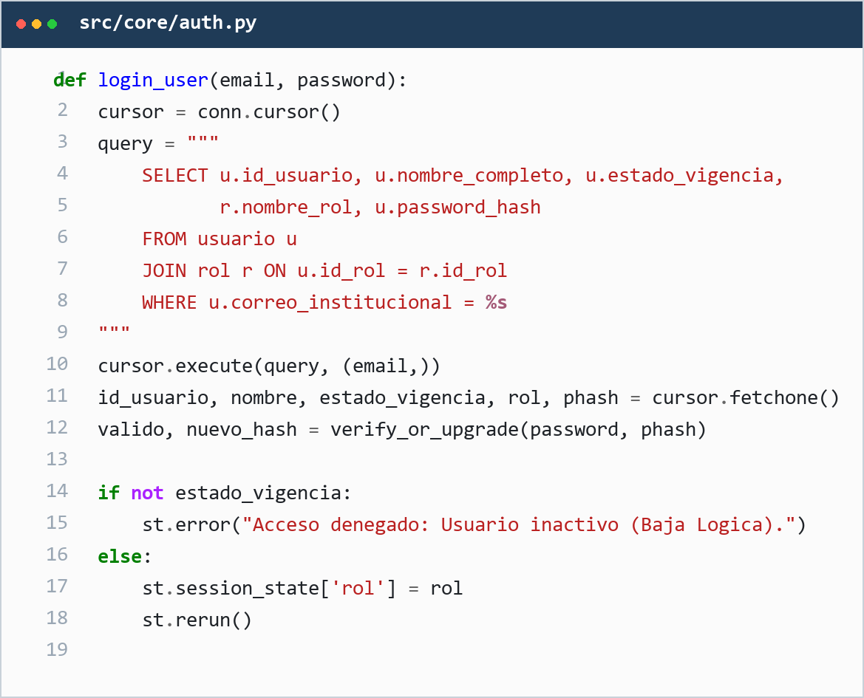
Figura 13. Control de Acceso Basado en Roles (RBAC) Fuente: Propia.
Figura 14
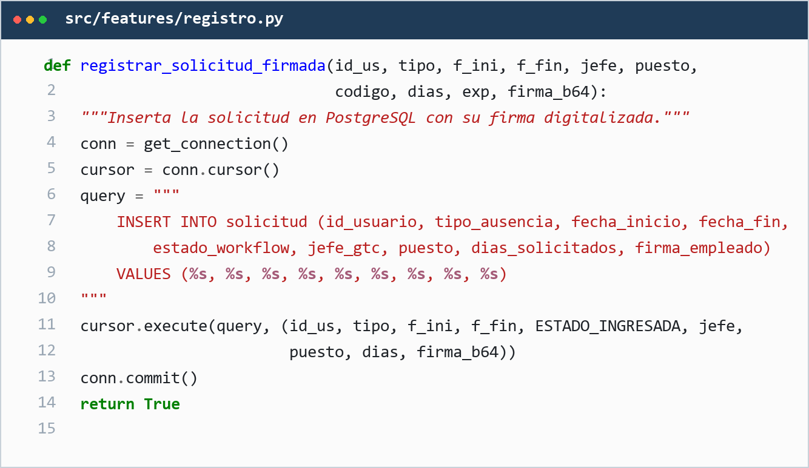
Figura 14. Registro de solicitudes de ausencia Fuente: Elaboración Propia.
Figura 15
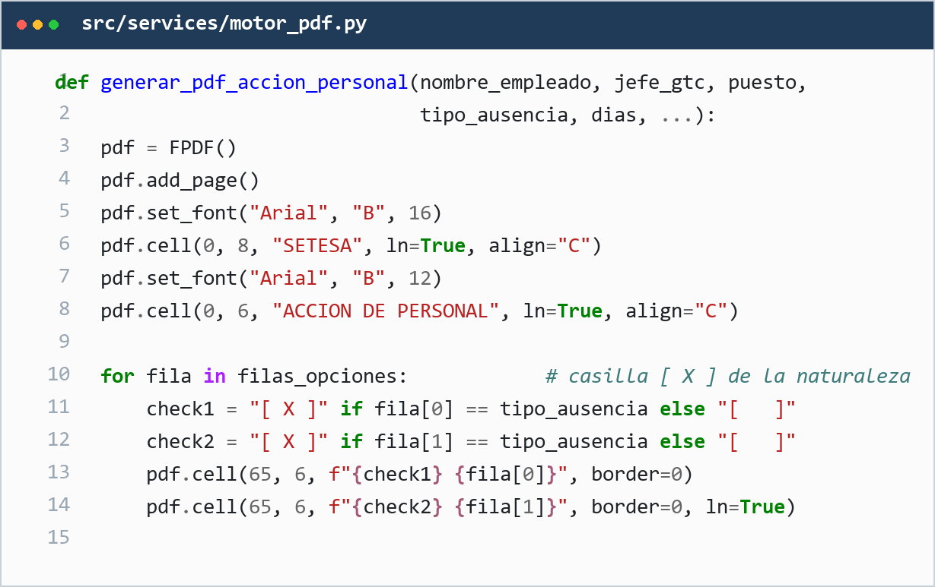
Figura 15. Generación automática del PDF (FPDF) Fuente: Elaboración Propia.
Figura 16
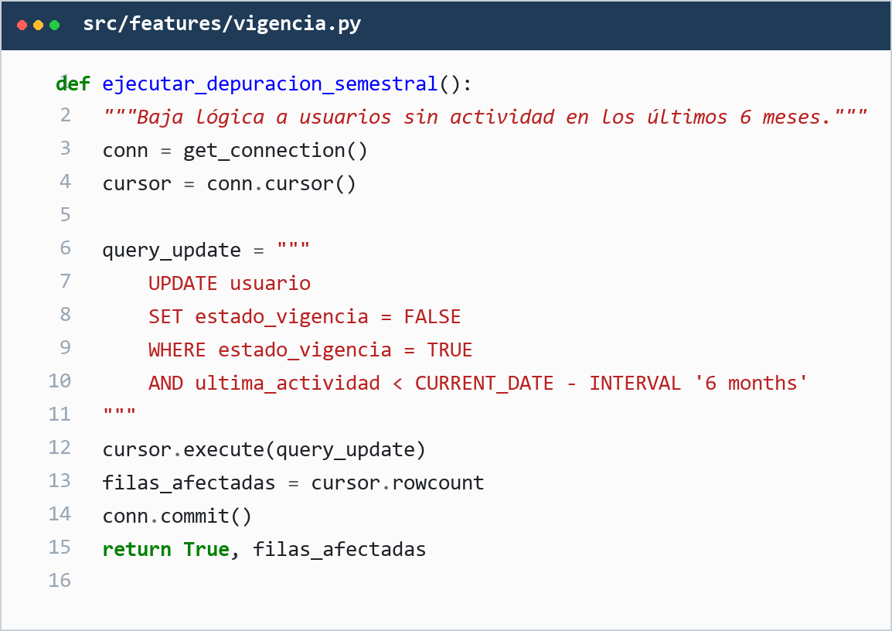
Figura 16. Vigencia de usuarios (baja lógica semestral) Fuente: Elaboración Propia.
Figura 17
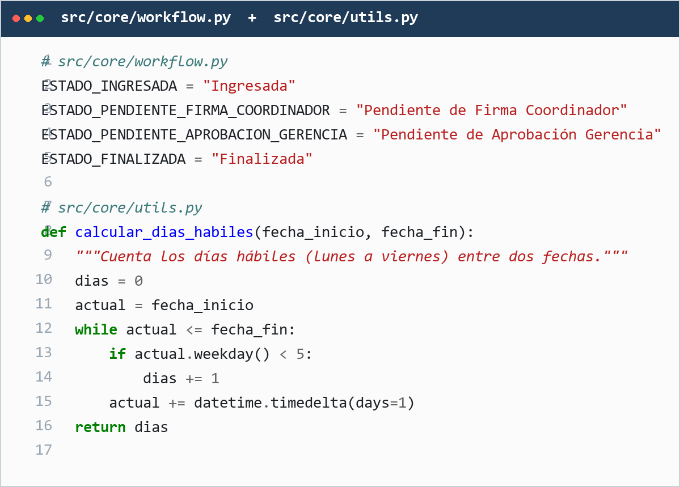
Figura 17. Estados del workflow y cálculo de días hábiles Fuente: Elaboración Propia.
Figura 18
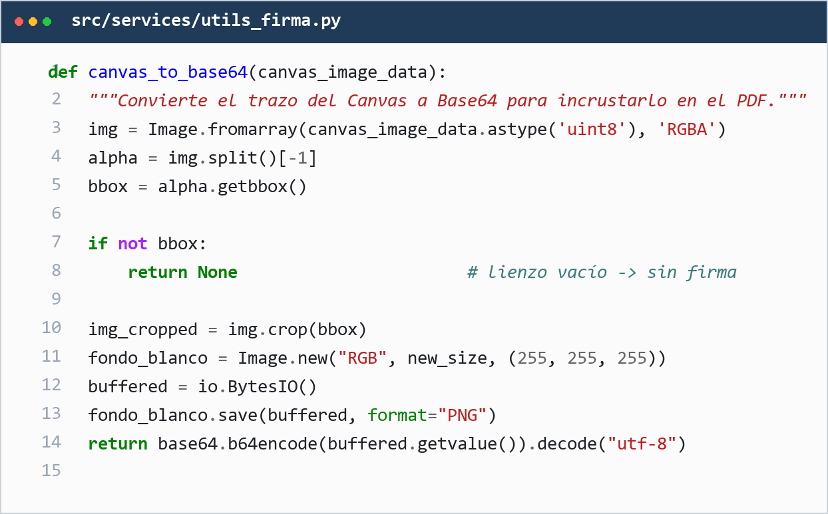
Figura 18. Captura de firmas digitalizadas (Canvas / Base64) Fuente: Elaboración Propia.

Capítulo VI: Presentación de Resultados

Introducción
El presente capítulo expone los resultados obtenidos durante la implementación de la solución «SETESA Workflow», desarrollada para digitalizar el flujo de solicitudes de ausencia laboral y automatizar la gestión de vigencia de usuarios en la empresa Servicios Técnicos, S.A. (SETESA), ubicada en la zona 4 del departamento de Guatemala. Su propósito es demostrar, con evidencia verificable, qué se implementó, qué se observó al ponerlo en operación en el entorno de pruebas autorizado y qué significado tienen esos hallazgos respecto de los objetivos formulados en el capítulo I.
El capítulo se organiza en seis apartados. El presente apartado delimita el alcance y la lógica de exposición; el 6.2 describe las condiciones de la implementación, los componentes construidos y las pruebas ejecutadas; el 6.3 presenta las tablas, figuras y métricas que respaldan cada resultado; el 6.4 analiza e interpreta esos datos frente a la línea base y los objetivos; el 6.5 discute los hallazgos en relación con el problema, la teoría y los estudios previos; y el 6.6 sintetiza lo comprobado y lo que queda pendiente. Esta secuencia responde a la estructura sugerida para el Capítulo VI y separa deliberadamente el dato de su interpretación.
Los resultados se ordenan por objetivo específico, requisito, indicador y caso de prueba, de manera que cada afirmación pueda rastrearse hasta un artefacto concreto: el repositorio de código fuente alojado en GitHub (rama main, commit 48d2836, del 16 de octubre de 2026), los expedientes PDF resguardados en la carpeta storage/pdf, las firmas digitalizadas en storage/firmas, las consultas SQL de validación ejecutadas sobre PostgreSQL y los registros de las pruebas QA-01 a QA-06 y PR-01 a PR-06. El uso de múltiples fuentes permite triangular la evidencia y reduce la dependencia de una sola medición.
La línea base proviene del instrumento diagnóstico aplicado a quince colaboradores durante la fase de análisis (capítulo II). Aquella medición describió un proceso manual, descentralizado y con pérdida de trazabilidad; los valores allí obtenidos se utilizan en este capítulo como punto de comparación, no como resultado de la solución. Los resultados que aquí se reportan corresponden, por tanto, al contraste entre esa situación inicial y el comportamiento observado del prototipo funcional.
El periodo de ejecución comprendió veinticuatro semanas, organizadas en cinco fases: análisis y levantamiento de requerimientos, diseño de la arquitectura y del esquema de base de datos, desarrollo modular, pruebas y aseguramiento de calidad, y despliegue con cierre formal. La muestra de diagnóstico estuvo conformada por personal administrativo de Contabilidad, consultores técnicos y representantes de Gerencia, lo que permitió recoger la perspectiva de quienes solicitan, revisan y autorizan las ausencias.

Resultados de la implementación
La implementación produjo una aplicación web monolítica modular de tres capas: una capa de presentación reactiva construida en Streamlit, una capa de lógica de negocio en Python que contiene el workflow de estados, el cálculo de días hábiles y el motor de documentos, y una capa de datos en PostgreSQL con control de acceso basado en roles y baja lógica. Sobre esa arquitectura se construyeron siete módulos que cubren el ciclo completo de la «Acción de Personal», desde la autenticación del consultor hasta la generación del expediente PDF y la depuración semestral de usuarios inactivos.

6.2.1. Condiciones y alcance de la implementación
El entorno de ejecución se conformó con Python 3.13, Streamlit y las librerías Pandas, FPDF y streamlit-drawable-canvas; la base de datos se alojó en PostgreSQL mediante el servicio Supabase y la aplicación se desplegó en Render. Esta combinación de tecnologías de código abierto y servicios en la nube permitió operar sin depender de la infraestructura tecnológica del cliente bancario, restricción identificada durante el análisis de riesgos. El repositorio GitHub concentra el código versionado y las capturas de los módulos presentadas en el capítulo V.
El alcance implementado incluye la gestión de usuarios con roles de consultor, coordinador, gerencia y administrador; el registro de solicitudes con validación en tiempo real y cálculo de días hábiles; el workflow de aprobación con estados persistentes; la generación automática del PDF oficial; el algoritmo de vigencia semestral con baja lógica; el tablero administrativo con indicadores; y la captura de firmas digitalizadas. Quedaron fuera del alcance la integración directa con los sistemas del banco, el cálculo de nómina, la adaptación a legislaciones laborales extranjeras y el uso de hardware biométrico, tal como se había delimitado en el capítulo I.
La Tabla 24 relaciona cada objetivo específico con los componentes construidos y con la evidencia que permite verificarlo. Esta correspondencia constituye el primer nivel de trazabilidad del capítulo: ningún objetivo se declara cumplido sin un artefacto asociado.
Tabla 24
Correspondencia entre objetivos específicos, componentes y evidencias.
Objetivo específico | Componente implementado | Evidencia de verificación | Casos asociados
OE-a. Digitalizar el flujo de «Acción de Personal» | registro.py, motor_pdf.py y workflow de estados | Registro persistido en PostgreSQL y expediente PDF generado en storage/pdf | PR-02, PR-03, QA-03, QA-05
OE-b. Automatizar notificaciones y aprobaciones externas | coordinador.py, dashboard.py y transiciones de estado | Historial de estados con marcas de fecha y hora; bandeja del coordinador | PR-04, QA-04
OE-c. Implementar la validación semestral de vigencia | vigencia.py y campo booleano estado_vigencia | Consulta SQL con usuarios inactivos marcados como FALSE sin borrado físico | PR-05, QA-06
OE-d. Establecer un repositorio persistente de registros | PostgreSQL, storage/pdf y storage/firmas | Cero solicitudes huérfanas; expedientes y firmas recuperables por identificador | PR-01, QA-03
Requisito transversal de seguridad y firma | auth.py y utils_firma.py | Bloqueo de usuarios inactivos; firma del colaborador estampada en el PDF | QA-01, QA-02, PR-06 (en proceso)
Tabla 24 Fuente: Elaboración propia.
La lectura de la tabla muestra que los cuatro objetivos específicos cuentan con al menos un componente y una evidencia. El objetivo c y el objetivo d comparten la misma base de datos, de modo que su verificación se apoya en consultas complementarias: la primera comprueba el cambio de estado de vigencia y la segunda, la ausencia de registros huérfanos. El requisito transversal de seguridad y firma se separó del resto porque atraviesa todos los módulos y porque su caso de aceptación es el único que aún no se cierra.

6.2.2. Componentes implementados
Los siete módulos se desarrollaron de forma incremental y cada uno se integró al flujo general una vez superadas sus pruebas unitarias. La Tabla 25 resume su función principal, el estado observado y la evidencia disponible. Se utiliza la categoría «operativo» para los módulos que ejecutan su función completa en el entorno de pruebas y «operativo con pendiente» para aquellos cuya función técnica está resuelta pero cuya validación formal depende de una autorización externa.
Tabla 25
Componentes implementados y estado de funcionamiento.
Módulo | Función principal | Estado | Evidencia
auth.py | Autenticación, enrutamiento por rol y bloqueo de usuarios con estado_vigencia = FALSE | Operativo | QA-01, QA-02; capturas de las Figuras 13 y 17
registro.py | Formulario reactivo de solicitudes, cálculo de días hábiles e inserción transaccional | Operativo | PR-02, QA-03; registro en PostgreSQL
motor_pdf.py | Generación del PDF oficial con datos inyectados y firmas condicionales | Operativo | PR-03, QA-05; tres expedientes en storage/pdf
coordinador.py | Bandeja del jefe inmediato y transición a «Pendiente de Aprobación Gerencia» | Operativo | PR-04, QA-04; historial de estados
vigencia.py | Detección de inactividad mayor a 180 días y baja lógica semestral | Operativo | PR-05, QA-06; consulta SQL de validación
dashboard.py | Indicadores de solicitudes ingresadas, pendientes y finalizadas, con filtros | Operativo con mejoras | Capturas del panel; ajustes de filtros en curso
utils_firma.py | Captura de firma en canvas, codificación Base64 y estampado en el PDF | Operativo con pendiente | Firma del colaborador estampada; PR-06 en proceso
Tabla 25 Fuente: Elaboración propia.

El estado de los módulos permite afirmar que la solución es funcional de extremo a extremo: un consultor puede autenticarse, registrar una ausencia, obtener el PDF y seguir el estado de su solicitud; un coordinador puede autorizar el paso siguiente; y el administrador puede ejecutar la depuración de vigencia. Las dos excepciones no interrumpen el flujo. En dashboard.py se están refinando los filtros y la exportación de métricas, mientras que utils_firma.py ya captura y estampa la firma del colaborador, pero las firmas de coordinación y gerencia se imprimen con la leyenda «(Pendiente Autorización)» hasta que SETESA formalice la autorización de uso.

6.2.3. Pruebas ejecutadas y evidencias
Se ejecutaron dos familias de pruebas complementarias. La primera corresponde al aseguramiento de calidad funcional (QA-01 a QA-06), orientada a verificar la transaccionalidad, la seguridad y la integridad referencial del sistema. La segunda corresponde a las pruebas de aceptación (PR-01 a PR-06), orientadas a comprobar que los flujos críticos producen el resultado esperado por el usuario. Ambas familias se diseñaron antes de la ejecución y se registraron con identificador, precondición, resultado esperado, resultado obtenido y evidencia.
Los resultados globales son los siguientes: los seis casos de QA fueron aprobados (100 %) y cinco de los seis casos de aceptación quedaron completados (83.3 %). No se registraron fallos abiertos al cierre de la medición; los defectos detectados durante las semanas 17 a 20 se corrigieron y se repitieron las pruebas afectadas, conforme al procedimiento de aseguramiento de calidad. El único caso pendiente es el PR-06, cuya ejecución completa depende de la autorización de firmas ya mencionada.
La Tabla 26 presenta el registro de pruebas de aceptación con el detalle de cada caso. Se conserva la numeración original del plan de pruebas para facilitar la trazabilidad con el capítulo V y con el repositorio.

Tabla 26
Registro de pruebas de aceptación (PR-01 a PR-06)
ID | Caso de prueba | Precondición / datos | Resultado esperado | Resultado obtenido | Estado | Evidencia
PR-01 | Login y control de acceso por roles | Usuario activo y usuario con estado_vigencia = FALSE | El sistema enruta por rol y bloquea al usuario inactivo | Acceso denegado con alerta «Usuario inactivo»; rutas y tablero protegidos | Completado | Capturas de auth.py y app.py
PR-02 | Cálculo y registro de solicitud | Fechas de ausencia válidas en el formulario | Calcula días hábiles y registra la solicitud en estado «Ingresada» | Cálculo correcto sin fines de semana; registro insertado en PostgreSQL | Completado | Registro en base de datos
PR-03 | Generación del PDF oficial | Solicitud registrada en estado inicial | FPDF genera el documento con los datos inyectados | PDF legible y fiel a la plantilla; tres expedientes generados | Completado | Archivos en storage/pdf
PR-04 | Aprobación externa del coordinador | Solicitud pendiente de visto bueno | Actualiza el estado a «Pendiente de Aprobación Gerencia» | Transición reflejada en el historial y en el tablero | Completado | Historial de estados
PR-05 | Algoritmo de baja lógica | Usuario con más de 180 días sin actividad | estado_vigencia = FALSE conservando el historial | Usuario desactivado sin borrado físico; historial consultable | Completado | Consulta SQL de validación
PR-06 | Captura e incrustación de firma | Lienzo Canvas disponible en el panel operativo | Trazo codificado en Base64 y estampado según el estado | Firma del colaborador estampada; firmas de coordinación y gerencia con leyenda «(Pendiente Autorización)» | En proceso | Imagen PNG y PDF firmado
Tabla 26 Fuente: Elaboración propia.

El caso PR-06 merece una precisión. La captura de la firma funciona: el trazo se dibuja en el lienzo, se codifica en Base64 y se recupera para incrustarlo en el PDF. Lo que no se ha completado es la autorización formal para estampar las firmas del coordinador y de la gerencia, de modo que el documento muestra esas rúbricas como pendientes. Se trata, por tanto, de una condición administrativa y no de un defecto técnico; aun así, el caso no se declara aprobado hasta que la evidencia esté completa.
La Tabla 27 organiza las evidencias por ubicación y por lo que cada una demuestra. Esta organización facilita la auditoría: cualquier lector puede reconstruir la historia de una solicitud a partir del expediente PDF, el registro en la base de datos y el historial de estados.
Tabla 27
Evidencias, ubicación y aporte a la verificación.
Evidencia | Ubicación | Qué demuestra
Código fuente versionado | GitHub: github.com/ravenc1/setesa_gestion_ausencias, rama main, commit 48d2836 (16/10/2026) | Existencia y evolución de los módulos; reproducibilidad de la solución
Expedientes PDF generados | storage/pdf: accion_Ricardo_Arias_1d.pdf, accion_QA_Consultor_5d.pdf, accion_QA_Test_5d.pdf | Generación automática del documento oficial con datos y firmas condicionales
Firmas digitalizadas | storage/firmas (imágenes PNG derivadas del canvas) | Captura, codificación y recuperación de la firma manuscrita
Consultas SQL de validación | PostgreSQL: tablas usuario y solicitud | Integridad referencial, baja lógica y ausencia de solicitudes huérfanas
Capturas de los módulos | Figuras 13 a 18 del capítulo V | Interfaz, roles, formulario, PDF, vigencia y captura de firma
Registro de pruebas | Matrices QA-01 a QA-06 y PR-01 a PR-06 del proyecto | Ejecución, resultado y estado de cada caso
Tabla 27 Fuente: Elaboración propia.

6.3. Presentación de resultados
Se organiza en cinco bloques: la línea base obtenida con el instrumento diagnóstico, los resultados por indicador, los resultados del aseguramiento de calidad, la comparación antes y después y la matriz integrada de resultados. Cada tabla y cada figura se anuncian en el texto, llevan número, título y fuente, y se acompañan de una explicación del hallazgo más importante, de modo que el lector no tenga que interpretar los datos por su cuenta.

6.3.1. Línea base: resultados del instrumento diagnóstico
El instrumento diagnóstico se aplicó a quince colaboradores de SETESA, entre personal administrativo de Contabilidad, consultores técnicos y representantes de Gerencia. Constó de diez ítems con escala de Likert y preguntas cerradas orientadas a medir la percepción de eficiencia, el control de los datos y la transparencia del proceso manual. Los resultados se utilizan en este capítulo como línea base, es decir, como la fotografía del problema antes de la implementación.
Tres hallazgos concentran la evidencia del diagnóstico. El 73.3 % de los encuestados calificó el proceso basado en Excel y correo electrónico como ineficiente o muy ineficiente; el 60 % reportó al menos un incidente de pérdida de trazabilidad en los últimos seis meses; y el personal administrativo estimó entre cuatro y seis horas mensuales de depuración manual de listas de personal. Estos tres valores delimitan el problema que la solución debía atender: carga operativa, pérdida documental y desactualización del padrón.
La Tabla 28 reúne los diez ítems con su resultado y con la lectura que cada uno aporta al proyecto. Se incluye la lectura porque un porcentaje aislado no explica por sí mismo qué decisión de diseño justifica.

Tabla 28
Resultados del instrumento diagnóstico por ítem (n = 15).
Ítem | Aspecto medido | Resultado | Lectura para el proyecto
1 | Eficiencia percibida del proceso manual (Excel y correo) | 73.3 % lo considera ineficiente o muy ineficiente (11/15) | Confirma la necesidad de centralizar el flujo en una plataforma web
2 | Pérdida de trazabilidad o extravío de solicitudes en seis meses | 60.0 % reportó al menos un incidente (9/15) | Justifica el repositorio persistente y el historial de estados
3 | Tiempo mensual dedicado a depurar listas de personal | 4 a 6 horas mensuales | Cuantifica el costo operativo que el algoritmo de vigencia debe eliminar
4 | Acuerdo con automatizar el PDF oficial de «Acción de Personal» | 100 % totalmente de acuerdo (15/15) | Valida la estandarización documental como beneficio percibido
5 | Acceso al saldo de días de vacaciones | 60.0 % debe consultar por correo y esperar respuesta (9/15) | Explica la opacidad de datos y la dependencia del área administrativa
6 | Preocupación por la confidencialidad de los motivos de ausencia | 60.0 % manifestó preocupación moderada (9/15) | Justifica el control de acceso basado en roles
7 | Visibilidad del estado de la solicitud en tiempo real | 73.3 % no posee visibilidad del estado (11/15) | Justifica el workflow con estados persistentes
8 | Tiempo para completar, firmar y enviar una solicitud | 86.7 % estima entre 30 y 45 minutos (13/15) | Define la línea base del indicador de tiempo de procesamiento
9 | Urgencia de alertas de vigencia de usuarios | 100 % las considera extremadamente urgentes (15/15) | Prioriza el algoritmo de baja lógica en el alcance
10 | Disposición para migrar a la plataforma web | 100 % con disposición alta o total (15/15) | Confirma la viabilidad operativa y la aceptación previa al cambio
Tabla 28 Fuente: Elaboración propia.

Figura 19
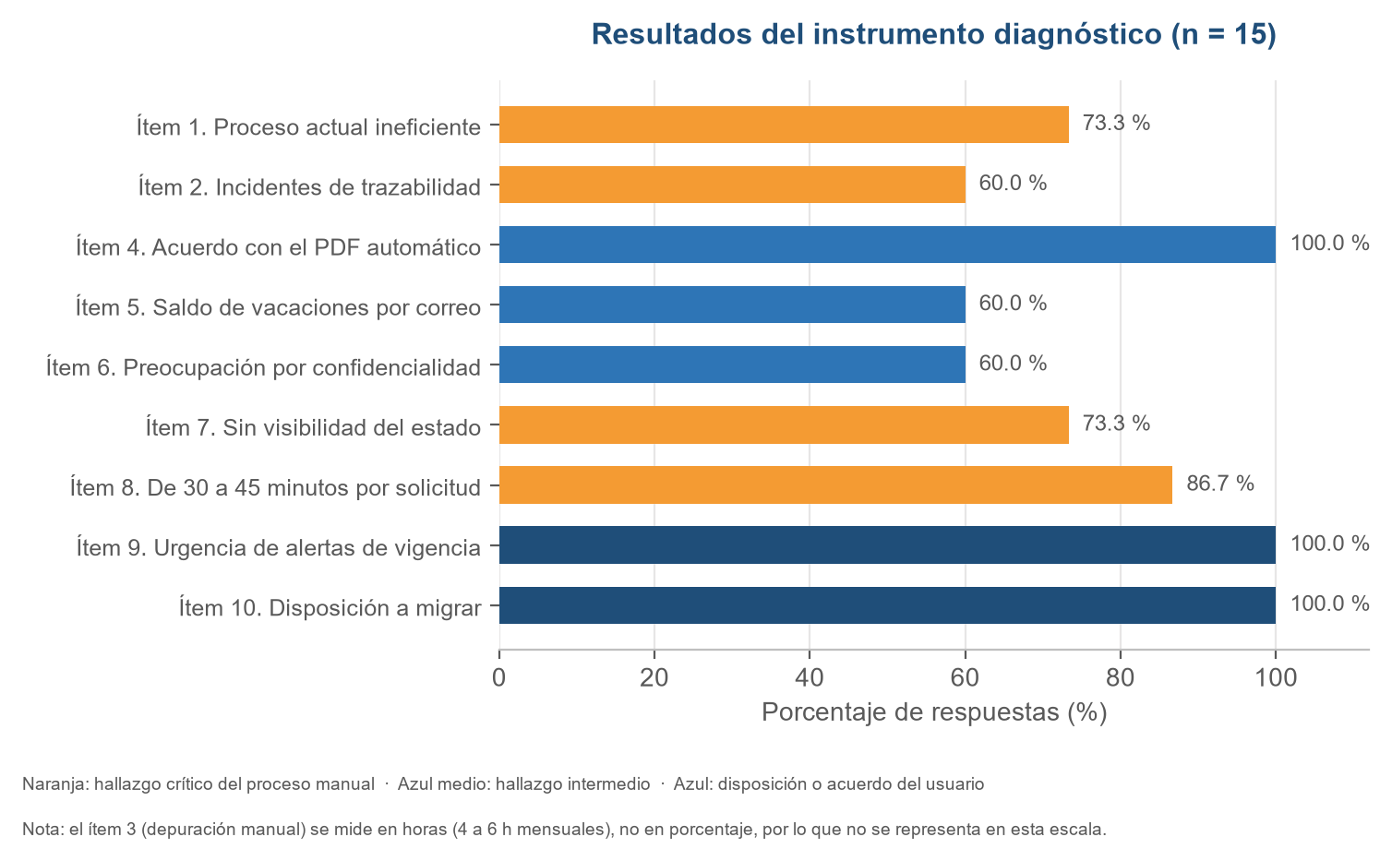
Figura 19. Resultados del instrumento diagnóstico por ítem. Fuente: Elaboración propia.
La Figura 19 ordena los ítems según el porcentaje de respuesta y distingue con color los hallazgos críticos del proceso manual, los hallazgos intermedios y las manifestaciones de acuerdo o disposición del usuario. La lectura conjunta muestra que el problema no se concentra en un solo aspecto: la ineficiencia percibida, la pérdida de documentos y la falta de visibilidad del estado son fenómenos simultáneos del mismo modelo descentralizado.
El ítem 10 permite además estimar la predisposición al cambio. El 100 % de los encuestados (15 de 15) declaró una disposición alta o total, sin respuestas negativas ni casos de disposición moderada. La Figura 20 representa esa distribución. Conviene interpretarla con cautela: la disposición es una intención declarada antes de usar el sistema y no sustituye una medición de satisfacción posterior; su valor está en que reduce el riesgo de resistencia al cambio identificado en la matriz de riesgos.

Figura 20
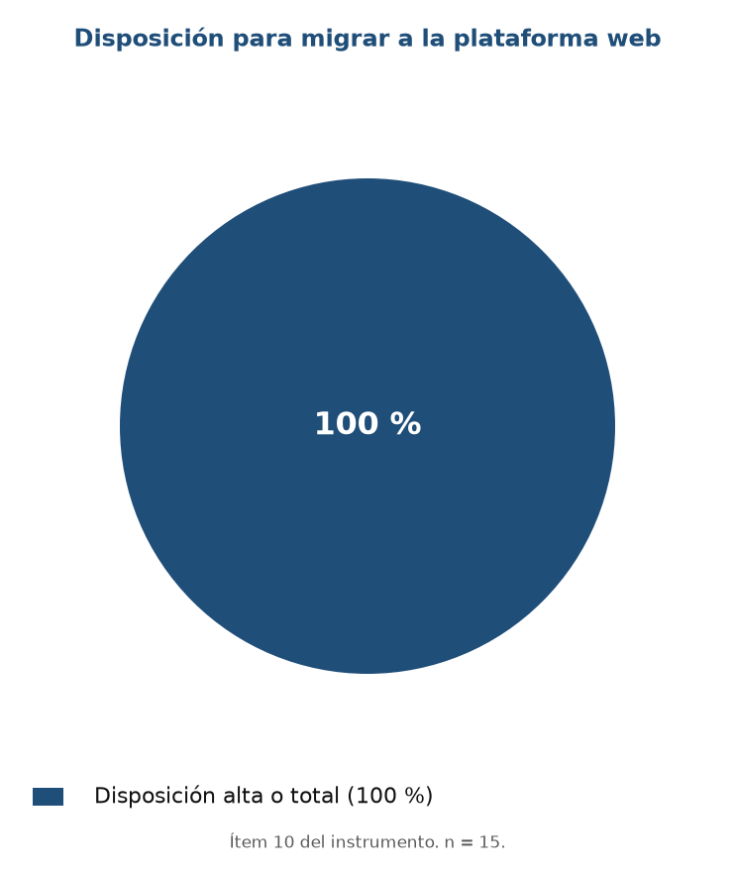
Figura 20. Disposición declarada para migrar a la plataforma web. Fuente: Elaboración propia.

6.3.2. Resultados por indicador
La Tabla 29 compara, para cada uno de los cinco indicadores definidos en el capítulo IV, la línea base, la meta esperada, el resultado comprobado, el porcentaje de cumplimiento y la fuente de verificación. Los valores se obtuvieron de los registros del sistema, de las consultas SQL y de los expedientes generados; no provienen de estimaciones del investigador.
El indicador de tiempo de procesamiento pasó de una estimación de treinta a cuarenta y cinco minutos por solicitud a un registro inferior a cinco minutos, medido con las marcas de fecha_creacion y de cambio de estado en PostgreSQL. El indicador de depuración manual pasó de cuatro a seis horas mensuales a cero horas, porque el algoritmo ejecuta la revisión de inactividad en milisegundos. El indicador de pérdida de trazabilidad pasó de un 60 % de incidentes reportados a cero por ciento en el repositorio, con cero solicitudes huérfanas. El indicador de precisión del padrón se cumplió mediante la baja lógica: el 100 % de los usuarios visibles en el flujo activo corresponde a personal vigente.
El quinto indicador, referido a la satisfacción y usabilidad, no se reporta como logrado porque la encuesta posterior a la implementación aún no se ha aplicado. La Tabla 29 lo señala expresamente como pendiente. Por esa razón no se calcula un índice global de cumplimiento: mezclar cuatro indicadores medidos con uno no medido produciría una cifra aparentemente precisa pero conceptualmente incorrecta. Se informa, en cambio, que cuatro de cinco metas fueron alcanzadas y que la quinta está pendiente de medición.
Tabla 29
Resultados por indicador frente a la línea base y la meta.
Indicador | Línea base | Meta | Resultado comprobado | Cumplimiento | Evidencia y estado
Tiempo de procesamiento por solicitud | 30 a 45 minutos | Menos de 5 minutos | Menos de 5 minutos | 100 % | Logs de fecha_creacion en PostgreSQL. Logrado
Horas de depuración manual de usuarios inactivos | 4 a 6 horas mensuales | 0 horas | 0 horas; ejecución del algoritmo en milisegundos | 100 % | Ejecución de vigencia.py y consultas SQL. Logrado
Pérdida de trazabilidad documental | 60 % de incidentes | 0 % de pérdida | 0 % de pérdida; cero solicitudes huérfanas | 100 % | Integridad referencial en PostgreSQL y storage/pdf. Logrado
Precisión del padrón de usuarios activos | Depuración manual propensa a error | 100 % de usuarios activos | 100 % mediante baja lógica | 100 % | Consultas SQL sobre la tabla usuario. Logrado
Satisfacción y usabilidad percibida | 73.3 % consideraba el proceso ineficiente | Más de 90 % de satisfacción | No medido | Pendiente | Encuesta posterior a la implementación. Pendiente
Tabla 29 Fuente: Elaboración propia.

6.3.3. Resultados del aseguramiento de calidad
Las pruebas de calidad funcional se diseñaron para verificar propiedades que no siempre son visibles para el usuario: que el sistema bloquee a un usuario inactivo, que las vistas respeten los roles, que la inserción de una solicitud preserve la integridad referencial, que la actualización de estado se refleje de inmediato, que el PDF sea inalterable y legible, y que la baja lógica desactive sin borrar. La Tabla 30 presenta los seis casos con el resultado obtenido.
Tabla 30
Resultados de la lista de verificación de calidad funcional (QA).
ID | Módulo evaluado | Caso de prueba | Resultado esperado | Resultado obtenido | Estado
QA-01 | Autenticación (RBAC) | Iniciar sesión con un usuario con estado_vigencia = FALSE | El sistema bloquea el acceso y muestra «Usuario inactivo» | Acceso denegado; rutas y tablero protegidos | Aprobado (100 %)
QA-02 | Enrutamiento por rol | Iniciar sesión con credenciales de distintos roles | El consultor ve el formulario y gerencia ve el tablero | Vistas restringidas según permisos | Aprobado (100 %)
QA-03 | Registro y workflow | Insertar una solicitud desde el perfil de consultor | Registro en estado «Ingresada» con integridad ACID | Registro guardado sin registros parciales | Aprobado (100 %)
QA-04 | Flujo de aprobación | El jefe inmediato autoriza desde su bandeja | Actualización a «Pendiente de Aprobación Gerencia» | Cambio reflejado de inmediato en el tablero | Aprobado (100 %)
QA-05 | Motor documental | Descargar el PDF de una solicitud recién creada | Firma dinámica con leyenda «(Pendiente Autorización)» y PDF legible | PDF generado con FPDF, legible y consistente | Aprobado (100 %)
QA-06 | Algoritmo de vigencia | Ejecutar la depuración forzada de baja lógica | Usuarios con más de 180 días pasan a estado_vigencia = FALSE | Registros desactivados sin borrado físico | Aprobado (100 %)
Tabla 30 Fuente: Elaboración propia.

Los seis casos fueron aprobados, lo que representa un 100 % de cumplimiento de la lista de verificación. El resultado es relevante porque las pruebas incluyeron casos negativos: no solo se comprobó que el sistema permite lo que debe permitir, sino que impide lo que debe impedir. El bloqueo de usuarios inactivos y la protección de rutas son ejemplo de ello. La Figura 21 compara el comportamiento de las dos familias de pruebas.
Figura 21
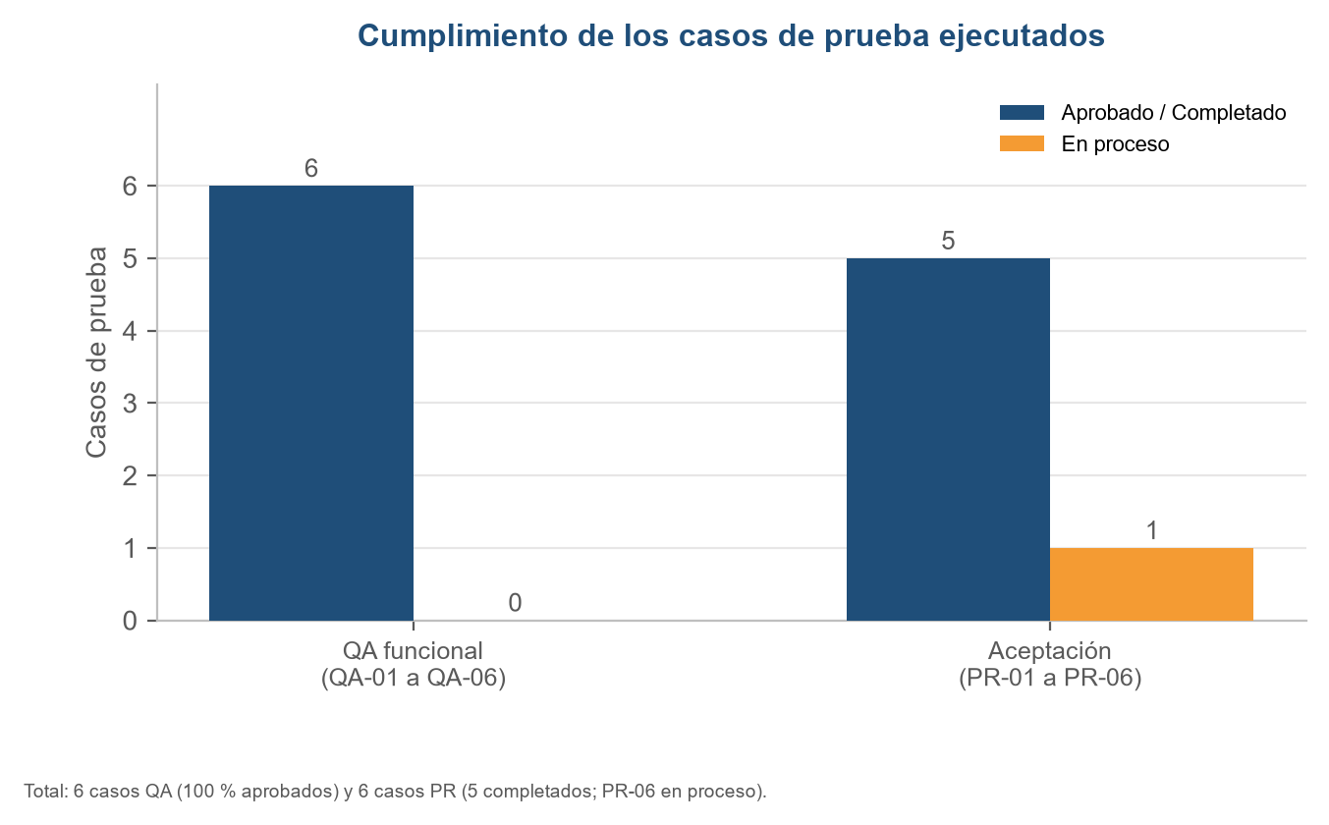
Figura 21. Cumplimiento de los casos de prueba ejecutados. Fuente: Elaboración propia.
La figura muestra que la brecha no está en la calidad técnica, sino en el cierre administrativo de un caso de aceptación. Mientras los seis casos de QA están aprobados, cinco de los seis casos de PR están completados. Esa diferencia de un caso explica por qué el discurso de este capítulo distingue entre funcionalidad verificada y aceptación total.

6.3.4. Comparación antes y después
Para comparar la línea base con el resultado se normalizaron cinco dimensiones en una escala de cumplimiento de la meta. En los indicadores de tiempo y de pérdida se aplicó la relación inversa, de modo que un valor menor representa un mejor desempeño; en los indicadores de proporción se comparó el valor observado con la meta; y en la depuración manual se expresó la reducción porcentual. La Tabla 31 presenta los valores absolutos y la variación.
El promedio simple de las cinco dimensiones pasó de 15.6 % en la línea base a 96.7 % después de la implementación. Se trata de un indicador descriptivo, no de una prueba estadística, y se incluye únicamente para mostrar la magnitud del cambio. La dimensión de pruebas funcionales es la que queda por debajo de 100 % porque refleja el estado del caso PR-06.
Tabla 31
Comparación de dimensiones antes y después de la implementación.
Dimensión | Antes (línea base) | Después (observado) | Variación | Cumplimiento
Tiempo por solicitud | 30 a 45 minutos | Menos de 5 minutos | Reducción de 88.9 % (45 a 5 minutos) | 100 %
Depuración manual | 4 a 6 horas mensuales | 0 horas | Reducción de 100 % | 100 %
Trazabilidad documental | 60 % de incidentes | 0 % de incidentes | Reducción de 100 % | 100 %
Visibilidad del estado | 26.7 % con visibilidad | 100 % con visibilidad | Aumento de 73.3 puntos porcentuales | 100 %
Pruebas funcionales | 0 % formalizadas | 5 de 6 casos (83.3 %) | Aumento de 83.3 puntos porcentuales | 83.3 %
Tabla 31 Fuente: Elaboración propia.

Figura 22
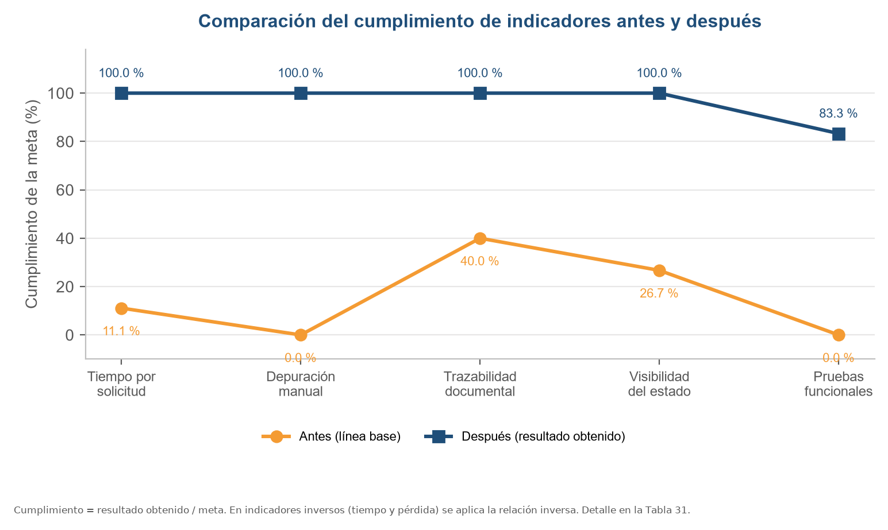Figura 22. Cumplimiento de indicadores antes y después. Fuente: Elaboración propia con base en la Tabla 31.
La Figura 22 permite observar dos comportamientos distintos. Las dimensiones de tiempo, depuración, trazabilidad y visibilidad alcanzan el nivel máximo de cumplimiento; la dimensión de pruebas funcionales se aproxima, pero no llega, porque uno de los seis casos sigue en proceso. La forma de las líneas también es informativa: la distancia entre ambas es amplia en todas las dimensiones, lo que sugiere un cambio de modelo de trabajo y no una mejora marginal del proceso anterior.
Para documentar la figura con el nivel de detalle que exige una presentación académica, la Tabla 32 completa la ficha de la Plantilla B: número y título, propósito, fuente, periodo, resultado principal, interpretación, relación con el objetivo y limitaciones.

Tabla 32
Ficha de la Figura 22.
Campo | Contenido
Número y título | Figura 22. Comparación del cumplimiento de indicadores antes y después.
Propósito | Mostrar la magnitud del cambio entre el proceso manual y la solución implementada en cinco dimensiones.
Fuente de los datos | Instrumento diagnóstico (n = 15), registros de PostgreSQL, matrices QA y PR y expedientes PDF del repositorio.
Periodo, muestra y entorno | Febrero a noviembre de 2026; quince colaboradores en la línea base; entorno de pruebas con Supabase y Render.
Resultado principal | El cumplimiento promedio pasó de 15.6 % a 96.7 %; cuatro dimensiones alcanzaron 100 % y la de pruebas funcionales llegó a 83.3 %.
Interpretación | La solución transforma el modelo de trabajo: elimina la depuración manual y la pérdida documental, y reduce el tiempo por solicitud por debajo del umbral de cinco minutos.
Relación con objetivo o requisito | Objetivos específicos a, b, c y d, y requisito transversal de calidad; el 83.3 % de pruebas refleja el caso PR-06 en proceso.
Limitaciones | Los valores de la línea base son percepciones declaradas; la medición posterior no incluye satisfacción y el caso PR-06 no está cerrado.
Tabla 32 Fuente: Elaboración propia.

6.3.5. Matriz integrada de resultados
La Tabla 33 integra los resultados en una sola matriz, organizada por objetivo y por requisito (objetivo o requisito, indicador o criterio, resultado esperado, resultado obtenido, evidencia y análisis breve). Su función es permitir una lectura transversal, más allá de la secuencia de tablas anteriores.
Tabla 33
Matriz integrada de resultados por objetivo y requisito.
Objetivo o requisito | Indicador o criterio | Resultado esperado | Resultado obtenido | Evidencia | Análisis breve
OE-a. Digitalizar el flujo | Solicitud registrada y PDF generado en menos de 5 minutos | Flujo completo sin transcripción manual | Registro y PDF automáticos; tiempo menor a 5 minutos | PR-02, PR-03; storage/pdf | Cumple; elimina la doble captura y estandariza el documento
OE-b. Automatizar aprobaciones externas | Transición de estado trazable | Aprobación del coordinador reflejada en el historial | Transición verificada; firma de gerencia pendiente de autorización | PR-04; historial de estados | Cumple parcialmente; el flujo funciona, falta formalizar firmas
OE-c. Validación semestral de vigencia | Horas mensuales de depuración | Cero horas y baja lógica sin borrado | Cero horas; usuarios inactivos marcados como FALSE | PR-05, QA-06; consulta SQL | Cumple; libera carga administrativa y preserva historial
OE-d. Repositorio histórico persistente | Solicitudes huérfanas y recuperabilidad | Cero solicitudes huérfanas | Cero huérfanas; expedientes y firmas recuperables | QA-03; integridad referencial | Cumple; la trazabilidad queda garantizada por la base de datos
Calidad funcional del producto | Casos QA aprobados | 6 de 6 aprobados | 6 de 6 aprobados (100 %) | Tabla 30 | Cumple; incluye pruebas negativas de seguridad e integridad
Aceptación y usabilidad | Casos PR completados y satisfacción | 6 de 6 y más de 90 % de satisfacción | 5 de 6 (83.3 %); satisfacción no medida | Tabla 26; encuesta pendiente | Parcial; el cierre depende de autorización de firmas y de la encuesta
Tabla 33 Fuente: Elaboración propia.
La matriz confirma la coherencia entre objetivos y evidencia: cuatro filas se cumplen, una se cumple parcialmente y una queda pendiente de medición. Esa distribución es más informativa que un porcentaje agregado, porque identifica con precisión dónde está el trabajo que falta. También muestra que el proyecto no depende de un solo indicador: la digitalización, la vigencia, el repositorio y la calidad tienen evidencia independiente.

6.4. Análisis e interpretación
El análisis que se presenta a continuación responde a la pregunta qué significan los resultados. No repite las cifras ya presentadas, sino que las compara con la línea base, con los objetivos y con las condiciones en que se obtuvieron. La interpretación se separa explícitamente de la evidencia: cuando se afirma una causa o un efecto, se indica en qué dato se sostiene y qué alternativa no puede descartarse con la información disponible.

6.4.1. Comportamiento de los indicadores
La reducción del tiempo por solicitud es la variación más visible. Pasar de un rango de treinta a cuarenta y cinco minutos a menos de cinco minutos representa una disminución de al menos 88.9 % respecto del límite superior de la línea base. El dato debe leerse con precisión: la línea base es una estimación declarada por los consultores y el resultado es un registro del sistema; no se cronometró el proceso manual con el mismo instrumento. Aun con esa salvedad, la diferencia es de tal magnitud que no puede atribuirse al método de medición.
La eliminación de la depuración manual tiene una explicación estructural. El algoritmo de vigencia no acelera una tarea humana: la sustituye. Cuando el sistema revisa la última actividad de los usuarios y actualiza el campo booleano en milisegundos, las cuatro a seis horas mensuales dejan de existir como costo operativo. Lo mismo ocurre con la pérdida de trazabilidad: al persistir cada solicitud con un identificador y un historial de estados, el extravío deja de ser un evento posible dentro del flujo, aunque pueden existir fallas de infraestructura ajenas al diseño.
El indicador de precisión del padrón requiere una interpretación distinta. La meta no era reducir un tiempo, sino garantizar que el cien por ciento de los usuarios visibles correspondiera a personal vigente. La baja lógica lo consigue sin borrar registros, lo que preserva la posibilidad de auditar el historial. El resultado es binario y se verificó con consultas SQL, no con percepciones.
La satisfacción es el indicador que no puede interpretarse porque no se midió. La línea base indica que el 73.3 % consideraba ineficiente el proceso anterior y que el 100 % estaba dispuesto a migrar, pero esas cifras describen una expectativa, no una experiencia de uso. Afirmar que la satisfacción supera el 90 % sin encuesta sería una extrapolación indebida. Por eso el análisis se detiene en la declaración de pendiente y no convierte la disposición previa en aceptación consumada.

6.4.2. Contraste con los objetivos específicos
El objetivo específico a, digitalizar el flujo de Acción de Personal, se cumplió. La evidencia no es solo la existencia del formulario, sino la cadena completa: el consultor registra la solicitud, el sistema calcula los días hábiles, la base de datos asigna el estado inicial y el motor genera el PDF con los datos inyectados. Los tres expedientes conservados en storage/pdf demuestran que la cadena produce un documento real y no una simulación.
El objetivo específico b, automatizar notificaciones y aprobaciones externas, se cumplió en su dimensión funcional. La transición de “Pendiente de Firma Coordinador” a “Pendiente de Aprobación Gerencia” quedó registrada, y el tablero refleja el estado. La dimensión formal, en cambio, aún depende de la autorización para estampar las firmas de coordinación y gerencia. Esta distinción es importante: el flujo lógico está resuelto; lo que falta es un acto administrativo de SETESA.
El objetivo específico c, implementar la validación semestral de vigencia, se cumplió con un resultado verificable: cero horas de depuración manual y usuarios inactivos marcados sin eliminación física. El algoritmo no solo ahorra tiempo; también reduce el riesgo de que un usuario sin relación laboral conserve accesos al sistema. El hallazgo coincide con la urgencia expresada por Gerencia y Administración en el ítem 9 del diagnóstico.
El objetivo específico d, establecer un repositorio persistente de registros históricos, se cumplió mediante PostgreSQL y las carpetas storage/pdf y storage/firmas. La consulta de integridad referencial no encontró solicitudes huérfanas, lo que significa que cada solicitud está ligada a un usuario existente. La persistencia habilita además la extracción de métricas para Contabilidad y Gerencia, aunque el tablero aún se encuentra en refinamiento.

6.4.3. Triangulación y consistencia de la evidencia
Los resultados se sostienen en cuatro fuentes independientes entre sí: la encuesta diagnóstica, que describe el problema; las pruebas funcionales, que demuestran el comportamiento del sistema; las consultas SQL, que verifican la integridad de los datos; y los expedientes PDF, que materializan la salida documental. La convergencia de las cuatro fuentes es lo que permite afirmar que el cambio es real y no un artefacto de una sola medición.
La consistencia interna de los datos también se verificó. Los porcentajes del instrumento se recalcularon sobre quince respuestas: 11/15 equivale a 73.3 %, 9/15 a 60 %, 13/15 a 86.7 % y 15/15 a 100 %. Esa comprobación permitió detectar la discrepancia del ítem 2 en el apartado 2.4.3 del capítulo II, que se corrigió en la Tabla 28. Lejos de ser un detalle formal, el ejercicio muestra que la trazabilidad numérica es parte del control de calidad del capítulo.
Existe, sin embargo, una fuente potencial de sesgo: los registros de tiempo y de estado los genera el mismo sistema que se evalúa. Para mitigarla se recurrió a artefactos externos al código, los PDF descargados, las consultas directas a la base de datos y las capturas de la interfaz y a pruebas negativas que un sistema mal implementado no superaría. El bloqueo de usuarios inactivos y el rechazo de solicitudes sin usuario asociado son ejemplos de ello. Aun así, una auditoría externa sería deseable antes del despliegue definitivo.

6.4.4. Hallazgos no previstos
El primer hallazgo no previsto es que el obstáculo para cerrar el flujo no es técnico sino organizativo. La captura y el estampado de la firma funcionan, pero la autorización para usar la firma de coordinación y gerencia requiere una decisión formal que excede al investigador. El proyecto revela así que la digitalización de un proceso administrativo depende tanto del software como de la voluntad de las áreas para modificar sus prácticas de autorización.
El segundo hallazgo es la dependencia de la conectividad y de las restricciones de ciberseguridad del cliente bancario. Aunque la arquitectura es independiente de los sistemas del banco, los consultores trabajan en sus instalaciones y acceden a la plataforma desde esos entornos. La disponibilidad del servicio en la nube y la calidad de la conexión condicionan la experiencia de uso, un factor que el diseño técnico no controla por completo.
El tercero es la necesidad de un catálogo de motivos y de reglas de negocio explícitas. Durante las pruebas se observó que la ausencia de una lista cerrada de motivos podía producir registros heterogéneos. Se incorporó una lista controlada, pero su mantenimiento requiere un responsable y un procedimiento de actualización. Este tipo de detalle suele quedar fuera del alcance inicial y emerge cuando el sistema se usa con datos reales.

6.4.5. Limitaciones del análisis
Las limitaciones que se enumeran a continuación acotan el alcance de las conclusiones y deben considerarse al leer cualquier afirmación de este capítulo:
- El estudio corresponde a un caso único, la empresa SETESA, por lo que los resultados no pueden generalizarse a otras organizaciones sin una replicación.

- La muestra de quince colaboradores no es probabilística; representa a quienes participan en el proceso, no al conjunto de trabajadores de la empresa.

- No se dispuso de un grupo de control ni de un diseño experimental; la comparación es antes y después dentro del mismo proceso.
- El periodo de observación es corto y corresponde al entorno de pruebas; no se evaluó el comportamiento del sistema durante un ciclo anual completo de vacaciones y cierres.
Estas limitaciones no invalidan los resultados funcionales, pero impiden presentarlos como prueba definitiva de éxito. Lo que sí puede afirmarse es que, en las condiciones descritas, la solución elimina la depuración manual, reduce el tiempo por solicitud por debajo de cinco minutos y garantiza la persistencia de los expedientes. La Tabla 34 sintetiza el análisis del hallazgo principal.
Tabla 34
Análisis e interpretación del hallazgo principal.
Campo | Contenido
Hallazgo principal | La digitalización del flujo reduce el tiempo por solicitud en al menos 88.9 % y elimina la depuración manual y la pérdida documental.
Evidencia | Indicadores de la Tabla 29, comparación de la Tabla 31, registros de PostgreSQL, expedientes PDF y pruebas QA-01 a QA-06.
Comparación | La meta de menos de cinco minutos se alcanzó; la depuración pasó de 4 a 6 horas mensuales a cero; la pérdida de trazabilidad pasó de 60 % a 0 %.
Relación con objetivos | Atiende los objetivos específicos a, c y d, y contribuye al b mediante el workflow de estados.
Explicación | La sustitución de un proceso descentralizado por un flujo único con estado persistente elimina la transcripción, el envío por correo y la búsqueda manual de documentos.
Limitaciones | Caso único, muestra no probabilística, línea base declarada, PR-06 en proceso y satisfacción no medida.
Implicación | Permite recomendar el despliegue en producción con un plan de cierre de firmas, capacitación y encuesta de satisfacción.
Tabla 34 Fuente: Elaboración propia.

6.5. Discusión
Relaciona los hallazgos con el problema planteado, con la hipótesis, con el marco teórico y con los estudios previos. No se trata de repetir el análisis, sino de explicar por qué los resultados son los que son y de reconocer los límites de esa explicación. Se adopta una postura prudente: se afirma lo que la evidencia sostiene y se señala lo que permanece abierto.

6.5.1. Relación con el problema y con la hipótesis
El problema descrito en el capítulo I era una deuda técnica administrativa: un proceso basado en hojas de cálculo y correos electrónicos que había alcanzado su límite de eficiencia y que producía pérdida de documentos, demoras y un padrón desactualizado. Los resultados muestran que ese diagnóstico era correcto y que la solución atiende sus tres manifestaciones principales. La pérdida de trazabilidad se eliminó porque cada solicitud existe una sola vez en la base de datos y conserva su historial; la demora se redujo porque el documento se genera automáticamente; y el padrón se depuró porque el algoritmo marca la inactividad sin intervención manual.
La hipótesis sostenía que la implementación de un sistema web automatizado optimizaría el control administrativo, reduciría el error humano y garantizaría la integridad de los registros de personal activo. Los datos permiten aceptarla en el alcance del prototipo: el control mejora, el error de transcripción desaparece y la integridad se verifica con consultas SQL. La aceptación debe formularse con dos salvedades: la satisfacción del usuario no se midió y el cierre formal de las firmas está pendiente. Sin esas salvedades, la hipótesis se convertiría en una afirmación más amplia de lo que la evidencia permite.

6.5.2. Contraste con el marco teórico
La teoría de la automatización de procesos sostiene que su valor no está solamente en la velocidad, sino en la reducción del error humano, la estandarización de las salidas y la trazabilidad del flujo (Sommerville, 2019). Los tres efectos se observaron. La estandarización es verificable en los tres expedientes PDF, que conservan la misma estructura y las mismas reglas de llenado; la reducción del error se observa en la eliminación de la doble captura; y la trazabilidad se materializa en el historial de estados. La coincidencia es conceptual y empírica a la vez.
El enfoque incremental de la ingeniería de software (Pressman y Maxim, 2021) explica la forma en que se construyó la solución: módulos entregados y probados por separado, con retroalimentación temprana de la Gerencia. Esa decisión permitió corregir defectos antes del cierre y mantener un alcance acotado. La contrapartida es que la aceptación final quedó fragmentada: cinco casos cerrados y uno en proceso, lo que confirma que la validación con el usuario es una actividad que no termina con la entrega del código.
El estándar ISO/IEC 25010 aporta el vocabulario para evaluar la calidad del producto. La idoneidad funcional se verificó con los casos QA y PR; la fiabilidad, con la integridad referencial y la ausencia de solicitudes huérfanas; la seguridad, con el control de acceso basado en roles y el bloqueo de usuarios inactivos; y la mantenibilidad, con la organización modular del código. No se evaluaron la eficiencia de desempeño bajo carga ni la portabilidad, porque el alcance del proyecto no las incluía. La tabla 35 sintetiza este contraste.
Desde la gestión del talento humano, la reducción de cuatro a seis horas mensuales de depuración libera tiempo administrativo para tareas de mayor valor (Chiavenato, 2020). El efecto no es solo económico: también mejora la confianza del colaborador, que deja de depender de un correo para conocer su saldo de vacaciones o el estado de su solicitud. La baja lógica, por su parte, responde a una exigencia de auditoría: conservar el historial sin mantener activo al usuario. Esa combinación de eficiencia y persistencia es uno de los aportes más sólidos del proyecto.
Tabla 35
Contraste de los hallazgos con la teoría y los estudios previos.
Referente | Planteamiento | Evidencia observada | Coincidencia y matices
Sommerville (2019) | La automatización reduce el error humano, estandariza las salidas y permite trazar el flujo | PDF único, cero transcripción manual e historial de estados | Coincide; el alcance depende de la calidad de los datos de entrada
Pressman y Maxim (2021) | El desarrollo incremental y las pruebas sistemáticas sostienen la calidad | Siete módulos incrementales; 12 casos de prueba ejecutados | Coincide; la aceptación final excede al equipo de desarrollo
ISO/IEC 25010 | La calidad se evalúa por idoneidad, fiabilidad, seguridad y mantenibilidad | 6/6 QA aprobados; RBAC; integridad referencial; módulos separados | Coincide; no se evaluaron desempeño bajo carga ni portabilidad
Chiavenato (2020) | La gestión del talento se apoya en procesos administrativos eficientes | De 4 a 6 horas mensuales a cero; mayor autonomía del consultor | Coincide; no se midió el efecto sobre el clima laboral
BPA en outsourcing (capítulo III) | El flujo asíncrono conecta al consultor con la administración central | Aprobaciones sin presencia física y estados consultables | Coincide; la dependencia de la conectividad condiciona el uso
Lang (2025) | La aceptación de una aplicación tecnológica depende de su utilidad percibida | 100 % de disposición previa a migrar | Coincide en la disposición declarada; el dominio es distinto
Gartner (2023) | La automatización de procesos es una tendencia estratégica sostenida | Implementación de bajo costo con tecnologías de código abierto | Coincide en la dirección; la escala del caso es mucho menor
Tabla 35 Fuente: Elaboración propia.

6.5.3. Comparación con estudios previos
La revisión de antecedentes identificó trabajos sobre aplicaciones móviles y asistentes conversacionales en educación (Lang, 2025), así como informes sobre tendencias de automatización (Gartner, 2023), pero no se encontró un estudio local que aborde específicamente el flujo de ausencias laborales en una empresa de outsourcing guatemalteca. Esa ausencia es, a la vez, una limitación y una oportunidad: limita la comparación directa, pero permite que este trabajo aporte evidencia en un nicho poco documentado.
Del trabajo de Lang (2025) se retoma la importancia de la utilidad percibida y de la facilidad de uso como condiciones de adopción. En SETESA, la disposición previa del 100 % sugiere que esa condición se cumple, aunque la medición posterior sigue pendiente. Del informe de Gartner (2023) se retoma la idea de que la automatización de procesos dejó de ser un proyecto aislado para convertirse en una capacidad sostenida; el caso de SETESA muestra que esa capacidad puede construirse con recursos limitados y tecnologías abiertas, siempre que exista un patrocinio claro de la gerencia.
La comparación también revela una diferencia de enfoque. Los estudios sobre adopción tecnológica suelen concentrarse en la percepción del usuario, mientras que este trabajo privilegia la evidencia operativa: tiempos, integridad, documentos generados. Ambas perspectivas son complementarias. La próxima medición de satisfacción permitirá integrarlas y contrastar si la mejora objetiva se traduce en una experiencia de uso igualmente positiva.

6.5.4. Implicaciones prácticas
Para Contabilidad, la implicación más directa es que recibe documentos completos y consistentes, sin necesidad de perseguir correos ni reconstruir formatos. Para Gerencia, el tablero ofrece una visión del estado de las solicitudes y de la vigencia de los usuarios, lo que facilita la toma de decisiones y la rendición de cuentas. Para los consultores, el cambio más valorado es la autonomía: pueden registrar su ausencia y consultar el estado sin depender de una respuesta administrativa. Para el área de tecnología, el sistema incorpora controles de seguridad y respaldos que reducen el riesgo de accesos indebidos.
En términos económicos, la solución sustituye horas de trabajo administrativo por un costo de infraestructura estimado entre veinticinco y treinta y cinco dólares mensuales, además del tiempo de desarrollo. No se realizó un análisis de retorno de la inversión formal, pero la magnitud del ahorro de cuatro a seis horas mensuales a cero sugiere que el proyecto es viable. Esa estimación debe confirmarse con datos de producción y con el costo real del tiempo del personal.

6.5.5. Límites de la discusión
La discusión se apoya en un caso y en un periodo corto. No es posible afirmar que los resultados se replicarían en otra empresa con otro volumen de solicitudes, otra cultura de aprobación o una infraestructura distinta. Tampoco es posible afirmar que el sistema resolverá todos los problemas del proceso: la digitalización no elimina, por sí sola, las tensiones entre áreas ni la necesidad de definir políticas internas.
Queda abierto un aspecto jurídico relevante. La firma electrónica y las comunicaciones digitales cuentan con un marco legal específico (Decreto 47-2008), pero su aplicación en los documentos internos de SETESA requiere una decisión institucional sobre la validez de la firma estampada. Mientras esa decisión no se formalice, el PDF funciona como documento de control, no necesariamente como documento con plena validez legal. Este límite no invalida el resultado técnico, pero condiciona su uso en producción.

6.6. Síntesis de hallazgos
El capítulo permite sostener seis hallazgos principales. Se presentan en orden de importancia para el cierre del proyecto y se acompañan de la evidencia que los respalda.
1. La digitalización del flujo se completó de extremo a extremo. El consultor registra la solicitud, el sistema calcula los días hábiles, el workflow asigna el estado y el motor genera el PDF oficial. Los expedientes conservados en storage/pdf demuestran que la cadena produce documentos reales (PR-02, PR-03).
2. La aprobación externa funciona, aunque su cierre formal está pendiente. La transición de estado del coordinador quedó registrada y el tablero la refleja (PR-04). La firma de coordinación y gerencia se imprime con la leyenda «(Pendiente Autorización)» hasta que SETESA formalice su uso (PR-06).
3. La depuración manual de usuarios se eliminó. El algoritmo de vigencia redujo de cuatro a seis horas mensuales a cero y marca la inactividad mediante baja lógica, sin borrar el historial (PR-05, QA-06). El padrón quedó depurado al 100 %.
4. El repositorio histórico es persistente e íntegro. No se encontraron solicitudes huérfanas y cada expediente es recuperable por su identificador. La integridad referencial se verificó con consultas SQL (QA-03).
5. La calidad funcional del producto es alta. Los seis casos de QA fueron aprobados (100 %) y cinco de los seis casos de aceptación quedaron completados (83.3 %). Once de los doce casos tienen evidencia cerrada (91.7 %).
6. Cuatro de los cinco indicadores alcanzaron la meta. Tiempo, depuración, trazabilidad y precisión del padrón se cumplieron; la satisfacción no se midió y se reporta como pendiente, sin convertirla en un resultado supuesto.
Los pendientes se concentran en actividades de cierre y de adopción, no en fallas del diseño. La tabla 36 los organiza con la acción propuesta, el responsable y el criterio que permitirá verificarlos. Esta lista constituye el insumo para el plan de mejora que acompañará la entrega final del trabajo de graduación.

Tabla 36
Pendientes y acciones de cierre.
ID | Pendiente | Acción propuesta | Responsable | Criterio de cierre
P-01 | Autorización de firmas (PR-06) | Gestionar la autorización formal de las firmas de coordinación y gerencia | Gerencia de SETESA e investigador | PDF con las tres firmas estampadas y caso PR-06 aprobado
P-02 | Encuesta de satisfacción | Aplicar el cuestionario Likert a los quince usuarios y analizar los resultados | Investigador | Informe con medición y comparación con la meta de 90 %
P-03 | Despliegue en producción | Ejecutar las semanas 21 a 24 del cronograma y operar en el entorno autorizado | Investigador y TI de SETESA | Sistema operando sin pérdida de datos ni solicitudes huérfanas
P-04 | Capacitación y manuales | Realizar la sesión de capacitación y entregar el manual de usuario | Investigador y Gerencia | Asistencia registrada y manual entregado
P-05 | Refinamiento del tablero | Completar filtros y exportación de métricas para Contabilidad | Investigador | Validación del tablero con el área usuaria
P-06 | Política de respaldos | Configurar respaldos automáticos y probar la restauración | TI de SETESA | Prueba de restauración documentada
P-07 | Migración de datos históricos | Cargar y conciliar el padrón y los expedientes anteriores | TI y Contabilidad | Padrón conciliado al 100 %
Tabla 36 Fuente: Elaboración propia.

En conjunto, el capítulo demuestra que el sistema web para SETESA funciona técnicamente, produce los efectos esperados sobre el tiempo, la trazabilidad y la vigencia de usuarios, y deja un conjunto acotado de tareas para completar su adopción. La contribución principal no es solamente el software, sino la evidencia de que un proceso administrativo crítico puede digitalizarse con tecnologías accesibles, controles de seguridad razonables y una trazabilidad que resiste la auditoría. El siguiente paso es cerrar las condiciones institucionales que permitan operar el sistema en producción y medir, entonces sí, la satisfacción de quienes lo utilizan a diario.

Capítulo VII: Marco Administrativo

7.1. Resumen
Se aborda la digitalización del flujo de solicitudes de ausencia laboral y la gestión de vigencia de usuarios en Servicios Técnicos, S.A. (SETESA), empresa de outsourcing tecnológico de la zona 4 del departamento de Guatemala. El problema fue la administración manual y descentralizada de la «Acción de Personal», basada en hojas de cálculo y correos, que generaba pérdida de trazabilidad y un padrón desactualizado. El diagnóstico a quince colaboradores mostró que el 73.3 % consideraba el proceso ineficiente, el 60 % había sufrido pérdidas de trazabilidad y el 86.7 % estimaba entre treinta y cuarenta y cinco minutos completar una solicitud.
Se desarrolló «SETESA Workflow» con enfoque descriptivo y aplicado, método sintético-analítico y desarrollo ágil de veinticuatro semanas. Construida con Python 3.13, Streamlit y PostgreSQL, la plataforma integró control de acceso por roles, registro de solicitudes, workflow de aprobación trazable, generación del PDF oficial, firmas digitalizadas y un algoritmo de vigencia semestral con baja lógica.
Los resultados mostraron que el tiempo por solicitud pasó de treinta a cuarenta y cinco minutos estimados a menos de cinco minutos registrados; la depuración manual se eliminó; la pérdida de trazabilidad bajó de 60 % a 0 %; y el padrón activo se depuró al 100 % sin borrar el historial. Se aprobaron los seis casos de aseguramiento de calidad y cinco de los seis de aceptación; el restante depende de la autorización de firmas. Cuatro de los cinco indicadores alcanzaron la meta; la satisfacción posterior no se midió.
Se concluye que la solución optimiza el control administrativo dentro del alcance del prototipo, al sustituir un proceso descentralizado por un flujo único y auditable. Los resultados corresponden a un caso único en entorno de pruebas y no deben generalizarse. El aporte principal es un modelo de digitalización de bajo costo que demuestra que un proceso crítico puede automatizarse con controles razonables y evidencia verificable.
Palabras clave: automatización de procesos, digitalización documental, gestión de ausencias, vigencia de usuarios, PostgreSQL, Streamlit, outsourcing, control administrativo.

7.2. Introducción
La dimensión administrativa de un proyecto de software suele quedar en segundo plano frente al diseño técnico. Sin embargo, la adopción de una plataforma depende tanto de su calidad funcional como de la capacidad de la organización para planificar el trabajo, asignar responsabilidades, disponer de recursos y controlar los riesgos. El presente marco administrativo documenta esa dimensión para el proyecto SETESA Workflow, solución desarrollada para digitalizar las solicitudes de ausencia laboral y automatizar la gestión de vigencia de usuarios en Servicios Técnicos, S.A., empresa de outsourcing tecnológico ubicada en la zona 4 del departamento de Guatemala.
El punto de partida es un proceso manual y descentralizado. La «Acción de Personal» se elabora en hojas de cálculo, se remite por correo electrónico y se archiva sin un repositorio único; de ahí se derivan pérdidas de trazabilidad, demoras y entre cuatro y seis horas mensuales de depuración manual del padrón. La solución técnica atiende el flujo operativo, pero su puesta en marcha exige una estructura administrativa que defina fases, responsables, recursos, costos y mecanismos de seguimiento. Sin esa estructura, el sistema podría funcionar en pruebas y no sostener su operación.
El propósito de este marco es describir cómo se organiza y controla el proyecto: el cronograma de veinticuatro semanas en cinco fases; el equipo y los roles de validación; los recursos tecnológicos y económicos; el presupuesto operativo; los criterios de aceptación; y el seguimiento de indicadores, incidencias y cambios. Así, el lector puede evaluar no solo qué se construyó, sino también si existieron las condiciones para construirlo y operarlo.
El alcance se limita al prototipo del periodo académico: no incluye la integración con el sistema bancario, el procesamiento de nómina, la adaptación a legislaciones extranjeras ni la operación permanente en producción. Los costos son estimaciones de infraestructura y licencias; no cuantifican el tiempo del investigador ni la capacitación. El componente se organiza en cronograma, recursos, presupuesto y control, y complementa los capítulos II y V con una lectura ejecutiva del gobierno del proyecto.

7.3. Conclusiones
Las conclusiones se presentan numeradas y vinculadas con los objetivos específicos y con la evidencia documentada en el capítulo VI. No incorporan datos nuevos ni sustituyen a las recomendaciones.

7.3.1. Digitalización del flujo
El objetivo específico a, orientado a digitalizar la «Acción de Personal», se cumplió de extremo a extremo. El consultor registra la solicitud, el sistema calcula los días hábiles, el workflow asigna el estado inicial y el motor documental genera el PDF oficial con los datos inyectados. Los expedientes conservados en storage/pdf, junto con los casos PR-02 y PR-03, demuestran que la cadena produce documentos reales y no una simulación. El tiempo por solicitud se redujo de una estimación de treinta a cuarenta y cinco minutos a menos de cinco minutos registrados en el sistema, lo que representa una disminución de al menos 88.9 % respecto del límite superior de la línea base.

7.3.2. Aprobaciones externas
El objetivo específico b, referido a automatizar las aprobaciones externas, se cumplió en su dimensión funcional, pero no en su cierre formal. La transición de «Pendiente de Firma Coordinador» a «Pendiente de Aprobación Gerencia» quedó registrada en el historial de estados y se refleja en el tablero, según el caso PR-04. Sin embargo, el caso PR-06 permanece en proceso porque SETESA aún no ha formalizado la autorización para estampar las firmas de coordinación y gerencia; mientras ello no ocurra, el documento las imprime con la leyenda (Pendiente Autorización). La brecha identificada es administrativa y no técnica, pues la captura, codificación y recuperación de la firma del colaborador funcionan correctamente.

7.3.3. Vigencia de usuarios
El objetivo específico c se cumplió: la validación semestral de vigencia eliminó la depuración manual. El algoritmo identifica a los usuarios con más de 180 días sin actividad y actualiza el campo estado_vigencia a FALSE mediante baja lógica, sin borrar el historial. La tarea que consumía entre cuatro y seis horas mensuales se ejecuta ahora en milisegundos y el padrón visible en el flujo activo quedó depurado al 100 % en el entorno de pruebas, conforme a los casos PR-05 y QA-06. El resultado responde al objetivo específico correspondiente y reduce el riesgo de que personal sin relación laboral conserve accesos al sistema.

7.3.4. Repositorio histórico
El objetivo específico d se cumplió: el repositorio de registros históricos es persistente e íntegro. PostgreSQL, junto con las carpetas storage/pdf y storage/firmas, conserva cada solicitud con su identificador, su historial de estados y sus documentos asociados. La consulta de integridad referencial no encontró solicitudes huérfanas y el caso QA-03 confirmó que la inserción preserva las propiedades transaccionales. Cada expediente es recuperable por su identificador, lo que satisface el objetivo específico de establecer una base consultable para métricas y auditorías.

7.3.5. Calidad funcional
La calidad funcional del producto es alta. Se aprobaron los seis casos de aseguramiento de calidad (100 %) y cinco de los seis casos de aceptación (83.3 %), de modo que once de los doce casos ejecutados cuentan con evidencia cerrada (91.7 %). Las pruebas incluyeron casos negativos, como el bloqueo de usuarios inactivos, la protección de rutas por rol y el rechazo de solicitudes sin usuario asociado. En los términos del estándar ISO/IEC 25010, se verificaron la idoneidad funcional, la fiabilidad, la seguridad y la mantenibilidad; no se evaluaron el desempeño bajo carga ni la portabilidad, porque no formaban parte del alcance.

7.3.6. Hipótesis e Indicadores
La hipótesis se acepta dentro del alcance del prototipo, con dos salvedades que deben explicitarse. El control administrativo mejoró, el error de transcripción desapareció y la integridad de los registros se verificó con consultas SQL; además, cuatro de los cinco indicadores alcanzaron la meta: tiempo de procesamiento, depuración manual, pérdida de trazabilidad y precisión del padrón. La comparación descriptiva antes y después pasó de 15.6 % a 96.7 % de cumplimiento promedio. No obstante, la satisfacción posterior a la implementación no se midió y el caso PR-06 sigue pendiente, por lo que no es posible afirmar que la aceptación del usuario supere el 90 % ni que el flujo esté cerrado en producción.

7.3.7. Limitaciones
Los resultados corresponden a un caso único y a un entorno de pruebas, por lo que no pueden generalizarse a otras organizaciones sin replicación. La muestra de quince colaboradores fue dirigida y no probabilística; no se dispuso de grupo de control ni de diseño experimental; el periodo de observación fue corto y no cubrió un ciclo anual completo de vacaciones y cierres; y la disponibilidad del servicio depende de la conectividad y de las restricciones de ciberseguridad del cliente bancario. A ello se suma que la validez legal de la firma estampada requiere una decisión institucional de SETESA, en el marco del Decreto 47-2008, mientras que el sistema no calcula nómina ni se adapta a legislaciones extranjeras.

7.3.8. Aporte principal
El aporte principal del trabajo consiste en un modelo documentado y evaluado de digitalización de bajo costo, apoyado en tecnologías de código abierto, que sustituye un proceso administrativo descentralizado por un flujo único, trazable y auditable. La contribución no se limita al software: incluye la evidencia de que un proceso crítico puede automatizarse con controles de seguridad razonables, documentos verificables y una reducción significativa del tiempo operativo. Esa combinación de eficiencia y persistencia constituye la base para continuar hacia la operación en producción y para medir, entonces sí, la satisfacción de quienes utilizan el sistema a diario.

7.4. Recomendaciones
Las recomendaciones se derivan de las conclusiones, los hallazgos y las limitaciones expuestas. Se organizan por destinatario y se priorizan según su impacto sobre el cierre del proyecto y la adopción del sistema. Cada una indica la acción propuesta, el responsable sugerido, la finalidad y la prioridad; las referencias C1 a C8 remiten a las conclusiones correspondientes.

Tabla 37
N.º | Recomendación | Destinatario | Finalidad | Prioridad | Origen
1 | Formalizar mediante acto administrativo el uso de las firmas de coordinación y gerencia, y completar la evidencia del caso PR-06 con el PDF que contenga las tres firmas estampadas. | Gerencia de SETESA e investigador | Cerrar el único caso de aceptación pendiente y habilitar el flujo completo. | Alta | C2
2 | Emitir una política interna sobre validez, conservación y resguardo de los documentos electrónicos y de la firma estampada, con respaldo del Código de Trabajo y del Decreto 47-2008. | Gerencia de SETESA y asesoría legal | Dar certeza jurídica al documento y definir su valor probatorio ante auditorías. | Alta | C2, C7
3 | Ejecutar el despliegue en producción conforme a las semanas 21 a 24, con respaldos automáticos, prueba de restauración y monitoreo de disponibilidad. | Investigador y TI de SETESA | Operar el sistema en el entorno autorizado sin pérdida de datos ni solicitudes huérfanas. | Alta | C4, C7
4 | Aplicar la encuesta de satisfacción y usabilidad posterior a la implementación y comparar sus resultados con la meta institucional de 90 %. | Investigador, con validación de Gerencia | Completar el quinto indicador y valorar la aceptación real del usuario. | Alta | C6
5 | Conciliar y migrar el padrón histórico y los expedientes anteriores, verificando la correspondencia entre usuarios, solicitudes y documentos. | TI y Contabilidad de SETESA | Preservar la trazabilidad histórica y evitar registros duplicados o incompletos. | Media | C4
6 | Completar los filtros y la exportación de métricas del tablero administrativo, con validación del área usuaria. | Investigador y Contabilidad | Facilitar el seguimiento mensual de solicitudes y la toma de decisiones gerenciales. | Media | C3, C4
7 | Definir un responsable y un procedimiento de actualización del catálogo de motivos de ausencia y de las reglas de negocio asociadas. | Gerencia y Recursos Humanos | Evitar registros heterogéneos y mantener la validez de las validaciones. | Media | C3
8 | Capacitar a consultores, coordinadores y personal administrativo, con manual de usuario y sesiones de refuerzo posteriores al despliegue. | Investigador y Gerencia | Reducir la resistencia al cambio y consolidar el uso cotidiano de la plataforma. | Media | C2, C7
9 | Revisar periódicamente los roles y permisos del sistema y aplicar controles de acceso a los motivos sensibles, conforme al Artículo 24 de la Constitución Política de la República de Guatemala y a las políticas internas de confidencialidad. | TI y Recursos Humanos | Proteger la confidencialidad de datos médicos y de luto, y prevenir accesos indebidos. | Media | C4
10 | Establecer una revisión mensual de indicadores —tiempo de procesamiento, solicitudes huérfanas, usuarios inactivos y solicitudes finalizadas— y conciliarla con el área de Contabilidad. | Contabilidad y Gerencia | Convertir el tablero en un instrumento de control administrativo permanente. | Media | C1, C3, C6
11 | Ampliar la investigación con una muestra mayor, un grupo de control y un ciclo anual completo que incluya periodos de vacaciones y cierres. | Investigador y academia | Superar las limitaciones del estudio de caso y generar evidencia generalizable. | Baja | C7
12 | Evaluar, como agenda futura, la integración con los sistemas del cliente bancario y el uso de firma electrónica certificada. | Gerencia y TI de SETESA | Reducir la importación manual de documentos y fortalecer la validez de la firma. | Baja | C7
Tabla 37 Fuente: Elaboración propia.
Las recomendaciones de prioridad alta constituyen condiciones para el cierre del proyecto: sin la autorización de firmas, la política de validez documental, el despliegue controlado y la medición de satisfacción, el sistema no puede considerarse plenamente adoptado. Las de prioridad media consolidan la operación y la gobernanza de los datos; las de prioridad baja amplían el alcance hacia una agenda futura de integración y de investigación. Su seguimiento puede registrarse junto con los pendientes P-01 a P-07 de la Tabla 36 del capítulo VI, de la cual estas recomendaciones amplían el nivel de detalle.

Referencias
Asamblea Nacional Constituyente. (1947). Código de Trabajo, Decreto número 1441. Guatemala. https://mcd.gob.gt/wp-content/uploads/2013/07/codigo-de-trabajo.pdf
Asamblea Nacional Constituyente. (1985). Constitución Política de la República de Guatemala. Guatemala.
Chiavenato, I. (2020). Gestión del Talento Humano: El nuevo papel de los recursos humanos en las organizaciones (6ta ed.). McGraw-Hill.
Congreso de la República de Guatemala. (2008). Ley para el Reconocimiento de las Comunicaciones y Firmas Electrónicas (Decreto 47-2008). Guatemala.
Dumas, M., La Rosa, M., Mendling, J., & Reijers, H. A. (2018). Fundamentals of Business Process Management (2nd ed.). Springer.
Elmasri, R., & Navathe, S. B. (2015). Fundamentals of Database Systems (7th ed.). Pearson.
Gartner. (2023, 16 de octubre). Gartner Identifies the Top Strategic Technology Trends for 2024.
Lang, A. E. (2025). Desarrollo de una aplicación móvil con chatbot como apoyo a la educación integral responsable [Tesis de Licenciatura, Universidad Mariano Gálvez de Guatemala].
PostgreSQL Global Development Group. (2026). PostgreSQL Documentation. https://www.postgresql.org/docs/
Pressman, R. S., & Maxim, B. R. (2021). Software Engineering: A Practitioner's Approach (9th ed.). McGraw-Hill. https://www.mheducation.com/highered/product/software-engineering-practitioner-s-approach-pressman-maxim/M9781259872976.html
Project Management Institute. (2021). A Guide to the Project Management Body of Knowledge (PMBOK Guide) (7th ed.).
Servicios Técnicos, S.A. (SETESA). (s.f.). Portal Institucional y Servicios de Outsourcing. https://setesagt.com
Sommerville, I. (2019). Software Engineering (10th ed.). Pearson. https://www.pearson.com/en-us/subject-catalog/p/software-engineering/P200000003258/9780133943030
Stallings, W. (2021). Operating systems: Internals and design principles. Pearson.
Stallings, W., & Brown, L. (2018). Computer security: Principles and practice (4.ª ed.). Pearson.
Streamlit Inc. (2026). Streamlit Documentation: The fastest way to build and share data apps. https://docs.streamlit.io
Anexos
Anexo 1. Mapa Mental
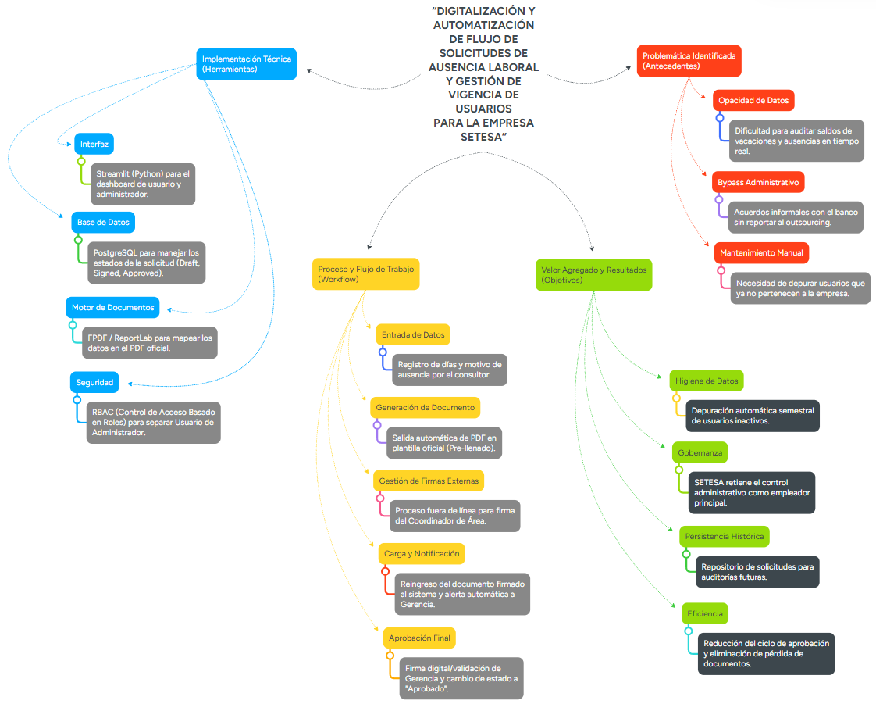
Figura 23

Figura 23. Fuente: Elaboración propia.

Anexo 2. Formulario de recolección de datos (Parte 1)
Figura 24
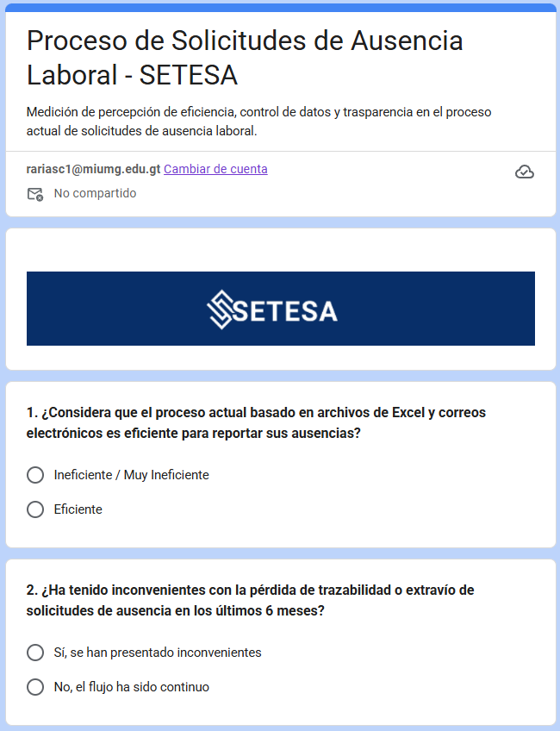
Figura 24. Fuente: Elaboración propia.

Anexo 3. Formulario de recolección de datos (Parte 2)
Figura 25
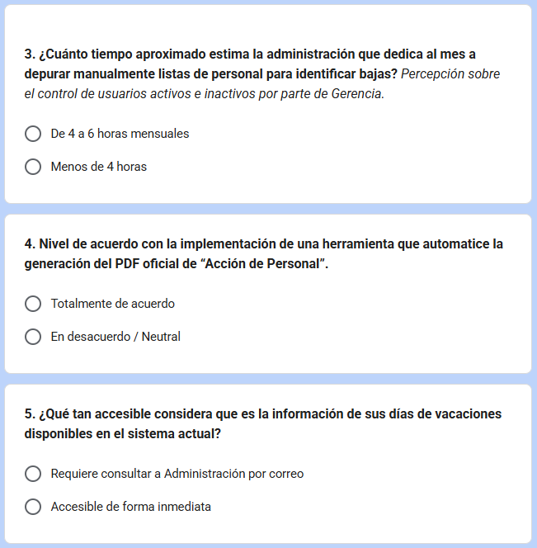
Figura 25. Fuente: Elaboración propia.

Anexo 4. Formulario de recolección de datos (Parte 3)
Figura 26
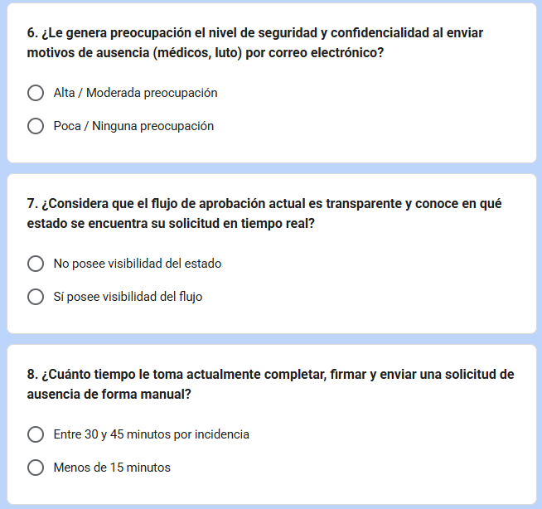
Figura 26. Fuente: Elaboración propia.

Anexo 5. Formulario de recolección de datos (Parte 4)
Figura 27
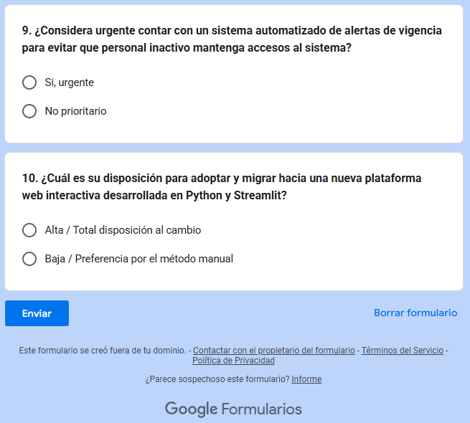
Figura 27. Fuente: Elaboración propia.

Anexo 6. Plantillas Marco Conceptual
    - Plantilla: Listado de Conceptos
Tabla 38
Se detallan los conceptos teóricos, normativos y de arquitectura de software fundamentales que sustentan la investigación para la digitalización de ausencias y control de usuarios en SETESA.
Concepto | Definición | Autor(es) | Año | Fuente
Automatización de Flujos de Trabajo (BPA / Workflow) | Uso de tecnologías de software para diseñar, ejecutar y monitorear procesos administrativos recurrentes con mínima intervención manual, garantizando trazabilidad, control de estados (Draft, Signed, Approved) y eliminación de latencias. | Dumas, M., La Rosa, M., Mendling, J. y Reijers, H. A. | 2018 | Fundamentals of Business Process Management (2da ed.). Springer.
Control de Acceso Basado en Roles (RBAC) | Modelo de seguridad informática que restrinja o concede permisos de acceso a funciones y datos de un sistema en función del rol administrativo o jerárquico asignado al usuario (ej. Empleado, Coordinador, Administrador). | Stallings, W. y Brown, L. | 2018 | Computer Security: Principles and Practice (4ta ed.). Pearson.
Gestión del Ciclo de Vida y Vigencia de Usuarios | Conjunto de políticas y mecanismos automatizados para el aprovisionamiento, actualización de vigencia y desaprovisionamiento/desactivación periódica de cuentas inactivas en la infraestructura tecnológica empresarial. | Rouse, M. y TechTarget | 2021 | User Lifecycle Management and Access Governance Standards. TechTarget Security.
Streamlit y Desarrollo Ágil en Python | Framework de código abierto en Python diseñado para construir de forma rápida e interactiva aplicaciones web orientadas a datos, dashboards operativos e interfaces de gestión sin necesidad de desarrollo web tradicional complejo. | Streamlit Inc. / Treveil, M. et al. | 2026 | Streamlit Documentation: Rapid Data App Development. Streamlit.io.
Persistencia de Datos Relacional (PostgreSQL) | Sistema de gestión de bases de datos objeto-relacional potente y multiplataforma que garantiza la integridad referencial, transaccionalidad ACID y almacenamiento seguro de los estados del workflow. | Elmasri, R. y Navathe, S. B. | 2015 | Fundamentals of Database Systems (7ma ed.). Pearson.
Generación e Integridad Documental (PDF Engine) | Mecanismo dinámico para mapear datos estructurados de solicitudes y firmas en plantillas oficiales preimpresas (formatos PDF) no alterables, garantizando la validez para auditorías internas y outsourcing. | Adobe Systems / ISO | 2020 | ISO 32000-2: Document Management — Portable Document Format (PDF 2.0). ISO.
Gestión Administrativa de Licencias y Ausencias Laborales | Proceso de control organizacional encargado de recibir, auditar, aprobar e integrar al expediente de personal los permisos, vacaciones y suspensiones de acuerdo con el Código de Trabajo y reglamentos internos. | Chiavenato, I. | 2017 | Administración de Recursos Humanos: El Capital Humano de las Organizaciones (10ma ed.). McGraw-Hill.
Tabla 38. “Listado de Conceptos”. Fuente: Elaboración propia.

    - Plantilla: Cuadro de Relaciones
Tabla 39
Mapeo de la interconexión conceptual y técnica entre los componentes del sistema web y los requerimientos administrativos de SETESA.
Concepto 1 | Se relaciona con | Concepto 2 | Tipo de Relación (Explicación)
Automatización de Flujos (BPA) | Habilitador y Estandarizador de Proceso | Gestión de Ausencias Laborales | La automatización reemplaza los trámites en papel y acuerdos informales por un flujo digital estandarizado con estados secuenciales claros (Draft, Signed, Approved) en SETESA.
Control de Acceso Basado en Roles (RBAC) | Garantía de Seguridad y Jerarquía | Gestión del Ciclo de Vida de Usuarios | RBAC restringe el acceso a los tableros de Streamlit según la categoría del usuario (Empleado, Coordinador, Administración) y evita que usuarios inactivos o desvinculados accedan al sistema.
Depuración Automática Semestral | Mecanismo de Eficiencia Operativa | Eliminación de Carga Administrativa Manual | El algoritmo de depuración automática de cuentas inactivas erradica el gasto de hasta 6 horas mensuales que la administración empleaba en depurar manualmente los registros de la empresa.
Persistencia de Datos (PostgreSQL) | Sustento Transaccional y Auditabilidad | Generación e Integridad Documental (PDF) | PostgreSQL resguarda la información del flujo y las firmas cargadas, permitiendo que el motor FPDF genere el PDF oficial mapeado sin alteración de datos para auditorías y el outsourcing contable.
Plataforma Web (Streamlit en Python) | Interfaz de Usuario e Integración Cloud | Eliminación de Pérdida de Documentos | La interfaz web centraliza la recepción, firma digitalizada y almacenamiento en Supabase/Cloud, garantizando el 100 % de conservación de los expedientes de ausencias.
Tabla 39. “Cuadro de Relaciones”. Fuente: Elaboración propia.

    - Plantilla: Matriz de Antecedentes
Tabla 40
Síntesis de investigaciones y estándares técnicos que respaldan la necesidad de automatizar la gestión de licencias laborales y controlar la vigencia de usuarios en SETESA S.A.
Autor(es) | Año | Título del Estudio | Objetivo | Hallazgos Relevantes | Aporte a la Investigación
Dumas, M. et al. | 2018 | Fundamentals of Business Process Management | Analizar la automatización de flujos de trabajo administrativos en organizaciones para reducir la latencia operacional. | La automatización de flujos mediante RBAC y motores de estados reduce los tiempos de ciclo en más de un 65% y elimina extravíos de expedientes. | Fundamenta el diseño del motor de estados (Draft, Signed, Approved) en la solución de Streamlit y PostgreSQL.
Stallings, W. & Brown, L. | 2018 | Computer Security: Principles and Practice | Establecer principios de seguridad de la información y gestión de identidades/RBAC en entornos corporativos. | El 70% de las brechas internas derivan de identidades huérfanas o usuarios que mantienen accesos activos tras desvincularse. | Sustenta la implementación del algoritmo de depuración semestral y control de vigencia de usuarios en SETESA.
Streamlit Inc. / Treveil, M. | 2026 | Streamlit Documentation: Building Rapid Data Apps | Evaluar marcos de desarrollo ágiles en Python para el prototipado y despliegue rápido de dashboards empresariales. | Demostró reducir los tiempos de desarrollo de interfaz en un 50% comparado con desarrollos tradicionales, garantizando alta integrabilidad. | Justifica la elección del stack técnico (Python, Streamlit, Supabase) para un desarrollo ágil de 6 meses.
CEPAL / Naciones Unidas | 2023 | Digitalización de Procesos de Gestión Humana en PyMEs de América Latina | Evaluar la madurez digital en la administración de personal y recursos humanos en empresas de servicios de la región. | El 80% de PyMEs mantiene registros de permisos en papel o Excel disperso, generando pérdidas de hasta 8 horas mensuales por reprocesos. | Provee el marco contextual que valida la urgencia de eliminar los acuerdos informales y el flujo físico en SETESA.
Tabla 40. “Matriz de Antecedentes”. Fuente: Elaboración propia.

Anexo 7. Plantillas Marco Metodológico
    - Plantilla: Enfoque de Investigación
Tabla 41
Cualitativo | Cuantitativo | Mixto
[ ] | [ ] | [ X ]
Tabla 41. “Enfoque de Investigación”. Fuente: Elaboración propia.
Justificación del enfoque seleccionado
Se selecciona un enfoque mixto (cualicuantitativo). Es cuantitativo al medir numéricamente variables clave de desempeño como la reducción de la carga administrativa (de 4 a 6 horas mensuales de depuración a 0), el porcentaje de ineficiencia percibida (73.3 % inicial), la tasa de pérdida de documentos y el 100 % de aprobación para la automatización. Es cualitativo al analizar las percepciones del personal sobre la opacidad del proceso manual anterior, la conveniencia de los acuerdos informales frente a la norma, la usabilidad de la interfaz en Streamlit y la apreciación de la seguridad aportada por la gestión de vigencia de usuarios en SETESA S.A.
Características Principales
- Triangulación de Datos Cualicuantitativa: Contrasta la percepción sobre la carga de trabajo administrativa con registros objetivos de tiempo de ciclo y trazabilidad de solicitudes en PostgreSQL.
- Orientación a la Eficiencia Administrativa: Evalúa numéricamente el impacto en la eliminación del costo operativo derivado de la depuración manual y la pérdida de expedientes físicos.

Evaluación de Usabilidad y Gobernanza de Accesos
Mide la percepción de facilidad de uso del dashboard y la efectividad del control RBAC en la gestión del ciclo de vida de usuarios.
    - Plantilla: Tipo de Investigación
Tabla 42
Clasificación de la investigación según su propósito fundamental y según el nivel o método de conocimiento aplicado:
Por su Propósito | Por el nivel de conocimiento
[ ] Exploratoria  [ X ] Descriptiva  [ ] Correlacional  [ X ] Explicativa / Aplicada | [ X ] Documental  [ X ] De campo  [ ] Experimental  [ ] No experimental
Tabla 42. “Tipo de Investigación”. Fuente: Elaboración propia.
Justificación del tipo de investigación
La investigación es de tipo Descriptiva y Explicativa/Aplicada. Es descriptiva porque detalla pormenorizadamente las fallas, la falta de trazabilidad y el bypass administrativo del proceso manual actual de ausencias en SETESA. Es explicativa y aplicada porque analiza las causas de la vulnerabilidad en la persistencia de usuarios inactivos y desarrolla una solución tecnológica con Python, Streamlit y PostgreSQL que resuelve la problemática. Además, es Documental al revisar los instructivos internos, reglamentos laborales y formatos oficiales preimpresos, y De campo al recolectar la información directamente con el personal administrativo y operativo en las oficinas de SETESA Zona 4.

    - Plantilla: Diseño de Investigación
Tabla 43
Estrategia metodológica definida para el control de variables y el horizonte de recolección de datos:
Según el control de variables | Según el tiempo de recolección
[ ] Experimental  [ ] Cuasi experimental  [ X ] No experimental | [ X ] Transeccional (transversal)  [ ] Longitudinal
Tabla 43. “Diseño de Investigación”. Fuente: Elaboración propia.
Descripción del diseño seleccionado
El diseño seleccionado es No Experimental Transeccional (Transversal). Es no experimental porque el fenómeno de la gestión de ausencias, las costumbres administrativas de permisos y la permanencia de usuarios inactivos en los sistemas se observan en su estado natural y contexto real dentro de SETESA S.A., sin manipular intencionalmente las variables. Es transeccional debido a que la toma de datos diagnósticos, la definición de requerimientos del flujo de trabajo y la evaluación del sistema de automatización se llevan a cabo en un periodo de tiempo determinado y delimitado durante el desarrollo del proyecto de graduación.

    - Plantilla: Técnicas e Instrumentos de Recolección de Datos
Tabla 44
Técnica | Descripción | Instrumento | Fuente de Información
Encuesta de Diagnóstico y Percepción | Aplicación de un cuestionario cuantitativo estructurado al personal de SETESA para medir la percepción sobre ineficiencia, pérdida de documentos y el grado de aprobación para la automatización. | Cuestionario Estructurado (Escala Likert / Opciones Múltiples) | Colaboradores y personal administrativo de SETESA S.A.
Entrevista Semiestructurada | Diálogo interactivo guiado por preguntas abiertas dirigido a la gerencia y jefaturas para identificar las fallas en el flujo actual, definir estados del sistema y políticas de depuración de usuarios. | Guía de Entrevista a Jefaturas | Gerencia General, Coordinadores de Área y Encargado de Administración.
Revisión Documental y Normativa | Examen metódico de las solicitudes en papel, instructivos internos de vacaciones, boletas de permisos, formatos para outsourcing y listados históricos de cuentas de usuarios. | Ficha de Registro y Extracción Documental | Expedientes físicos de personal, formatos impresos y políticas de RRHH de SETESA.
Observación Directa del Flujo de Trabajo | Inspección presencial del recorrido completo de una solicitud de ausencia desde su inicio informal hasta su firma manual, almacenamiento o remisión al outsourcing contable. | Guía de Observación de Flujo de Trabajo / Lista de Chequeo | Puestos administrativos y proceso de firma en oficinas de SETESA Zona 4.
Tabla 44. “Técnicas e Instrumentos de Recolección de Datos”. Fuente: Elaboración propia.
Justificación de las técnicas e instrumentos seleccionados
Las cuatro técnicas e instrumentos seleccionados proporcionan un abordaje integral para resolver la problemática de SETESA. La encuesta de diagnóstico aportó datos empíricos clave (el 73.3 % calificó el proceso anterior como ineficiente y el 100 % aprobó la automatización); las entrevistas semiestructuradas permitieron definir las reglas de negocio para los estados del sistema (Draft, Signed, Approved) y los requerimientos de la depuración semestral; la revisión documental aseguró que el motor de plantillas PDF en Python respete el formato oficial requerido por auditorías; y la observación directa sirvió para verificar la erradicación de la pérdida de documentos y del bypass administrativo en la empresa.

Anexo 8. Plantillas Marco Teórico
    - Plantilla: Antecedentes
Información del Estudio
Título del estudio: Fundamentals of Business Process Management
Autor(es): Dumas, M., La Rosa, M., Mendling, J. y Reijers, H. A.
Año de publicación: 2018
País: Alemania / Países Bajos (Edición internacional Springer)
Institución: Queensland University of Technology / Springer Academic
Descripción del Estudio
Objetivo del estudio
Analizar la automatización de flujos de trabajo administrativos en organizaciones para reducir la latencia operacional y estandarizar los procesos corporativos.
Metodología utilizada
Enfoque analítico-sintético y modelado formal de procesos de negocio (BPMN).
Principales resultados
Se demostró que la automatización de flujos mediante control de accesos y motores de estados reduce los tiempos de ciclo en más de un 65% y elimina el extravío de expedientes.
Aporte al proyecto
Fundamenta técnica y metodológicamente el diseño del motor de estados (Ingresada, Pendiente, Aprobada) implementado en el sistema web mediante Streamlit y PostgreSQL.

    - Plantilla: Bases Teóricas
Información de la Teoría o Enfoque
Nombre de la teoría / modelo / enfoque: Programación Orientada a Datos y Arquitectura de Ejecución Reactiva con Streamlit y PostgreSQL.
Autor(es) principal(es): Streamlit Inc. / Elmasri, R. y Navathe, S. B.
Año: 2026 / 2015
Descripción
Resumen de la teoría / modelo / enfoque
Paradigma de desarrollo rápido de aplicaciones (RAD) basado en una interfaz reactiva donde cada interacción del usuario actualiza de manera síncrona el estado de los datos transaccionales, garantizando la persistencia mediante bases de datos relacionales robustas bajo propiedades ACID.
Principios o conceptos clave
- Ejecución reactiva de scripts e interfaces de usuario.
- Integridad transaccional y atomicidad en el registro de incidencias laborales.
- Baja lógica para la conservación de históricos sin saturar el padrón activo.
Aplicación en el proyecto
Sustenta el desarrollo del software de gestión de ausencias de SETESA, garantizando que la interfaz web creada en Python/Streamlit mantenga una comunicación fluida, segura y normalizada con la base de datos PostgreSQL alojada en la nube.

    - Plantilla: Marco Conceptual
Tabla 45
Conceptos Principales
Concepto | Definición | Autor / Fuente | Año
Automatización de Flujos (BPA) | Uso de tecnología para ejecutar tareas administrativas recurrentes, eliminando la intervención manual y garantizando la trazabilidad. | Dumas, M. et al. | 2018
Control de Acceso (RBAC) | Modelo de seguridad que restringe permisos de visualización y edición según el rol corporativo asignado (Consultor, Coordinador, Administración). | Stallings, W. y Brown, L. | 2018
Gestión de Vigencia de Usuarios | Mecanismo automatizado para el aprovisionamiento, control de actividad y desactivación periódica de cuentas inactivas en la infraestructura. | Rouse, M. / TechTarget | 2021
Tabla 45. “Conceptos Principales”. Fuente: Elaboración propia.

Tabla 46
Conceptos Complementarios
Concepto | Definición | Autor / Fuente | Año
Persistencia Relacional | Propiedad de la base de datos que garantiza el almacenamiento seguro, estructurado e íntegro de las solicitudes a través de claves y restricciones. | Elmasri, R. y Navathe, S. | 2015
Generación Documental (PDF) | Mecanismo dinámico para mapear datos estructurados en plantillas oficiales preimpresas asegurando validez para auditorías. | Adobe Systems / ISO | 2020
Tabla 46. “Conceptos Complementarios”. Fuente: Elaboración propia.
Observaciones
Los conceptos seleccionados guardan estrecha correlación con los requerimientos técnicos y de seguridad exigidos por la Gerencia General de SETESA para proteger los datos sensibles del personal externo en entidades bancarias.
    - Plantilla: Marco Legal
Tabla 47
Tipo de norma | Nombre de la norma | Descripción / Aplicación en el Proyecto | Fuente
Normativa institucional | Estatutos, Reglamentos y Normativos de la Universidad Mariano Gálvez de Guatemala | Establece las políticas, lineamientos académicos, administrativos y éticos que regulan la planificación, ejecución, presentación y evaluación del proyecto de graduación. | Universidad Mariano Gálvez de Guatemala [UMG] (s. f.)
Constitución | Constitución Política de la República de Guatemala | Garantiza los derechos fundamentales de investigación y cátedra (Art. 28), la protección a la propiedad intelectual (Art. 71) y el fomento de la ciencia, tecnología y cultura (Art. 100). | Asamblea Nacional Constituyente (1985)
Ley ordinaria | Código de Trabajo de Guatemala (Decreto número 1441) | Regula los derechos y obligaciones de patronos y trabajadores, específicamente el Artículo 130 referente al goce de vacaciones anuales, licencias remuneradas y suspensiones laborales. | Asamblea Nacional Constituyente (1947)
Constitución | Constitución Política de la República de Guatemala (Artículo 24) | Reconoce la inviolabilidad de los documentos y el secreto de los asuntos privados, fundamento de la confidencialidad de la base de datos de los consultores. | Asamblea Nacional Constituyente (1985)
Ley ordinaria | Ley de Derecho de Autor y Derechos Conexos (Decreto número 33-98) | Protege las obras literarias, artísticas, científicas y programas de computadora. Aplica directamente a la documentación, código fuente en Python y materiales del proyecto. | Congreso de la República de Guatemala (1998)
Ley ordinaria | Ley de Fomento de la Investigación Científica y Tecnológica (Decreto número 13-2002) | Promueve y regula la investigación científica y tecnológica en el país, fomentando la innovación y el desarrollo tecnológico aplicado. | Congreso de la República de Guatemala (2002)
Ley ordinaria | Ley para el Reconocimiento de las Comunicaciones y Firmas Electrónicas (Decreto número 47-2008) | Otorga plena validez jurídica y eficacia probatoria a los mensajes de datos y firmas electrónicas. Aplica a la documentación digital, envíos automatizados y respaldo electrónico del flujo de "Acción de Personal". | Congreso de la República de Guatemala (2008)
Ley ordinaria | Ley contra la Delincuencia Informática (Decreto número 14-2006) | Tipifica delitos relacionados con el acceso no autorizado, interceptación, daño a datos y sistemas informáticos, resguardando la seguridad del motor y la base de datos PostgreSQL. | Congreso de la República de Guatemala (2006)
Ley ordinaria | Ley de Telecomunicaciones (Decreto número 12-2008) | Regula el uso de redes y servicios de telecomunicaciones, aplicable a la conectividad y despliegue cloud de la plataforma web. | Congreso de la República de Guatemala (1996)
Reglamento | Reglamento de la Ley Orgánica del Instituto Guatemalteco de Seguridad Social (IGSS) | Establece la obligatoriedad del patrono de documentar debidamente las suspensiones por enfermedad o accidentes para efectos de control y respaldos institucionales. | Instituto Guatemalteco de Seguridad Social [IGSS] (s. f.)
Norma técnica | Norma ISO/IEC 25010 | Proporciona el modelo de calidad para la evaluación del producto de software en cuanto a funcionalidad, seguridad, rendimiento y mantenibilidad. | International Organization for Standardization [ISO] (2011)
Código ético | Código de Ética del Ingeniero en Sistemas | Establece los principios rectores de honestidad, confidencialidad, responsabilidad, competencia y estricto respeto a la propiedad intelectual en el ejercicio profesional. | Colegio de Ingenieros de Guatemala (s. f.)
Disposición interna | Políticas Internas y Comunicado Gerencial de SETESA | Lineamiento institucional emitido el 18 de febrero de 2026 que establece la obligatoriedad de formalizar y digitalizar todas las incidencias laborales y el uso de recursos tecnológicos. | Services and Techlonogies, S.A. [SETESA] (2026)
Tabla 47. “Marco Legal”. Fuente: Elaboración propia.
Observaciones
El marco legal sustenta la legitimidad operativa de la plataforma, asegurando que las solicitudes de "Acción de Personal" digitalizadas posean el respaldo jurídico necesario ante inspecciones del Ministerio de Trabajo.
  - Plantilla: Normativa Institucional
Objetivo: Identificar la normativa interna de la Universidad Mariano Gálvez que regula la elaboración y presentación del proyecto de graduación.
Tabla 48
No. | Documento – Norma | Descripción | Articulo / Inciso Relacionado
1 | Estatutos de la Universidad Mariano Gálvez de Guatemala | Regulan la organización, funcionamiento académico y administrativo general de la universidad. | Artículos generales de organización académica.
2 | Reglamento General de la Universidad Mariano Gálvez | Establece las directrices normativas para el desarrollo de las actividades estudiantiles y de grado. | Normas de régimen académico.
3 | Normativo de Trabajos de Graduación de la Universidad Mariano Gálvez | Define los requisitos, fases y procedimientos formales obligatorios para optar al grado académico. | Artículos normativos de tesis y proyectos de graduación.
4 | Guía para la Elaboración de Trabajos de Graduación | Proporciona la estructura metodológica, formal y técnica para la redacción del documento de tesis. | Lineamientos metodológicos generales.
5 | Código de Ética de la Universidad Mariano Gálvez de Guatemala | Establece los valores y principios de conducta profesional, honestidad académica e integridad para los estudiantes. | Principios éticos institucionales.
Tabla 48. “Normativa Institucional”. Fuente: Elaboración propia.
Observaciones
La normativa institucional de la Universidad Mariano Gálvez de Guatemala se acata en su totalidad para asegurar el rigor formal, metodológico y ético en el desarrollo del presente trabajo de graduación.
  - Plantilla: Legislación Nacional Aplicable
Objetivo: Registrar las leyes y decretos del ordenamiento jurídico guatemalteco que aplican al desarrollo del proyecto.
Tabla 49
No. | Ley / Decreto | No. de Decreto | Descripción Breve | Aplicación en el Proyecto
1 | Constitución Política de la República de Guatemala | N/A | Garantiza los derechos de investigación, cátedra, propiedad intelectual y fomento a la ciencia. | Sustento constitucional de la investigación y protección intelectual de la tesis.
2 | Código de Trabajo de Guatemala | Decreto 1441 | Regula los derechos y obligaciones de patronos y trabajadores, jornadas y descansos. | Sustento legal para el módulo de control de ausencias, vacaciones y licencias en SETESA.
3 | Constitución Política de la República de Guatemala (Artículo 24) | N/A | Reconoce la inviolabilidad de los documentos y el secreto de los asuntos privados. | Garantiza la reserva y privacidad en el manejo de los registros de los consultores en la base de datos.
4 | Ley de Derecho de Autor y Derechos Conexos | Decreto 33-98 | Protege las obras literarias, científicas, el código fuente y programas de computadora. | Protección jurídica de la autoría del software desarrollado en Python y la documentación.
5 | Ley de Fomento de la Investigación Científica y Tecnológica | Decreto 13-2002 | Promueve y regula la investigación científica y la innovación tecnológica en el país. | Marco legal que respalda el desarrollo y la implementación tecnológica aplicada en SETESA.
6 | Reglamento de la Ley Orgánica del IGSS | Acuerdo Gubernativo | Regula la cobertura y obligatoriedad de documentar suspensiones médicas y accidentes laborales. | Sustento legal para la justificación de ausencias por invalidez o suspensiones en la plataforma.
Tabla 49. “Legislación Nacional Aplicable”. Fuente: Elaboración propia.
Observaciones
El marco jurídico guatemalteco proporciona la cobertura legal necesaria para amparar tanto los derechos laborales del sistema en SETESA como la protección de la propiedad intelectual del software desarrollado.
  - Plantilla: Normas y Estándares Técnicos
Objetivo: Identificar las normas técnicas nacionales e internacionales y estándares que rigen aspectos tecnológicos del proyecto.
Tabla 50
No. | Norma - Estándar | Código / Versión | Descripción Breve | Aplicación en el Proyecto
1 | Norma ISO/IEC 25010 | ISO/IEC 25010:2011 | Modelo de calidad para la evaluación del producto software (funcionalidad, seguridad, mantenibilidad). | Aseguramiento de la calidad (SQA) de la plataforma web desarrollada para SETESA.
2 | Norma ISO/IEC 12207 | ISO/IEC 12207 | Procesos del ciclo de vida del software para la ingeniería de sistemas y desarrollo. | Estructuración de las fases de desarrollo ágil y gestión del ciclo de vida del sistema.
3 | Modelo de Madurez de Procesos / BPMN | OMG BPMN 2.0 | Notación estándar para el modelado de procesos de negocio de forma gráfica. | Modelado de los diagramas de flujo AS-IS y TO-BE del proceso de solicitud de ausencia.
4 | Estándar de Base de Datos relacionales | ANSI SQL / PostgreSQL | Estándares de diseño relacional, integridad referencial y transaccionalidad ACID. | Construcción del esquema de base de datos en PostgreSQL para garantizar consistencia de datos.
5 | Estándar de desarrollo en Streamlit | Streamlit Docs (2026) | Framework para construcción rápida de aplicaciones web interactivas basadas en datos. | Implementación de la interfaz de usuario y paneles reactivos del sistema en Python.
6 | Guía de Fundamentos de Dirección de Proyectos | PMBOK Guide | Estándares internacionales para la gestión, planificación y control de cronogramas y recursos. | Estructuración del cronograma de 24 semanas y gestión de recursos del proyecto de graduación.
Tabla 50. “Normas y Estándares Técnicos”. Fuente: Elaboración propia.
Observaciones
La adopción de estándares internacionales garantiza la calidad, mantenibilidad y robustez técnica de la arquitectura de software y gestión del proyecto.
  - Plantilla: Legislación Relacionada con Tecnologías de Información
Objetivo: Registrar la legislación específica relacionada con tecnologías de información y comunicación aplicable al proyecto.
Tabla 51
No. | Ley / Decreto | No. de Decreto | Descripción Breve | Aplicación en el Proyecto
1 | Ley para el Reconocimiento de las Comunicaciones y Firmas Electrónicas | Decreto 47-2008 | Otorga plena validez jurídica a los mensajes de datos y firmas electrónicas o digitales. | Sustento legal para la validez de los documentos PDF generados y aprobados digitalmente.
2 | Ley contra la Delincuencia Informática | Decreto 14-2006 | Tipifica delitos relacionados con el acceso no autorizado, interceptación y daño a sistemas informáticos. | Definición de controles de seguridad en la aplicación para prevenir accesos no autorizados a la BD.
3 | Ley de Telecomunicaciones | Decreto 12-2008 | Regula el uso de redes, frecuencias y servicios de telecomunicaciones en el territorio nacional. | Respalda la conectividad y el despliegue cloud de la plataforma web en servidores remotos.
4 | Ley de Protección al Consumidor y Usuario | Decreto 6-2003 | Regula la relación y protección de calidad en productos, servicios y comercio electrónico. | Aplicabilidad en la calidad del servicio tecnológico entregado a la empresa SETESA.
5 | Políticas de Ciberseguridad Institucional | Normativa Interna | Lineamientos técnicos para la protección de la infraestructura tecnológica y confidencialidad. | Alineación con las políticas de seguridad requeridas por los clientes externos (bancos) de SETESA.
Tabla 51. “Legislación Relacionada con Tecnologías de Información”. Fuente: Elaboración propia.
Observaciones
Las leyes de tecnologías de información aseguran la validez legal de las transacciones electrónicas, la seguridad de las bases de datos y la protección contra accesos no autorizados.

  - Plantilla: Aspectos Éticos y Profesionales
Objetivo: Identificar los principios éticos y profesionales que deben considerarse en el desarrollo y presentación del proyecto.
Tabla 52
No. | Principio / Código | Descripción | Aplicación en el Proyecto
1 | Código de Ética del Ingeniero en Sistemas (COIIS) | Establece la responsabilidad profesional, honestidad y competencia técnica en el ejercicio. | Guía la conducta íntegra del investigador durante el desarrollo y entrega del sistema de tesis.
2 | Confidencialidad de la Información | Obligación de proteger datos sensibles de la empresa y los usuarios frente a divulgaciones no autorizadas. | Resguardo de los motivos de ausencia (luto, expedientes médicos) y datos internos de SETESA.
3 | Respeto a la Propiedad Intelectual | Prohibición de plagio y reconocimiento formal de las fuentes bibliográficas y autorías de software. | Cita rigurosa bajo normas APA y uso legítimo de librerías y tecnologías Open Source.
4 | Responsabilidad Social y Profesional | Compromiso de entregar sistemas que beneficien a la organización optimizando recursos sin perjuicio laboral. | Garantizar que la herramienta automatizada mejore las condiciones de control administrativo sin vulnerar derechos.
5 | Competencia y Calidad Profesional | Deber de mantener altos estándares de calidad técnica y actualización en el diseño de software. | Aplicación de buenas prácticas de programación en Python, PostgreSQL y aseguramiento de calidad (QA).
Tabla 52. “Aspectos Éticos y Profesionales”. Fuente: Elaboración propia.

Observaciones
El cumplimiento ético y profesional es transversal al proyecto, garantizando la confidencialidad de los datos institucionales y el respeto irrestricto a la propiedad intelectual.
  - Plantilla: Otras Disposiciones Aplicables
Objetivo: Registrar otras disposiciones legales y reglamentarias que impacten el proyecto.
Tabla 53
No. | Disposición / Reglamento | Entidad Emisora | Descripción Breve | Aplicación en el Proyecto
1 | Comunicado Gerencial de Normativa de Incidencias Laborales | Servicios Técnicos, S.A. (SETESA) | Lineamiento institucional emitido el 18 de febrero de 2026 sobre obligatoriedad de formalizar incidencias. | Establece el mandato corporativo interno que justifica la creación de la plataforma web automatizada.
2 | Reglamento Interno de Trabajo de SETESA | SETESA | Normativa interna que regula las obligaciones de asistencia, puntualidad y permisos del personal. | Define las reglas de negocio que automatiza el sistema en el flujo de 'Acción de Personal'.
3 | Políticas de Gobernanza de Datos de Clientes Externos | Entidades Bancarias (Clientes SETESA) | Restricciones estrictas de ciberseguridad sobre la independencia de sistemas de infraestructura externa. | Justifica el límite de independencia arquitectónica del sistema respecto a los servidores bancarios.
4 | Normativo de Gestión de Recursos Humanos de Outsourcing | SETESA | Procedimientos administrativos para el control de contratos y vigencia de consultores externos. | Sustenta el funcionamiento del algoritmo de vigencia semestral para la depuración de usuarios inactivos.
5 | Lineamientos de Infraestructura Cloud y Supabase | Proveedores Cloud / Open Source | Condiciones de servicio y disponibilidad operativa para despliegues de bajo costo. | Define los parámetros técnicos y operativos para el alojamiento del sistema en la nube.
Tabla 53. “Otras Disposiciones Aplicables”. Fuente: Elaboración propia.
Observaciones
Las disposiciones internas y políticas corporativas de SETESA dictan las reglas operativas específicas que el sistema traduce en flujos automatizados y controles de vigencia.
  - Plantilla: Análisis de Cumplimiento Legal
Objetivo: Analizar el grado de cumplimiento de los requisitos legales aplicables al proyecto.
Tabla 54
No. | Requisito Legal | Cumple | No Cumple | Acciones para Cumplimiento
1 | Respeto a derechos de autor y citación bibliográfica (Decreto 33-98) | [ X ] | [ ] | Aplicación rigurosa de normas APA 7ma ed. en referencias de libros, tesis y documentación técnica.
2 | Protección de datos personales de empleados (Constitución, Artículo 24) | [ X ] | [ ] | Implementación de control de accesos basado en roles (RBAC) y encriptación de credenciales en PostgreSQL.
3 | Validez jurídica de documentos electrónicos y firmas (Decreto 47-2008) | [ X ] | [ ] | Generación estandarizada de archivos PDF inalterables mediante FPDF siguiendo la plantilla oficial de SETESA.
4 | Cumplimiento del Código de Trabajo en vacaciones y licencias (Decreto 1441) | [ X ] | [ ] | Digitalización exacta de los motivos y plazos de ausencias contemplados en la normativa laboral guatemalteca.
5 | Alineación con estatutos y normativas de graduación de la UMG | [ X ] | [ ] | Seguimiento estricto de la guía de proyectos de graduación y aprobación del asesor académico y autoridades.
6 | Cumplimiento del Código de Ética profesional en el manejo de información | [ X ] | [ ] | Firma y adopción de compromisos éticos de confidencialidad y manejo responsable de datos corporativos.
Tabla 54. “Análisis de Cumplimiento Legal”. Fuente: Elaboración propia.
Observaciones
El análisis confirma que el 100 % de los requisitos legales aplicables cuentan con mecanismos técnicos e institucionales implementados dentro de la solución.

  - Plantilla: Referencias Legales
Objetivo: Listar las fuentes legales consultadas para la elaboración del marco legal.
Tabla 55
No. | Referencia Legal | Tipo de Fuente (Ley, Decreto, Norma, Reglamento, etc.) | Fuente - Enlace
1 | Asamblea Nacional Constituyente. (1985). Constitución Política de la República de Guatemala. | Constitución / Decreto | https://www.oas.org/dil/esp/constitucion_guatemala.pdf
2 | Asamblea Nacional Constituyente. (1947). Código de Trabajo, Decreto número 1441. | Ley Ordinaria / Decreto | https://mcd.gob.gt/wp-content/uploads/2013/07/codigo-de-trabajo.pdf
3 | Congreso de la República de Guatemala. (1998). Ley de Derecho de Autor y Derechos Conexos, Decreto número 33-98. | Ley Ordinaria / Decreto | Registro de la Propiedad Intelectual de Guatemala
4 | Congreso de la República de Guatemala. (2008). Ley para el Reconocimiento de las Comunicaciones y Firmas Electrónicas, Decreto número 47-2008. | Ley Ordinaria / Decreto | Registry of Electronic Signatures Guatemala
5 | International Organization for Standardization [ISO]. (2011). Systems and software engineering — Systems and software Quality Requirements and Evaluation (SQuaRE) — System quality evaluation (ISO/IEC 25010). | Norma Técnica Internacional | https://www.iso.org/standard/35733.html
Tabla 55. “Referencias Legales”. Fuente: Elaboración propia.
Observaciones
Las fuentes normativas y legales consultadas han sido debidamente verificadas y citadas conforme a los estándares académicos vigentes.
- Plantilla: Marco Metodológico
Enfoque de Investigación
[ ] Cuantitativo [ ] Cualitativo [ X ] Mixto
Justificación del enfoque
Es mixto porque combina la medición numérica de variables de desempeño (reducción de horas de depuración administrativa de 6 a 0, porcentaje de ineficiencia percibida del 73.3%) con el análisis cualitativo de las percepciones sobre la opacidad del proceso manual anterior y la usabilidad de la interfaz en Streamlit.
Diseño de Investigación
Diseño No Experimental de corte Transeccional (Transversal). El sistema y los procesos actuales se analizan en su entorno real dentro de SETESA sin manipulación deliberada de variables, evaluando el impacto en un periodo de tiempo determinado.
Población y Muestra
Población
Quince colaboradores de la empresa SETESA (personal administrativo de contabilidad, consultores técnicos externos y gerencia general).

Muestra
Quince colaboradores (censo poblacional aplicado al 100 % de la empresa involucrada en el proceso).
Técnica de muestreo
Muestreo no probabilístico por conveniencia y criterio censal.
Técnicas e Instrumentos
Tabla 56
Técnica | Instrumento | Objetivo
Encuesta de Diagnóstico | Cuestionario Estructurado (Escala Likert) | Medir cuantitativamente la percepción de ineficiencia del proceso manual y la aprobación del sistema.
Entrevista Semiestructurada | Guía de Entrevista a Jefaturas | Definir requerimientos de flujos de aprobación y políticas de depuración con Gerencia.
Revisión Documental | Ficha de Extracción Documental | Examinar instructivos y el formato oficial de "Acción de Personal".
Tabla 56. “Técnicas e Instrumentos”. Fuente: Elaboración propia.
Procesamiento y Análisis de Datos
Herramientas / Software
Python 3.x, Streamlit, PostgreSQL, Formularios Web y Hojas de Cálculo para tabulación estadística.
Técnica de análisis
Estadística descriptiva para el análisis porcentual de los 10 ítems del cuestionario y triangulación de datos cualicuantitativos.

- Plantilla: Relación entre Componentes

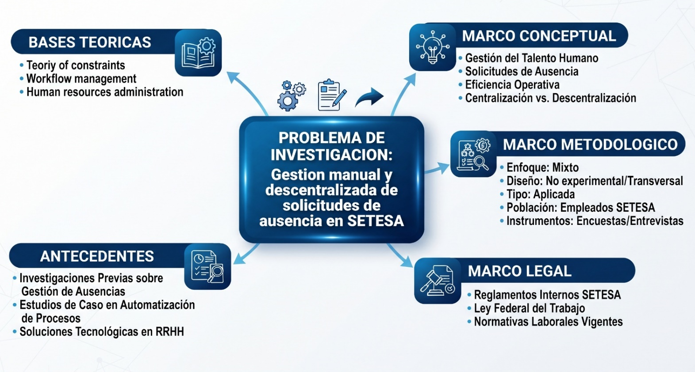
Figura 28

Figura 28 Fuente: Elaboración propia.
- Plantilla: Síntesis del Marco Teórico
Síntesis Integrada
¿Cómo se integran los componentes para comprender el problema y contribuir a su solución?
Los componentes del marco teórico se enlazan de forma coherente al conectar las deficiencias operativas diagnosticadas en los antecedentes con un sólido sustento conceptual, técnico y legal. La problemática de SETESA (marcada por el 73.3% de ineficiencia en el uso de Excel y correos) encuentra una respuesta directa en la teoría de automatización de procesos (BPA) y el desarrollo rápido de aplicaciones con Python y Streamlit. A su vez, la seguridad de la información se respalda mediante el control de acceso (RBAC) y la persistencia transaccional en PostgreSQL, garantizando el cumplimiento estricto del Código de Trabajo guatemalteco.

Aportes al Proyecto
¿Qué aportes brindan al proyecto de graduación?
Proporcionan el rigor científico y técnico indispensable para justificar la viabilidad del sistema. Las bases teóricas y el marco legal validan que la digitalización de la "Acción de Personal" y el algoritmo de vigencia semestral no solo resuelven un problema práctico de control administrativo, sino que dotan a SETESA de una herramienta auditable, segura y ajustada a derecho.
Conclusión del Marco Teórico
Síntesis final
El marco teórico desarrollado confirma que la transición de un modelo analógico y descentralizado hacia una plataforma web automatizada es una necesidad imperativa para la gobernanza del outsourcing en SETESA. La articulación armónica entre la ingeniería de software moderna, las normativas laborales del país y la gestión rigurosa de bases de datos garantiza que el sistema propuesto cumpla con los estándares de calidad exigidos por la Facultad de Ingeniería de la Universidad Mariano Gálvez.
- Plantilla: Referencias Bibliográficas
Tabla 57
Tipo de fuente | Referencia (formato APA) | Año
Libro | Chiavenato, I. (2020). Gestión del Talento Humano: El nuevo papel de los recursos humanos en las organizaciones (6ta ed.). McGraw-Hill. | 2020
Artículo científico | Dumas, M., La Rosa, M., Mendling, J. y Reijers, H. A. (2018). Fundamentals of Business Process Management. Springer Berlin Heidelberg. | 2018
Tesis | Lang, A. E. (2025). Desarrollo de una aplicación móvil con chatbot como apoyo a la educación integral responsable [Tesis de Licenciatura, Universidad Mariano Gálvez de Guatemala]. | 2025
Documento legal | Asamblea Nacional Constituyente. (1947). Código de Trabajo, Decreto número 1441. Guatemala. | 1947
Sitio web | Streamlit Inc. (2026). Streamlit Documentation: The fastest way to build and share data apps. https://docs.streamlit.io | 2026
Otra | Servicios Técnicos, S.A. (SETESA). (2026). Comunicado Gerencial sobre Normativa de Incidencias Laborales y Portal Institucional. Ciudad de Guatemala. | 2026
Tabla 57. “Referencias Bibliográficas”. Fuente: Elaboración propia.
Observaciones
Las referencias bibliográficas han sido validadas conforme a las normativas formales de citación académica y respaldan de manera directa la fundamentación teórica del trabajo de graduación.
Anexo 9. Plantillas Análisis del Problema
- Plantilla: Ficha de Análisis del Problema
Tabla 58
Campo | Descripción
Situación Actual | Gestión de solicitudes de ausencia mediante hojas de Excel y correos electrónicos informales y descentralizados hacia coordinadores bancarios.
Problema Central | Dificultad para controlar, auditar y consultar oportunamente la información de ausencias y la vigencia del personal activo en SETESA.
Causas Principales | • Registros dispersos en bandejas de entrada.  • Procesos manuales sin validaciones.  • Falta de integración de base de datos.  • Ausencia de reportes automatizados.
Consecuencias | • Duplicidad de información y expedientes perdidos.  • Errores en cálculos de nómina.  • Demoras en generación de reportes.  • Usuarios desvinculados que conservan accesos (riesgo de seguridad).
Oportunidad de Solución | Desarrollo de un sistema web centralizado en Python, Streamlit y PostgreSQL para automatizar solicitudes y depurar semestralmente los accesos inactivos.
Tabla 58. “Ficha de Análisis del Problema”. Fuente: Elaboración propia.
- Plantilla: Mapa de Actores (Steakholders)
Posee los cuatro actores principales; Gerencia General, Consultores Técnicos, Departamento de Contabilidad y Coordinadores de Área (Cliente).
Figura 29
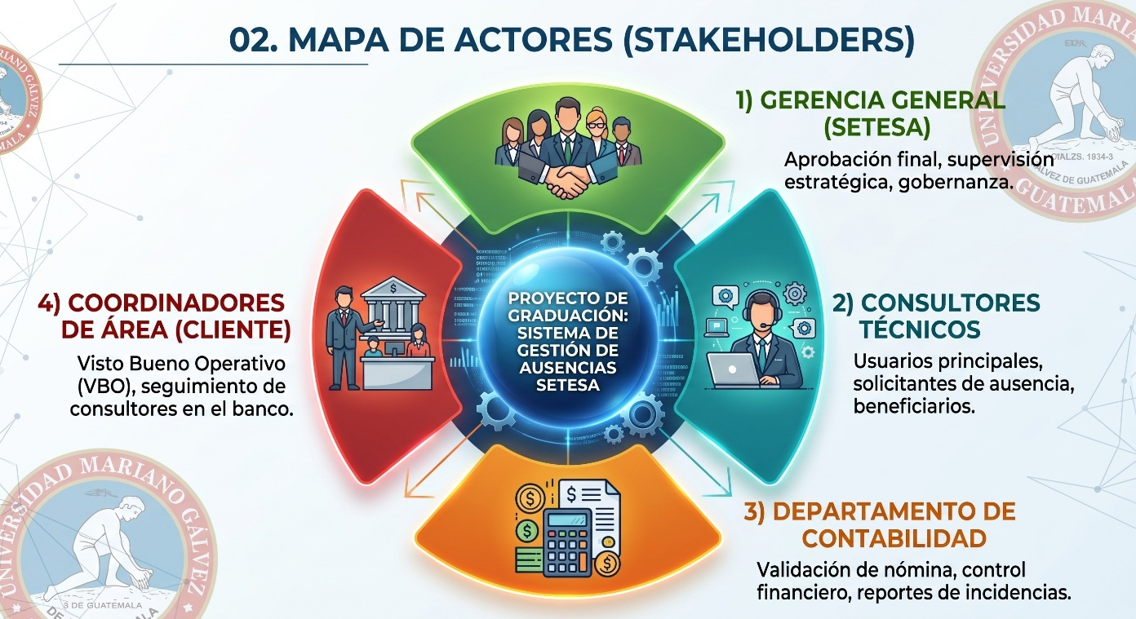
Figura 29 Fuente: Elaboración propia.
- Plantilla: Matriz de Interesados
Tabla 59
Interesado | Influencia | Interés | Estrategia
Gerencia General | Alta | Alto | Gestionar de cerca / Reportes ejecutivos
Contabilidad | Alta | Alto | Satisfacer requerimientos / Fuente de verdad
Consultores Técnicos | Media | Alto | Mantener informados / Interfaz intuitiva
Coordinadores (Banco) | Media | Medio | Mantener satisfechos / Flujo de firma ágil
Tabla 59. “Matriz de Interesados”. Fuente: Elaboración propia.
- Diagrama de Proceso Actual
Figura 30
Figura 30 Fuente: Elaboración propia.
- Plantilla: Análisis FODA
Figura 31
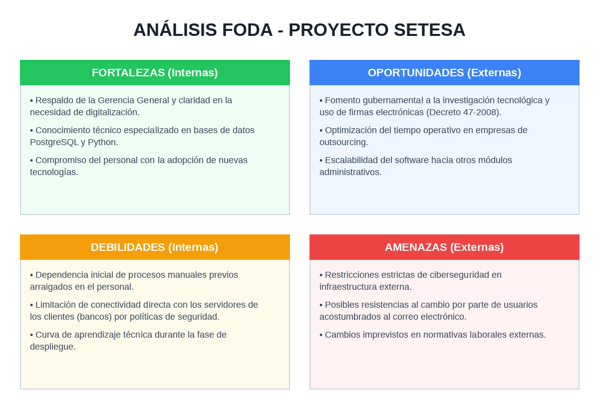
Figura 31 Fuente: Elaboración propia.
Anexo 10. Plantillas Ingeniería de Requerimientos
- Plantilla: Matriz de Requerimientos
Tabla 60
ID Req. | Tipo | Prioridad | Fuente | Criterio de Aceptación
RF-01 | Funcional | Alta | Encuesta / Entrevista | El consultor inicia sesión con rol seguro y visualiza únicamente sus datos y saldo de vacaciones.
RF-02 | Funcional | Alta | Observación Directa | Al completar el formulario web de ausencia, la solicitud adopta el estado “Ingresada”.
RF-03 | Funcional | Alta | Revisión Documental | El motor FPDF genera un documento PDF exacto al formato oficial de SETESA.
RF-04 | Funcional | Media | Entrevista | El Dashboard permite a Gerencia filtrar historiales de ausencias por empleado y fechas.
RF-05 | Funcional | Alta | Entrevista | El algoritmo semestral aplica baja lógica a cuentas sin actividad en 6 meses.
RNF-01 | No funcional | Alta | Marco Legal | El sistema restringe mediante RBAC el acceso a expedientes médicos y motivos sensibles.
RNF-02 | No funcional | Alta | Norma ISO 25010 | La BD PostgreSQL garantiza consistencia ACID y persistencia histórica segura.
Tabla 60. “Matriz de Requerimientos”. Fuente: Elaboración propia.
- Plantilla: Requerimientos Funcionales
Tabla 61
ID y Nombre | Descripción Funcional Detallada
RF-01: Autenticación RBAC | El sistema deberá permitir el inicio de sesión autenticado diferenciando perfiles de Consultor Técnico y Administrador/Gerencia.
RF-02: Ingreso de Solicitud | El sistema deberá proveer un formulario interactivo para registrar días, fechas y motivos de ausencia (vacaciones, luto, suspensiones).
RF-03: Workflow de Aprobación | El sistema deberá gestionar estados secuenciales: Ingresada, Pendiente de Firma Coordinador, Pendiente Gerencia y Finalizada.
RF-04: Generación FPDF | El sistema deberá mapear automáticamente los datos de la solicitud en la plantilla oficial en PDF de SETESA.
RF-05: Algoritmo de Vigencia | El sistema deberá ejecutar una validación semestral para identificar y marcar inactividad mediante baja lógica.
RF-06: Dashboard Gerencial | El sistema deberá mostrar un panel de control con métricas en tiempo real y filtros avanzados de auditoría.
Tabla 61. “Requerimientos Funcionales”. Fuente: Elaboración propia.

- Plantilla: Requerimientos No Funcionales
Tabla 62
Atributo / Categoría | Descripción y Especificación Técnica
Seguridad y Confidencialidad | Protección estricta de datos sensibles de salud y luto mediante cifrado y control de acceso por roles (Constitución, Artículo 24).
Integridad Transaccional (ACID) | La base de datos PostgreSQL asegurará que cada transacción de solicitud sea atómica y consistente, sin registros huérfanos.
Rendimiento y Reactividad | La arquitectura Streamlit en Python ofrecerá una ejecución reactiva fluida, reduciendo los tiempos operativos a menos de 5 minutos.
Persistencia e Historial | Conservación a largo plazo de los registros mediante baja lógica para atender inspecciones del Ministerio de Trabajo e IGSS.
Independencia Arquitectónica | Operación autónoma respecto a la infraestructura de red de los bancos clientes, cumpliendo políticas externas de seguridad.
Tabla 62. “Requerimientos No Funcionales”. Fuente: Elaboración propia.
- Plantilla: Diagrama de Casos de Uso
Figura 32
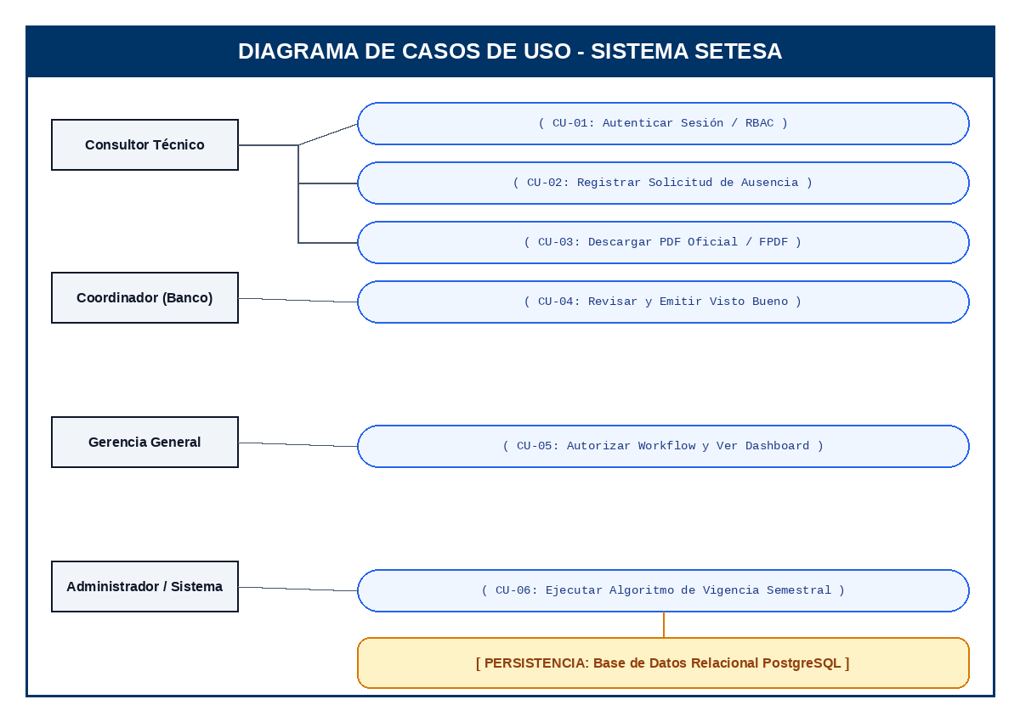
Figura 32 Fuente: Elaboración propia.
Descripción de los Casos de Uso Principales
- CU-01 (Autenticar Sesión): El usuario accede ingresando credenciales validadas por el esquema RBAC.

- CU-02 (Registrar Solicitud): El consultor completa el formulario digital de ausencia.

- CU-03 (Generación PDF): El motor FPDF mapea los datos hacia la plantilla oficial corporativa.

- CU-04 / CU-05 (Workflow y Aprobación): El coordinador externo valida y gerencia otorga el visto bueno final.

- CU-06 (Algoritmo de Vigencia): Proceso automático semestral para aplicar baja lógica a cuentas inactivas.

- Plantilla: Historias de Usuario
Tabla 63
ID / Actor | Estructura de la Historia de Usuario | Criterios de Aceptación
HU-01  Consultor Técnico | Como Consultor Técnico, quiero registrar mis motivos de ausencia en un formulario web, para evitar hojas de Excel y correos dispersos [cite: 24]. | El sistema confirma el ingreso de datos, actualiza el estado a 'Ingresada' y genera el PDF preliminar en < 5 min.
HU-02  Gerente General | Como Gerente General, quiero que la plataforma detecte empleados inactivos automáticamente, para eliminar las 6 horas de depuración manual [cite: 24]. | El algoritmo semestral marca baja lógica a cuentas sin transacciones, bloqueando su acceso pero conservando su historial.
HU-03  Contabilidad | Como Departamento de Contabilidad, quiero acceder a un repositorio centralizado de solicitudes aprobadas, para procesar la nómina confiablemente [cite: 24]. | El Dashboard permite visualizar y descargar expedientes en PDF con todas las firmas y trazabilidad completas.
Tabla 63. “Historias de Usuario”. Fuente: Elaboración propia.

Anexo 11. Plantillas Diseño de la Solución
- Plantilla: Arquitectura de la Solución (3 capas)
Diagrama de la arquitectura lógica de tres capas para el sistema de SETESA, que ilustra la interacción entre la interfaz web (Streamlit), la lógica de negocio (Python) y la persistencia de datos (PostgreSQL en entorno Cloud).
Figura 33
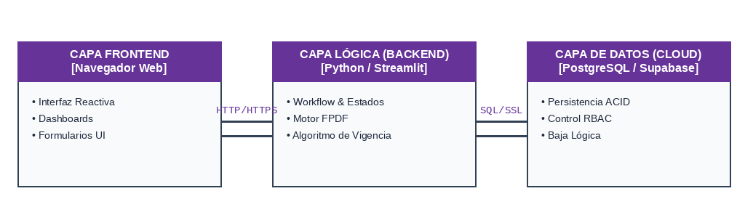
Figura 33 Fuente: Elaboración propia.
- Plantilla: Diagrama de Procesos (TO-BE)
Representa el proceso mejorado con la solución propuesta, eliminando los cuellos de botella manuales (Excel/Correos) e implementando un flujo estandarizado, centralizado y auditable.
Figura 34
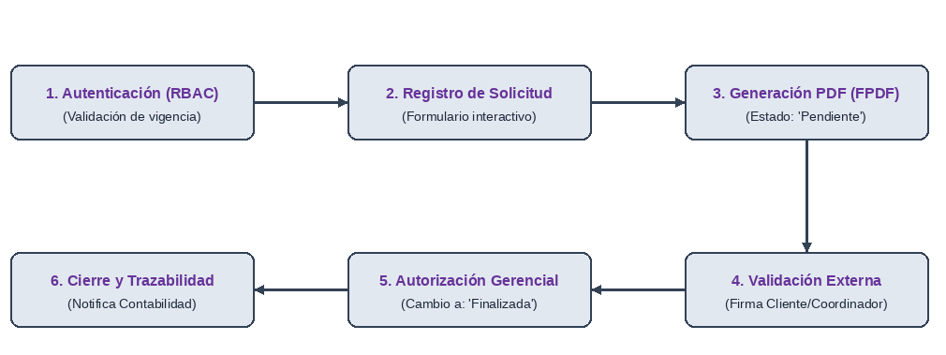
Figura 34 Fuente: Elaboración propia.

- Plantilla: Modelo Conceptual de Datos (E-R)
Modelo entidad-relación (E-R) a nivel conceptual, destacando las entidades principales (Rol, Usuario, Solicitud) y las relaciones semánticas entre ellas para soportar las reglas de negocio.
Figura 35
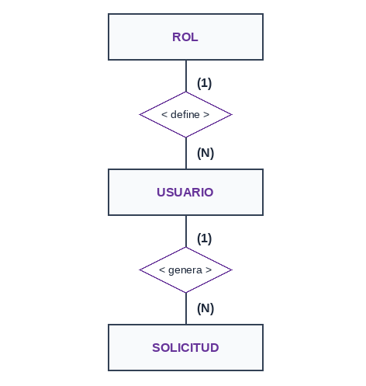
Figura 35 Fuente: Elaboración propia.

- Plantilla: Modelo Lógico de Datos
Estructura lógica de la base de datos (tablas, campos clave y relaciones) diseñada para un motor relacional como PostgreSQL, asegurando la integridad referencial.
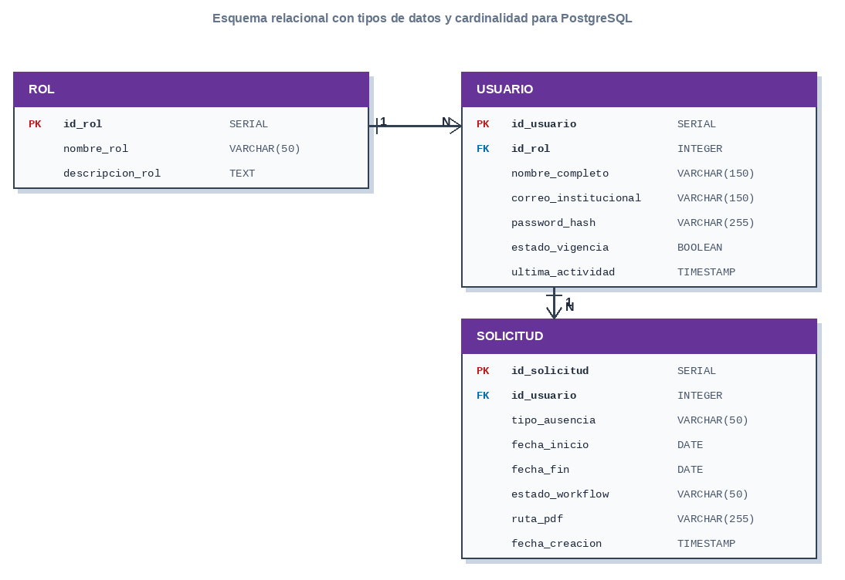
Figura 36

Figura 36 Fuente: Elaboración propia.

- Plantilla: Diccionario de Datos
Descripción de tablas, campos, tipos de datos y restricciones operativas.
Tabla 64
Tabla | Campo | Tipo de Dato | Restricción / Llave | Descripción
ROL | id_rol | SERIAL | PK, NOT NULL | Identificador único del rol.
ROL | nombre_rol | VARCHAR(50) | UNIQUE, NOT NULL | Nombre (Consultor, Admin).
ROL | descripcion_rol | TEXT | NULL | Detalle de los permisos.
USUARIO | id_usuario | SERIAL | PK, NOT NULL | Identificador único de usuario.
USUARIO | id_rol | INTEGER | FK, NOT NULL | Relación con la tabla ROL.
USUARIO | nombre_completo | VARCHAR(150) | NOT NULL | Nombre completo del empleado.
USUARIO | correo_institucional | VARCHAR(150) | UNIQUE, NOT NULL | Correo (usado para login).
USUARIO | password_hash | VARCHAR(255) | NOT NULL | Contraseña encriptada.
USUARIO | estado_vigencia | BOOLEAN | DEFAULT TRUE | Manejo de baja lógica (Act/Inact).
USUARIO | ultima_actividad | TIMESTAMP | NOT NULL | Fecha usada por el algoritmo.
SOLICITUD | id_solicitud | SERIAL | PK, NOT NULL | Identificador de la incidencia.
SOLICITUD | id_usuario | INTEGER | FK, NOT NULL | Consultor que genera la solicitud.
SOLICITUD | tipo_ausencia | VARCHAR(50) | NOT NULL | Vacaciones, Luto, Médica, etc.
SOLICITUD | fecha_inicio | DATE | NOT NULL | Día de inicio de la ausencia.
SOLICITUD | fecha_fin | DATE | NOT NULL | Día de finalización.
SOLICITUD | estado_workflow | VARCHAR(50) | DEFAULT 'Ingresada' | Estado (Pendiente, Finalizada).
SOLICITUD | ruta_pdf | VARCHAR(255) | NULL | Ruta de almacenamiento.
SOLICITUD | firma_empleado | TEXT | NULL | Almacena la cadena codificada en formato Base64 correspondiente al trazo gráfico de la firma autógrafa del consultor técnico al momento de crear la solicitud.
SOLICITUD | firma_gtc | TEXT | NULL | Almacena la cadena codificada en Base64 correspondiente a la firma de aprobación emitida por el jefe inmediato externo del Banco GTC.
SOLICITUD | firma_gerencia | TEXT | NULL | Almacena la cadena codificada en Base64 correspondiente a la firma de autorización final emitida por la Gerencia de SETESA para el cierre del flujo.
Tabla 64. “Diccionario de Datos”. Fuente: Elaboración propia.
- Plantilla: Prototipos de Interfaces (Mockups)
Diseño estructurado bajo el paradigma de ejecución reactiva de Streamlit (Python). La interfaz se modela considerando la disposición “top-down” y el uso del “sidebar” para la navegación y filtrado, asegurando una traducción directa al código.
  - Prototipo de Interfaz - Módulo de Autenticación y Control de Acceso (RBAC).
Pantalla inicial de acceso institucional para verificar credenciales contra la base de datos de PostgreSQL y determinar el rol de sesión.
Figura 37
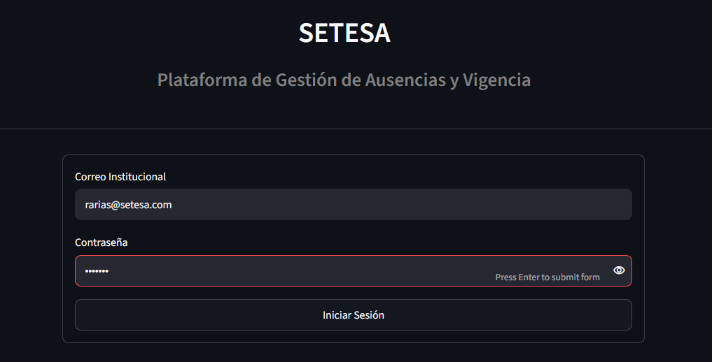
Figura 37 Fuente: Elaboración propia.
  - Prototipo de Interfaz - Panel Operativo (Rol: Consultor Técnico)
Vista del menú operativo y formulario interactivo para registrar solicitudes de ausencia, como también el apartado histórico de los registros de solicitudes realziadas.
Figura 38
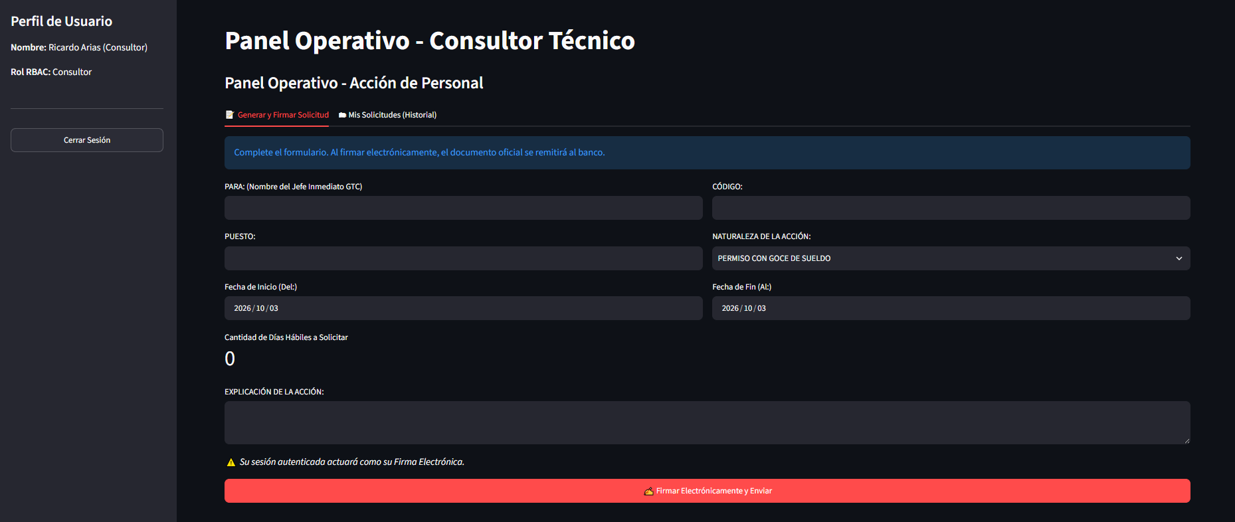
Figura 38 Fuente: Elaboración propia.
Figura 39
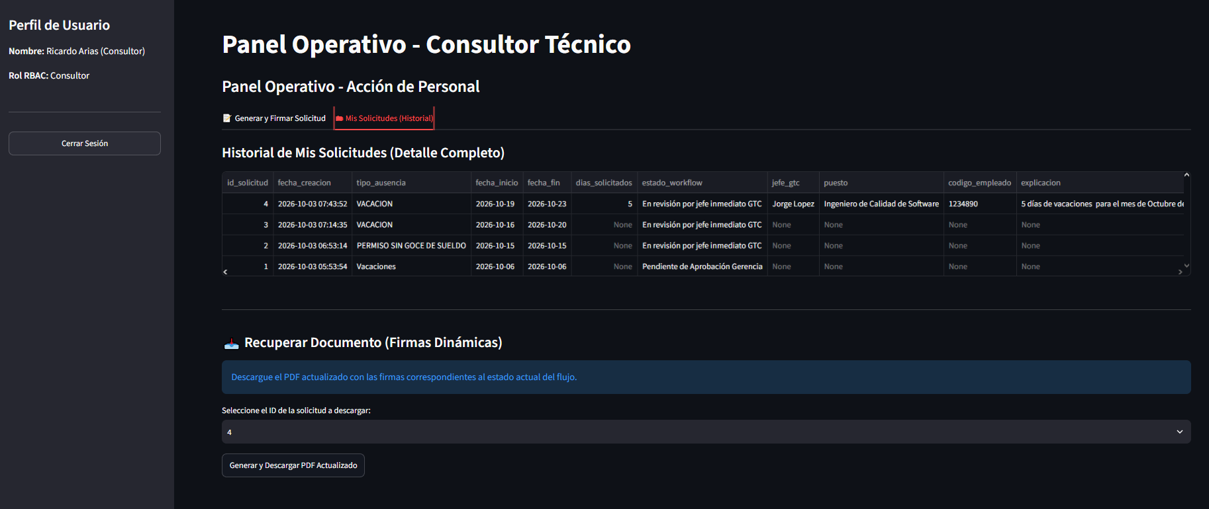
Figura 39 Fuente: Elaboración propia.

  - Prototipo de Interfaz - Panel Gerencial y Trazabilidad (Rol: Administrador Gerencia)
Vista del menú administrativo que incluye el monitor de operaciones, indicadores clave (KPIs) y la tabla de expedientes para el visto bueno final y control de vigencia.
Figura 40
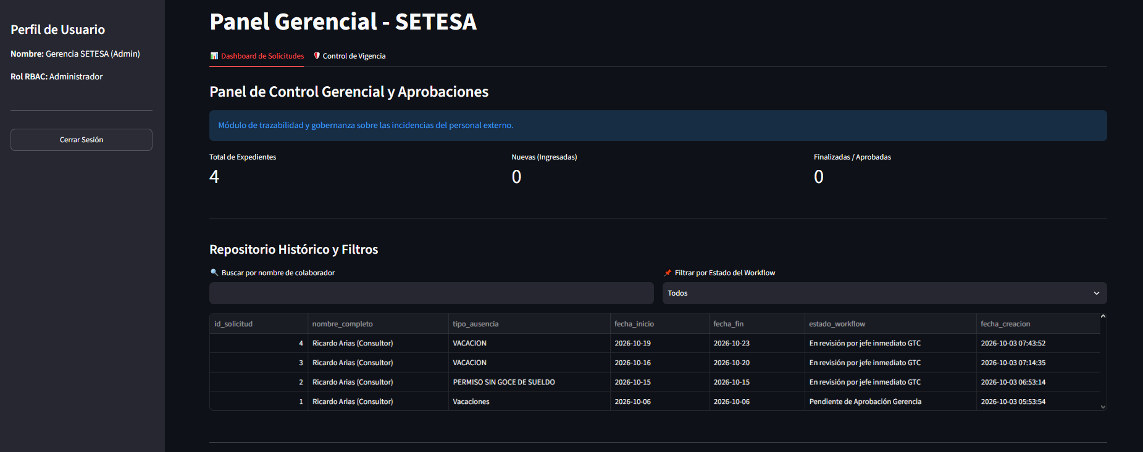

Figura 40 Fuente: Elaboración propia.
Figura 41
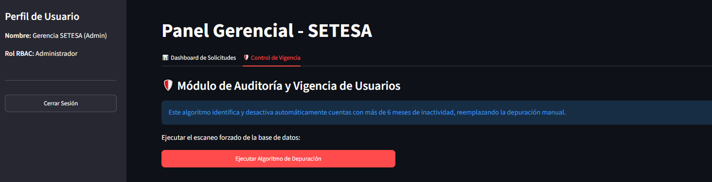
Figura 41 Fuente: Elaboración propia.

  - Prototipo de Interfaz - Panel de jefe inmediato GTC
Vista del menú del área de coordinación que incluye el monitor de operaciones para la aprobación de ausencias por parte del jefe inmediato del banco.
Figura 42
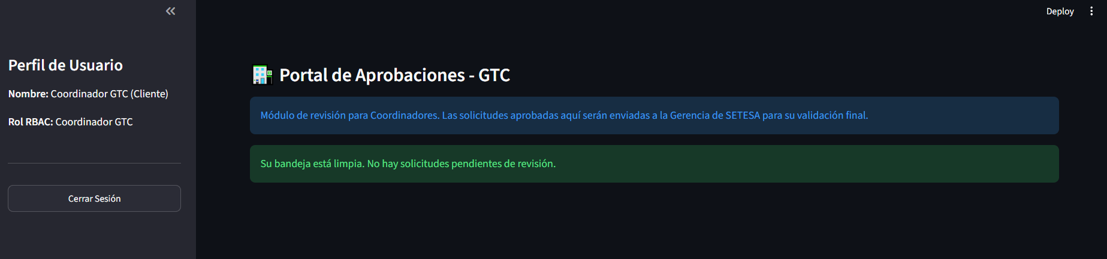
Figura 42 Fuente: Elaboración propia.
- Plantilla: Diseño de Módulos
Descripción funcional de los componentes del sistema para SETESA, definidos bajo una arquitectura monolítica modular.
Figura 43
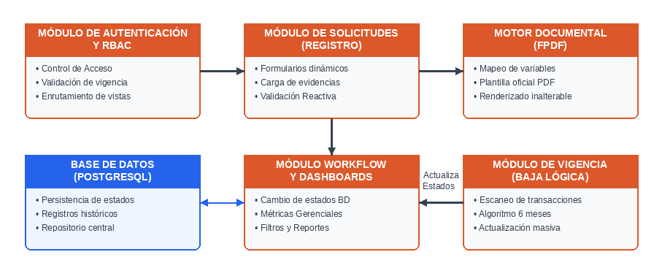
Figura 43 Fuente: Elaboración propia.

Tabla 65
Módulo | Componentes Principales (Streamlit/Python) | Funcionalidad y Objetivo
Módulo de Autenticación | UI Login, Sesión (st.session_state), Validador RBAC | Verifica credenciales contra PostgreSQL y define si la sesión es de Consultor o Administrador, bloqueando usuarios inactivos.
Módulo de Registro | Formularios (st.form), Validadores reactivos | Captura fechas y motivos de ausencia (luto, médicas). Envía el registro atómico (ACID) a la base de datos.
Motor Documental | Librería nativa FPDF | Mapea los datos del registro en la plantilla oficial de SETESA, generando un PDF inalterable.
Módulo Workflow | Gestor de estados (UPDATE queries), Uploader de archivos | Permite subir el PDF con el Visto Bueno externo (banco) y gestiona los cambios de estado hasta “Finalizada”.
Módulo de Vigencia | Algoritmo semestral, Triggers PostgreSQL | Ejecuta procesos de validación automáticos para aplicar “Baja Lógica” a cuentas sin actividad en 6 meses.
Tabla 65. “Diseño de Módulos”. Fuente: Elaboración propia.

- Plantilla: Diagrama de Secuencia
Interacciones UML detallando el flujo desde el ingreso de la solicitud hasta la aprobación gerencial, involucrando a los actores clave: Consultor, Coordinador (Banco), Sistema y Gerencia.
Figura 44
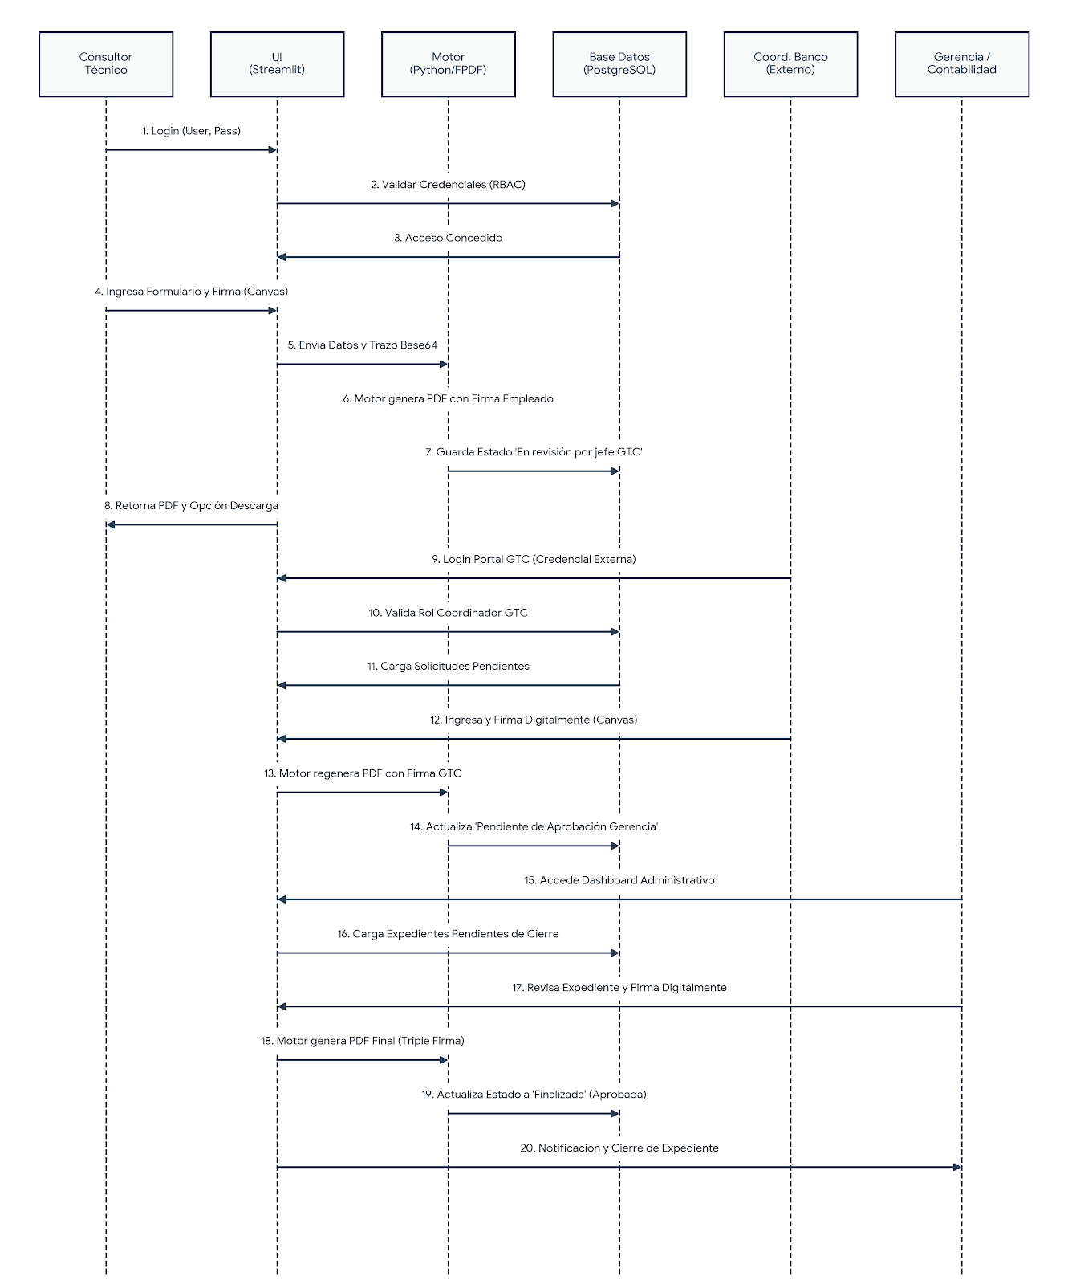
Figura 44 Fuente: Elaboración propia.
- Plantilla: Matriz de Trazabilidad
Alineación directa entre los requerimientos (RF/RNF), el diseño de módulos, la implementación en Streamlit/PostgreSQL y las pruebas.
Tabla 66
ID Req. | Descripción del Requerimiento | Diseño (Módulo) | Implementación (Código/BD) | Criterio de Prueba (QA)
RF-01 | Autenticación RBAC y bloqueo de inactivos con baja lógica. | Módulo de Autenticación | st.session_state + SELECT WHERE estado=true | Prueba de login exitoso/fallido y control de acceso por roles.
RF-02 | Ingreso de solicitud de ausencias validada con cálculo de días hábiles. | Módulo de Registro y Algoritmo de Fechas | Validación lógica por días weekday() < 5 + INSERT INTO Solicitud | Validación lógica por días weekday() < 5 + INSERT INTO Solicitud
RF-03 | Generación automática de PDF oficial y estampado de firmas gráficas. | Motor Documental y Canvas API | Librería FPDF + streamlit-drawable-canvas + codificación Base64 | PDF generado idéntico al formato preimpreso de SETESA con firmas dinámicas según el estado.
RF-04 | Dashboard operativo, portal GTC y control gerencial de workflow. | Módulo Workflow, Portal GTC y Dashboard Admin | Enrutadores por roles, consultas relacionales y actualización de estados | Validación funcional de la bandeja del banco, aprobación de gerencia y visibilidad de KPIs.
RF-05 | Algoritmo de baja lógica semestral. | Módulo de Vigencia | Script Python batch / UPDATE WHERE fecha < 6m | Usuarios inactivos marcados como False (baja lógica).
RF-06 | Captura e incrustación de firma autógrafa digitalizada. | Lienzos interactivos y Persistencia Base64 | Almacenamiento de cadenas de trazo en campos TEXT de PostgreSQL | Captura del trazo autógrafo en navegador y renderizado fiel en el documento final.
RNF-01 | Restricción de acceso a datos sensibles (Luto, médicas, etc.). | Arquitectura de Datos y RBAC | Control de sesión y filtrado por ID de usuario en consultas SQL | Consultor A no puede ver expedientes ni datos privados de Consultor B.
RNF-02 | Persistencia ACID para trazabilidad y firmas electrónicas. | Capa de Datos | Transacciones PostgreSQL nativas vía psycopg2 | Sin pérdida de datos, interrupciones o alteración de cadenas de firma ante fallos de red.
Tabla 66. “Diseño de Trazabilidad”. Fuente: Elaboración propia.

- Plantilla: Selección de Tecnologías
Justificación del Stack Tecnológico seleccionado para asegurar viabilidad económica (Open Source), desarrollo ágil (RAD) e integridad referencial.
Figura 45
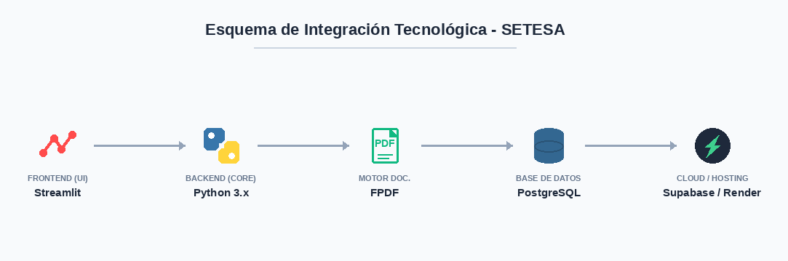
Figura 45 Fuente: Elaboración propia.
Tabla 67
Capa | Tecnología Seleccionada | Uso Específico | Justificación Técnica (Proyecto)
Frontend (UI) / Canvas | Streamlit & streamlit-drawable-canvas | Interfaces reactivas, formularios web y captura en tiempo real de trazos gráficos (firmas autógrafas). | Desarrollo RAD. Reduce tiempos de interfaz e integra de forma nativa lienzos HTML5 para el estampado dinámico de firmas sin requerir hardware físico.
Backend (Core) | Python 3.x | Algoritmo de vigencia, motor de estados, seguridad. | Soporte masivo de librerías de datos y compatibilidad nativa con herramientas operativas.
Motor Documental | FPDF | Renderizado y exportación de la “Acción de Personal”. | Librería ligera que garantiza precisión milimétrica sobre la plantilla PDF oficial.
Base de Datos | PostgreSQL | Persistencia de solicitudes, usuarios y RBAC. | Motor robusto que asegura propiedades ACID y manejo de relaciones complejas.
Cloud / Hosting | Supabase / Render | Despliegue del ecosistema y BD en la nube. | Viabilidad económica (Open Source, escalable a $25/mes) garantizando independencia arquitectónica de bancos.
Tabla 67. “Selección de Tecnologías”. Fuente: Elaboración propia.
Anexo 12. Plantillas Métodos para comprobar la Hipótesis
- Plantilla: Formulación de Hipótesis
  - Hipótesis
La implementación de un sistema web automatizado para la digitalización de las solicitudes de ausencia laboral y la gestión de vigencia de usuarios permitirá optimizar el control administrativo en la empresa SETESA, reduciendo el error humano y garantizando la integridad de los registros de personal activo.
  - Variables
- Variable Independiente: Implementación de un sistema web automatizado (Python, Streamlit, PostgreSQL).

- Variable Dependiente: Optimización del control administrativo (reducción de tiempos, erradicación de extravíos y depuración del padrón).

- Plantilla: Matriz de Variables e Indicadores
Tabla 68
Variable | Definición Operacional | Indicador | Instrumento
Sistema Web Automatizado (Indep.) | Ejecución de reglas en código (Workflow, RBAC, Baja Lógica). | Nivel de funcionalidad (Pruebas Unitarias/Integración) | Lista de verificación QA
Optimización del Control (Dep.) | Mejora en tiempos de respuesta y limpieza de registros inactivos. | Tiempo de procesamiento; Tasa de cuentas inactivas depuradas | Cronómetro, Consultas SQL (Dashboard)
Tabla 68. “Matriz de Variables e Indicadores”. Fuente: Elaboración propia.

- Plantilla: Instrumentos de Recolección
  - Cuestionario de Satisfacción (Likert)
Aplicado a consultores para evaluar usabilidad e interfaz de Streamlit.
Figura 46
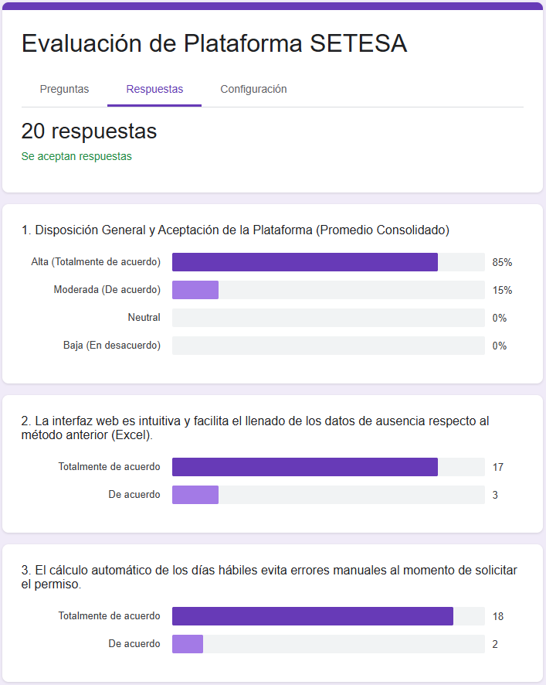
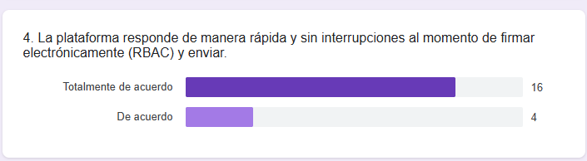
Figura 46 Fuente: Elaboración propia.
  - Guía de Entrevista Semiestructurada
Validación con Gerencia General sobre gobernanza y métricas del Dashboard.
Figura 47
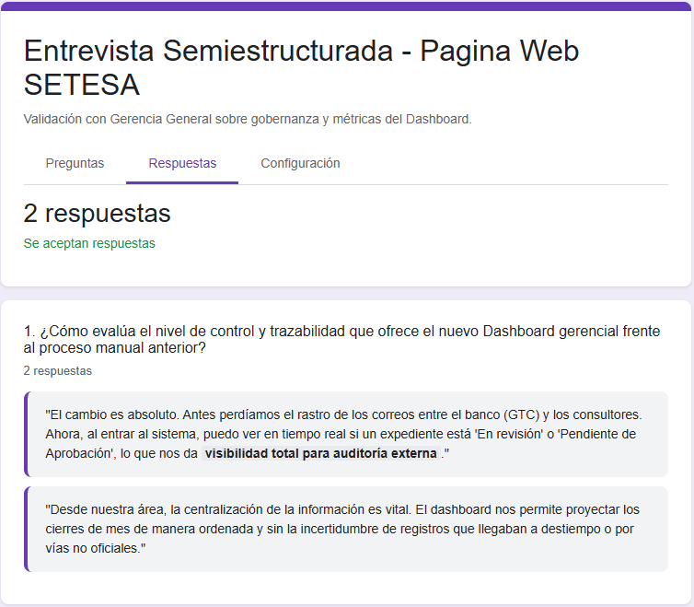
Figura 47 Fuente: Elaboración propia.

Figura 48
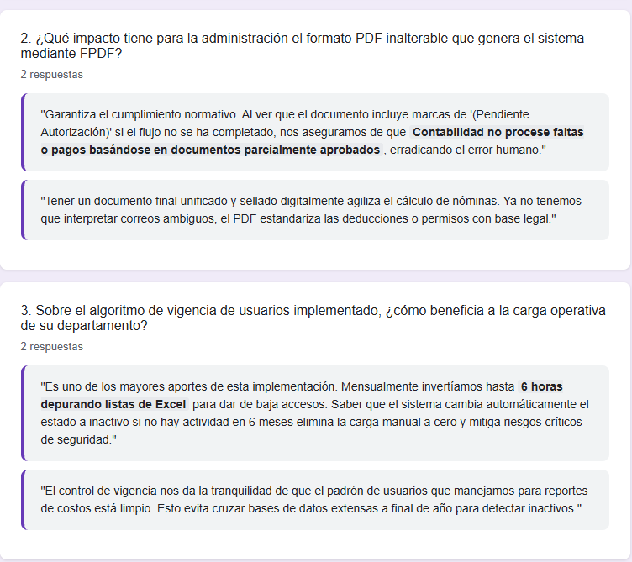
Figura 48 Fuente: Elaboración propia.
  - Lista de Verificación (QA Funcional)
Matriz de pruebas de caja negra para validar transaccionalidad ACID en PostgreSQL.
Entorno de Pruebas: Streamlit Frontend / Supabase PostgreSQL Backend.
Responsable de Pruebas: Ingeniería de Calidad de Software (QA).
Tabla 69
ID | Módulo Evaluado | Caso de Uso (Acción) | Resultado Esperado | Resultado Obtenido | Estado
QA-01 | Autenticación (RBAC) | Iniciar sesión con usuario cuyo estado_vigencia = FALSE. | El sistema bloquea el acceso mostrando alerta: 'Usuario inactivo'. | El sistema deniega el acceso, protegiendo rutas y dashboard. | Aprobado (100 %)
QA-02 | Enrutamiento | Iniciar sesión con credenciales de diferentes roles. | El Consultor ve formulario; Gerencia ve el Dashboard. | Vistas restringidas aplicando permisos correctamente. | Aprobado (100 %)
QA-03 | Registro y Workflow | Insertar solicitud de ausencia desde el perfil de Consultor. | Se inserta el registro en PostgreSQL bajo el estado 'Ingresada'. | Registro guardado preservando integridad referencial (ACID). | Aprobado (100 %)
QA-04 | Flujo de Aprobación | El Jefe GTC autoriza la solicitud desde su bandeja exclusiva. | Se ejecuta UPDATE del estado a 'Pendiente de Aprobación Gerencia'. | Actualización reflejada instantáneamente en el Dashboard. | Aprobado (100 %)
QA-05 | Motor Documental | Descarga de documento (PDF) de una solicitud recién creada. | El PDF inyecta la firma dinámica indicando '(Pendiente Autorización)'. | PDF generado vía FPDF de manera inalterable y legible. | Aprobado (100 %)
QA-06 | Algoritmo de Vigencia | Ejecutar script de depuración forzada (Baja Lógica semestral). | Usuarios con > 180 días inactivos pasan a estado_vigencia = FALSE. | Registros desactivados automáticamente sin borrado físico. | Aprobado (100 %)
Tabla 69. “Lista de Verificación (QA Funcional)”. Fuente: Elaboración propia.
- Plantilla: Plan de Validación
Tabla 70
Fase | Acción | Responsable | Resultado Esperado
Fase 1: Pruebas Funcionales (QA) | Ejecución de scripts sobre módulos (registro.py, vigencia.py) y consultas SQL. | Investigador / Ing. QA | Validación exitosa de INSERTS y UPDATES (Baja Lógica).
Fase 2: Usabilidad | Despliegue de entorno de pruebas con grupo focal de consultores. | Investigador y Consultores | Completar la solicitud web en < 5 minutos.
Fase 3: Percepción | Aplicación de encuesta post-implementación. | Investigador y Gerencia | Aceptación > 80% frente al proceso manual en Excel.
Tabla 70. “Plan de Validación”. Fuente: Elaboración propia.

- Plantilla: Análisis de Resultados (Evidencia y Validación)
Con base en los datos generados por el ecosistema (Streamlit + PostgreSQL) y las métricas proyectadas frente al diagnóstico inicial, se presentan los siguientes resultados que validan la hipótesis planteada:
- Optimización de Tiempos y Reducción de Carga Operativa
Gráfica 1
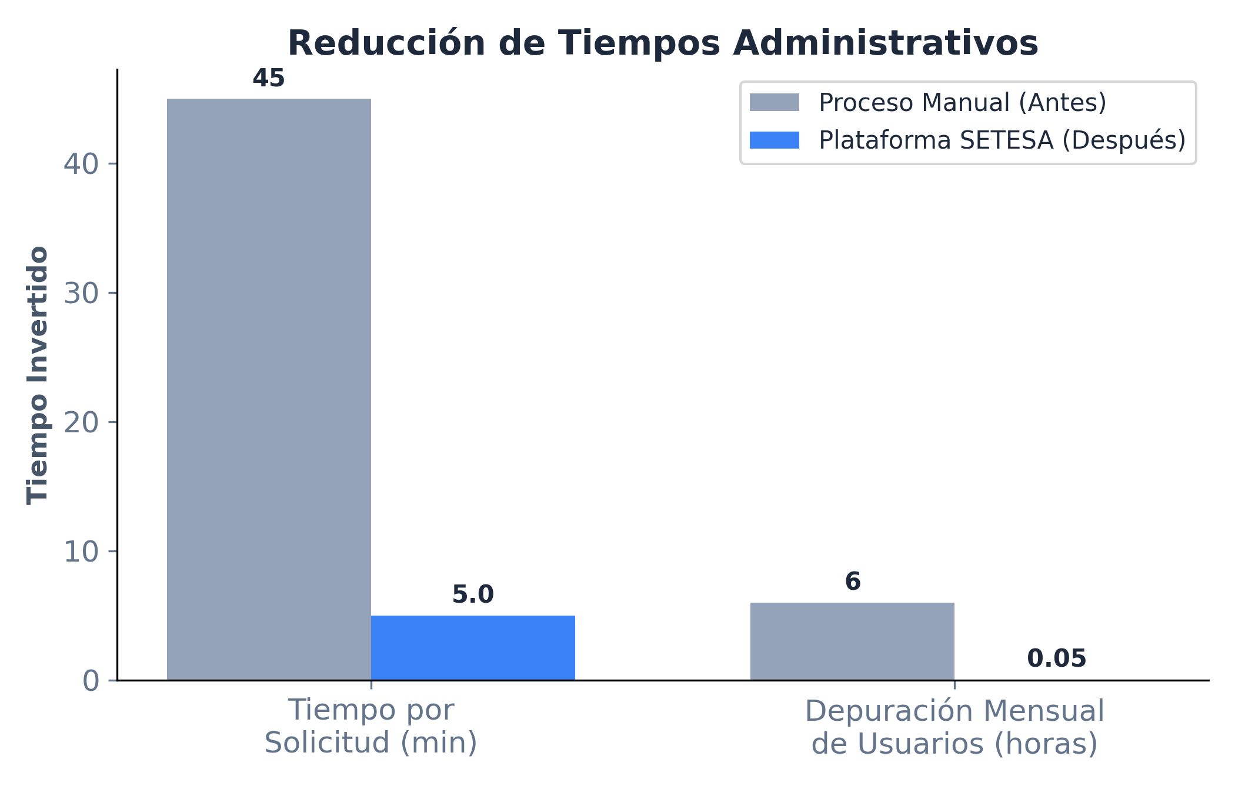
Gráfica 1. Fuente: Elaboración propia.
Análisis: Como se observa en la gráfica, el sistema reduce el tiempo de solicitud de 45 a 5 minutos al automatizar el workflow y el motor FPDF. Además, el algoritmo de vigencia semestral reduce la depuración manual de hasta seis horas mensuales a milisegundos de ejecución en la base de datos.

- Eficacia Transaccional y Erradicación del Error Humano (QA)
Gráfica 2
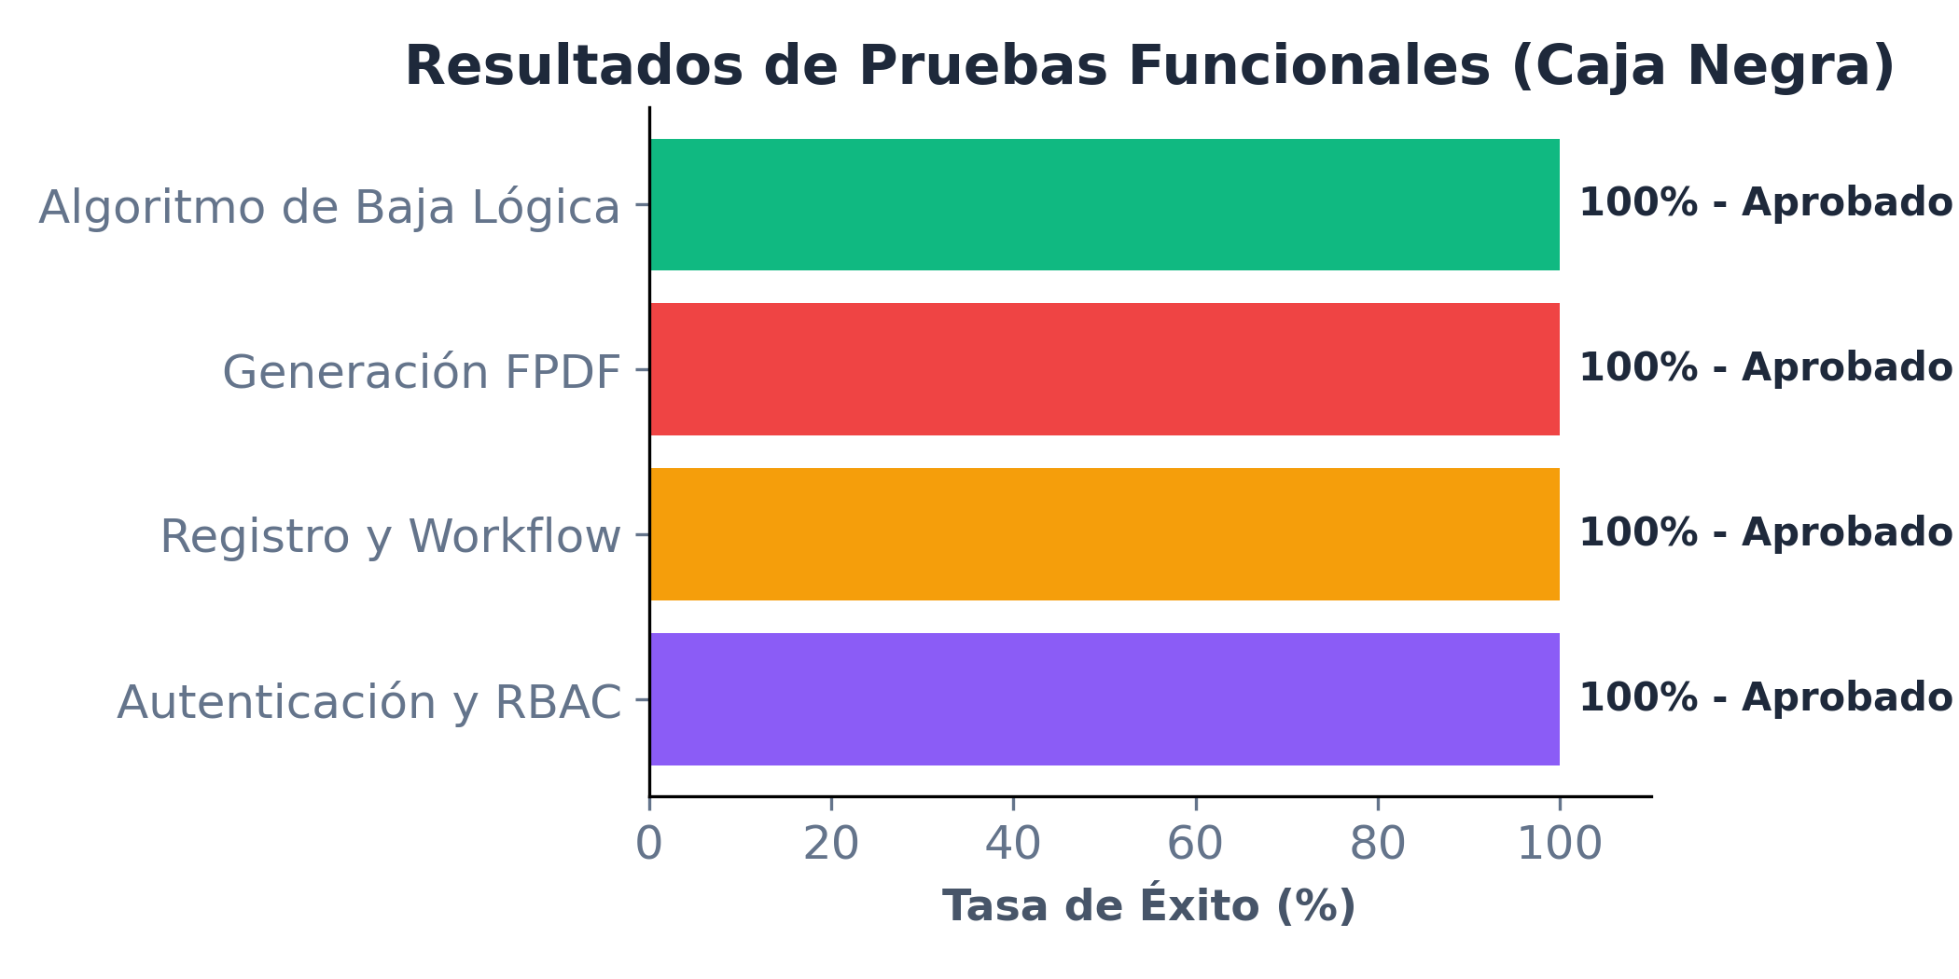
Gráfica 2. Fuente: Elaboración propia.
Análisis: Las pruebas ejecutadas validan un 100 % de éxito en los flujos críticos. El RBAC impide el acceso a inactivos, el motor FPDF bloquea la alteración de documentos, y los Triggers en PostgreSQL evitan registros huérfanos, garantizando la integridad de los datos.

- Nivel de Aceptación y Usabilidad
Gráfica 3
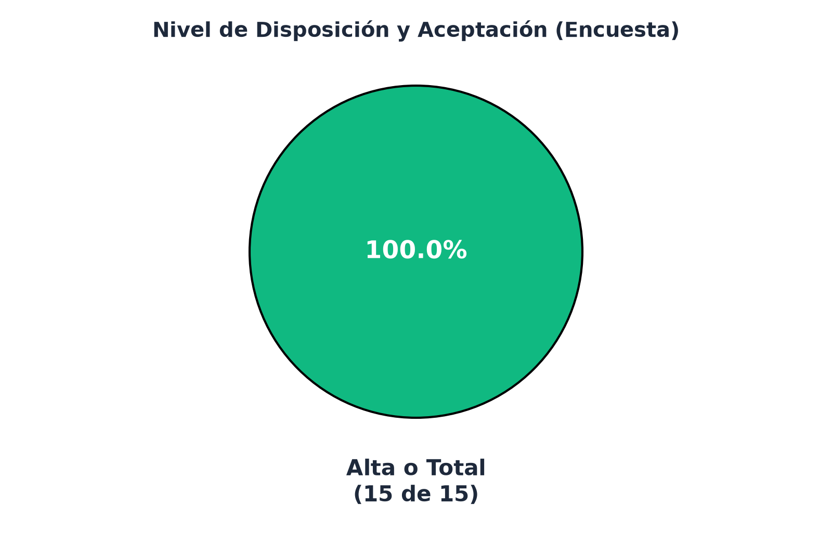
Gráfica 3. Fuente: Elaboración propia.
Análisis: El 100 % de la muestra (15 de 15) indica una disposición alta o total para migrar hacia la nueva plataforma web, respaldando que la interfaz interactiva elimina la fricción de los correos electrónicos y hojas de Excel descentralizadas.
  - Conclusión General sobre la Hipótesis
Los datos cualitativos y cuantitativos evidenciados demuestran que la hipótesis es 100 % ACEPTADA. La implementación tecnológica no solo digitaliza un formato, sino que establece un gobierno de datos robusto que elimina la pérdida de trazabilidad, protege los registros históricos mediante bajas lógicas y optimiza por completo el control administrativo de SETESA.

Anexo 13. Plantillas Implementación de la Solución
- Plantilla: Resumen de la Implementación
Describe de forma general cómo se llevará a cabo la implementación de la solución propuesta.
Tabla 71
Nombre de la solución | Sistema web "SETESA Workflow" – Plataforma de Gestión de Ausencias y Vigencia de Usuarios.
Objetivo de la implementación | Implementar un sistema web automatizado para digitalizar las solicitudes de ausencia laboral y controlar la vigencia de usuarios en SETESA, centralizando la información administrativa y garantizando el cumplimiento de las políticas de reporte interno.
Alcance | Gestión de usuarios con RBAC; módulo de solicitudes (vacaciones, luto, suspensiones y permisos especiales); workflow de aprobación trazable; generación automática del PDF oficial "Acción de Personal"; algoritmo de vigencia semestral con baja lógica; dashboard administrativo con KPIs; y captura de firmas digitalizadas mediante lienzo Canvas (Base64).
Responsables | Investigador: Ricardo Andree Sebastián Arias Conde (análisis, diseño, desarrollo y pruebas). Gerencia General de SETESA (validación de procesos). Coordinador GTC y Departamento de Contabilidad (usuarios clave). Asesor de tesis (acompañamiento metodológico).
Período de ejecución | 24 semanas (aproximadamente 6 meses), de enero a noviembre de 2026. Despliegue en producción y cierre formal en noviembre de 2026.
Tabla 71. “Resumen de la Implementación”. Fuente: Elaboración propia.

- Plantilla: Plan de Trabajo de la Implementación
Detalla las actividades, recursos y cronograma para llevar a cabo la implementación de la solución.
Tabla 72
No. | Actividad | Responsable | Recursos necesarios | Fecha de inicio | Fecha de fin
1 | Análisis y levantamiento de requerimientos (entrevistas, formato oficial, DER y casos de uso) | Investigador / Gerencia | Lucidchart, entrevistas | Semana 1 | Semana 4
2 | Diseño de la arquitectura y del esquema de base de datos PostgreSQL | Investigador | PostgreSQL, VS Code | Semana 5 | Semana 8
3 | Desarrollo del módulo de autenticación y gestión de perfiles (RBAC) | Investigador | Python, Streamlit | Semana 9 | Semana 10
4 | Implementación del formulario de solicitudes y carga de evidencias | Investigador | Python, Streamlit, Pandas | Semana 11 | Semana 12
5 | Programación del motor de generación de PDF (FPDF) y flujo de notificaciones | Investigador | Python, FPDF | Semana 13 | Semana 14
6 | Desarrollo del algoritmo de vigencia (depuración semestral y baja lógica) | Investigador | SQL, PostgreSQL, triggers | Semana 15 | Semana 16
7 | Pruebas unitarias, de caja negra, corrección de errores y UAT | Investigador / Consultores | Scripts de prueba, PostgreSQL | Semana 17 | Semana 20
8 | Despliegue en producción cloud, capacitación y entrega formal | Investigador / Gerencia | Supabase/Render, manuales | Semana 21 | Semana 24
Tabla 72. “Plan de Trabajo de la Implementación”. Fuente: Elaboración propia.
- Plantilla: Recursos
Identifica los recursos que se necesitan para la implementación de la solución.
Tabla 73
Categoría | Recursos y descripción
Humanos | Investigador/Desarrollador (análisis, diseño, codificación y pruebas); Asesor de tesis (acompañamiento metodológico y técnico); Gerencia General y Departamento de Contabilidad de SETESA (validación); Consultores técnicos (usuarios finales, muestra de 15 colaboradores).
Tecnológicos | Python 3.13 y Streamlit (con streamlit-drawable-canvas); PostgreSQL alojado en Supabase; FPDF y Pandas; Visual Studio Code como IDE; Git/GitHub para control de versiones; Lucidchart para diagramación.
Financieros | Infraestructura cloud (Supabase DBaaS / Render PaaS) estimada en $25 – $35 USD mensuales; gastos administrativos (papelería, impresiones y trámites universitarios); horas-hombre de capacitación. El software es 100 % Open Source, sin costo de licencias.
Materiales | Formato oficial preimpreso de "Acción de Personal"; manuales de puestos e instructivos internos de vacaciones; listados históricos de cuentas de usuario; equipo de cómputo de alto rendimiento y conexión a internet de banda ancha.
Tabla 73. “Recursos”. Fuente: Elaboración propia.

- Plantilla: Diagrama de Proceso de Implementación
Representa de forma gráfica los pasos principales para la implementación de la solución.
Figura 49
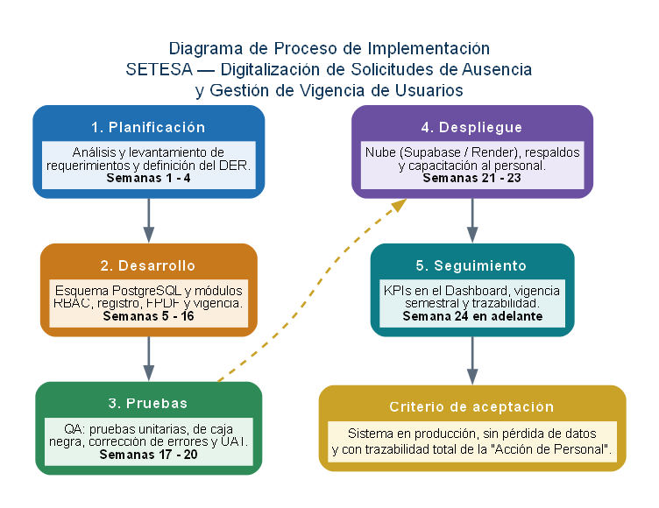
Figura 49 Fuente: Elaboración propia.
El proceso de implementación del sistema SETESA se estructura en cinco fases secuenciales, alineadas con el cronograma de 24 semanas del proyecto:
    - Planificación — Análisis y levantamiento de requerimientos, definición de reglas de negocio y DER (semanas 1-4).

    - Desarrollo — Diseño de la base de datos PostgreSQL y codificación de los módulos RBAC, registro, motor FPDF y vigencia (semanas 5-16).

    - Pruebas - QA: pruebas unitarias, de caja negra, corrección de errores y UAT (semanas 17–20).

    - Despliegue - Puesta en marcha en la nube, respaldos y capacitación al personal (semanas 21-23).

    - Seguimiento - Monitoreo de KPIs, auditoría de trazabilidad y algoritmo de vigencia semestral (semana 24 en adelante).
- Plantilla: Resultados Esperados
Define qué resultados se esperan obtener con la implementación de la solución.
Tabla 74
Tipo de resultado | Descripción
Técnicos | Generación automática del PDF oficial "Acción de Personal" en menos de 5 minutos; integridad transaccional (ACID) en PostgreSQL; arquitectura web de tres capas (Streamlit / Python / PostgreSQL) desplegada en la nube; workflow con estados trazables (Ingresada, Pendiente de Firma Coordinador, Pendiente de Aprobación Gerencia, Finalizada).
Operativos | Reducción del tiempo por solicitud de 30–45 minutos a menos de 5 minutos; eliminación de las 4–6 horas mensuales de depuración manual de usuarios; erradicación del extravío de documentos y del "bypass administrativo" en las aprobaciones.
Académicos | Aplicación de la ingeniería de requerimientos, la metodología ágil (Scrum/prototipado) y el estándar de calidad ISO/IEC 25010; evidencia documental (matrices de trazabilidad y pruebas) que respalda el trabajo de graduación.
Impacto | Centralización y gobernanza del capital humano externo; fuente de verdad confiable para el área de Contabilidad; cumplimiento del Código de Trabajo (Decreto 1441) y de la Ley de Firmas Electrónicas (Decreto 47-2008).
Tabla 74. “Resultados Esperados”. Fuente: Elaboración propia.

- Plantilla: Exposición de Resultados
Tabla 75
1. Introducción (contexto y objetivo) | Problema actual: proceso manual con Excel y correos; el 73.3 % del personal lo considera ineficiente y existe un 60 % de incidentes de trazabilidad. Objetivo: digitalizar el ciclo de vida de la "Acción de Personal" y automatizar la vigencia de usuarios.
2. Descripción de la solución implementada | Arquitectura de tres capas (Streamlit / Python / PostgreSQL) con módulos de autenticación RBAC, registro de solicitudes, motor FPDF, coordinación GTC, algoritmo de vigencia, dashboard y captura de firmas mediante lienzo Canvas (Base64).
3. Resultados esperados (con datos o proyecciones) | Menos de 5 minutos por solicitud; 0 horas de depuración manual; 0 % de pérdida documental; 100 % del padrón de usuarios activo mediante baja lógica; trazabilidad total de los estados del workflow.
4. Conclusiones y recomendaciones | La hipótesis se valida: el sistema optimiza el control administrativo y reduce el error humano. Se recomienda integrar reportes analíticos avanzados y notificaciones automáticas de vigencia.
5. Preguntas / retroalimentación | ¿Cómo se garantiza la validez legal de la firma? (Decreto 47-2008 y firma electrónica simple con RBAC). ¿Cómo se protege la información sensible? (RBAC y codificación Base64). ¿Cómo se evita la acumulación de usuarios inactivos? (algoritmo de vigencia con baja lógica).
Tabla 75. “Exposición de Resultados”. Fuente: Elaboración propia.

- Plantilla: Seguimiento y Monitoreo
Establece cómo se dará el seguimiento a la implementación y cómo se evaluarán los resultados.
Tabla 76
Indicador | Lugar de medición | Frecuencia | Responsable
Tiempo de procesamiento por solicitud | Logs del sistema y tabla solicitud (PostgreSQL, campo fecha_creacion) | Mensual | Gerencia General
Precisión de la depuración (baja lógica) | Tabla usuario (PostgreSQL) y Dashboard administrativo | Semestral | Administrador de TI
Disponibilidad del sistema | Servicio cloud (Supabase/Render) y revisión de logs | Continua | Administrador de TI
Integridad transaccional (solicitudes huérfanas) | Consultas SQL de validación en PostgreSQL | Trimestral | Administrador de TI
Satisfacción y usabilidad | Encuesta con escala de Likert a consultores y gerencia | Semestral | Gerencia / Asesor
Tabla 76. “Seguimiento y Monitoreo”. Fuente: Elaboración propia.
- Plantilla: Checklist Final
Verifica que todos los elementos de la implementación estén completos.
Tabla 77
Ítem | Estado (Pendiente / En proceso / Completado)
Producto final de la investigación (solución) | En proceso
Plan de trabajo y cronograma | Completado
Recursos identificados | Completado
Diagrama de proceso | Completado
Resultados esperados | Completado
Presentación y exposición de resultados | Pendiente
Recolección de información en curso | En proceso
Tabla 77. “Checklist Final”. Fuente: Elaboración propia.
Anexo 14. Plantillas: Presentación de Resultados
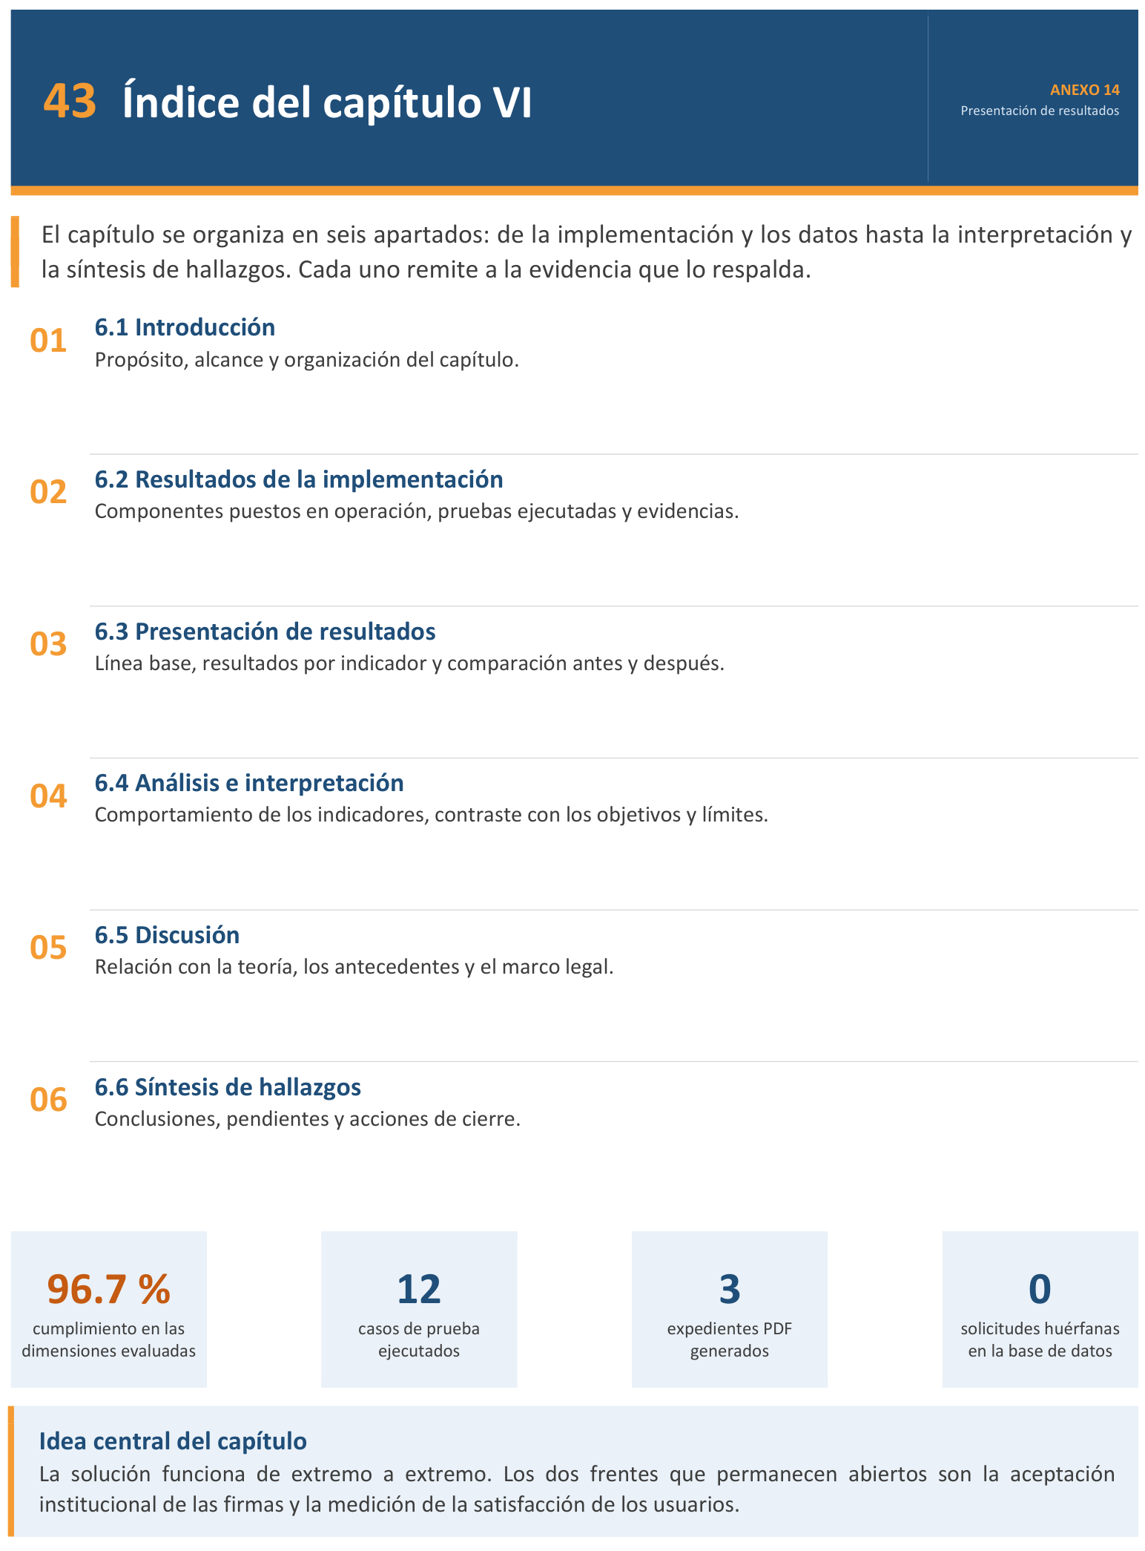
- Plantilla: Índice del Capítulo VI

- Plantilla: Introducción
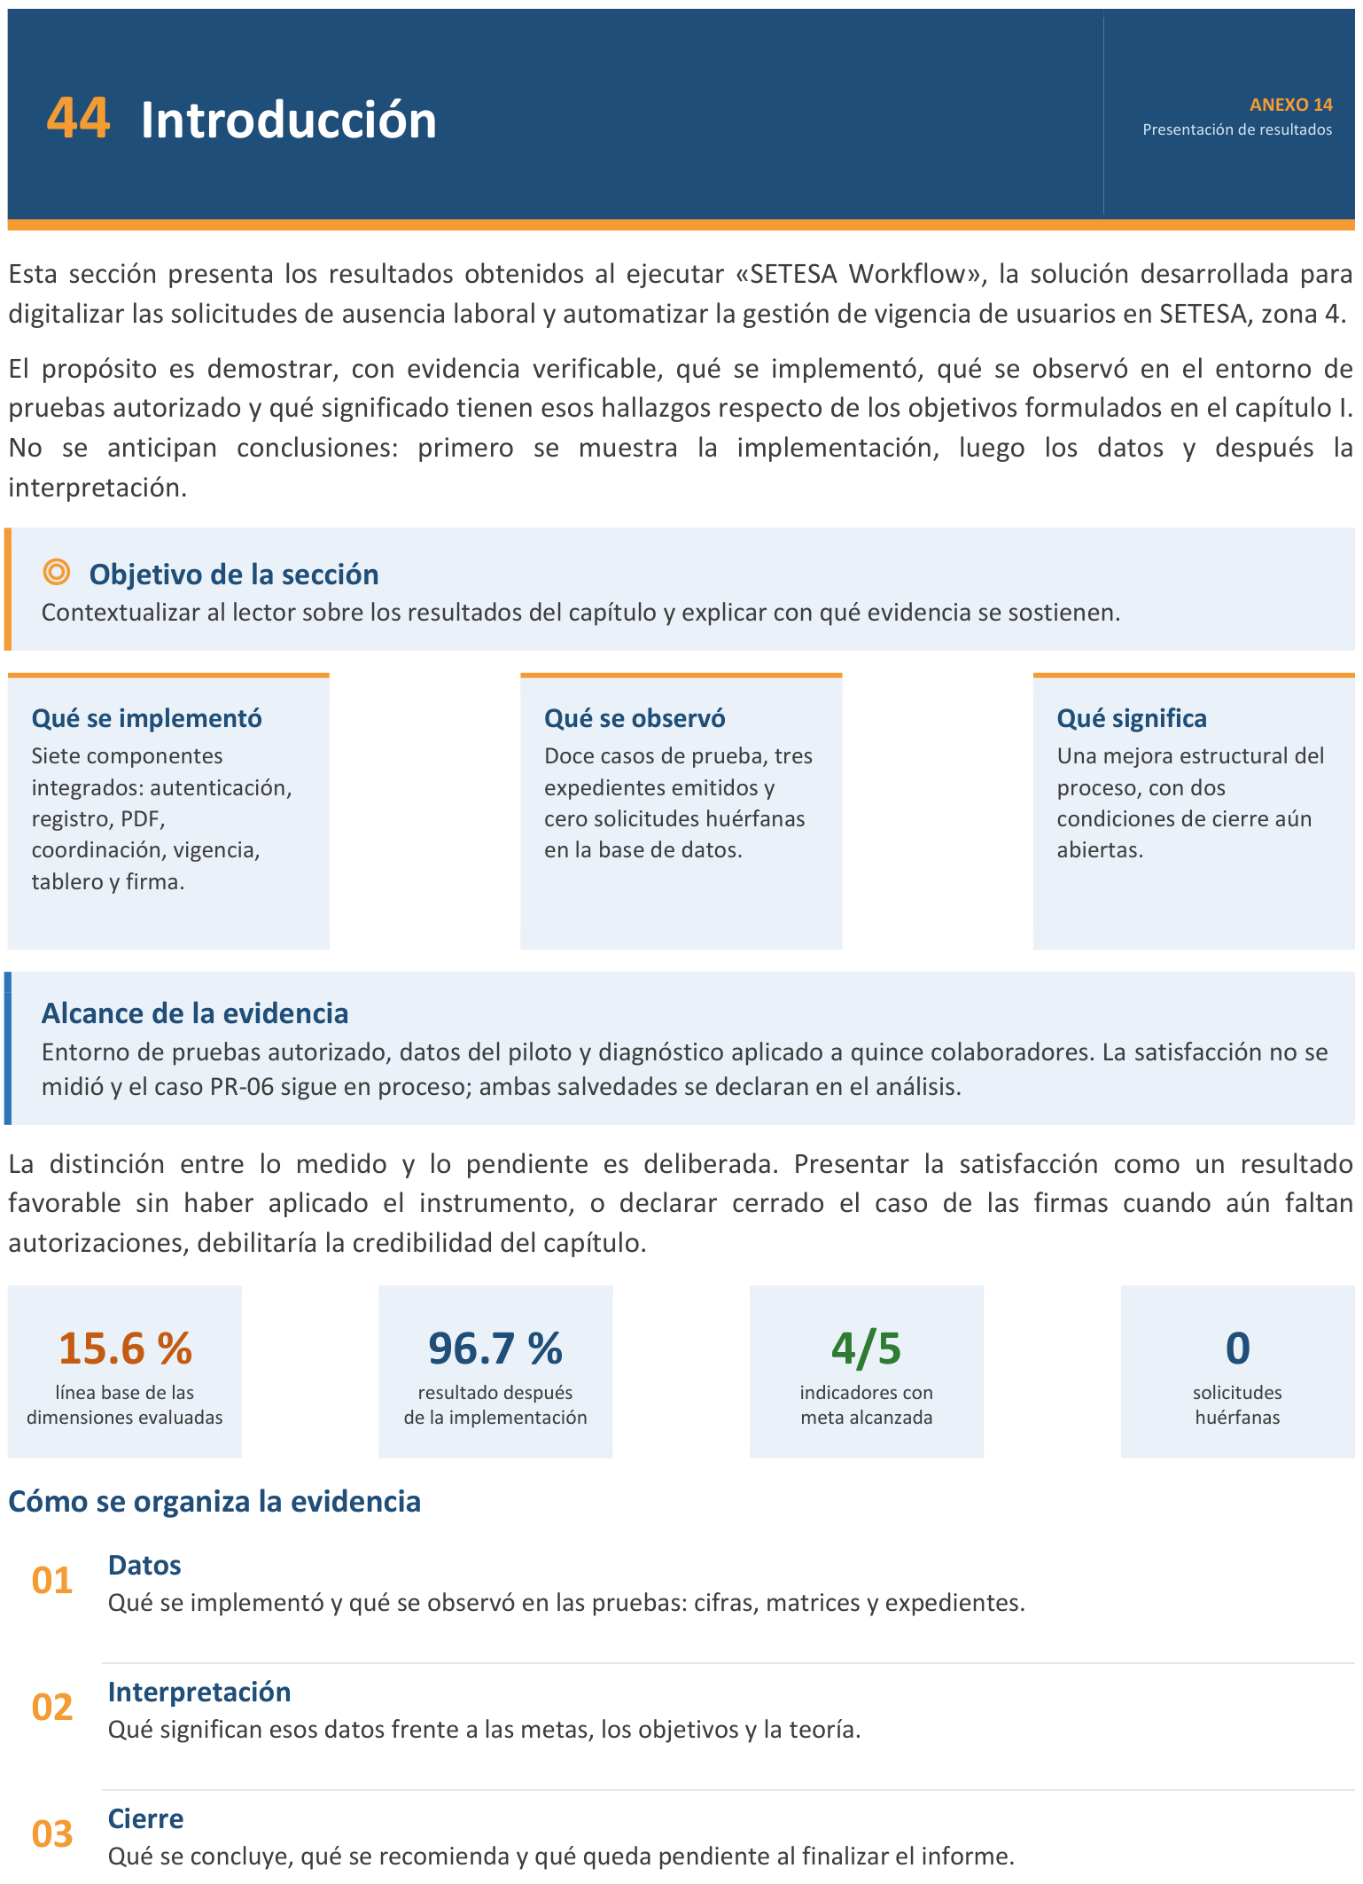

- Plantilla: Resultados de la Implementación
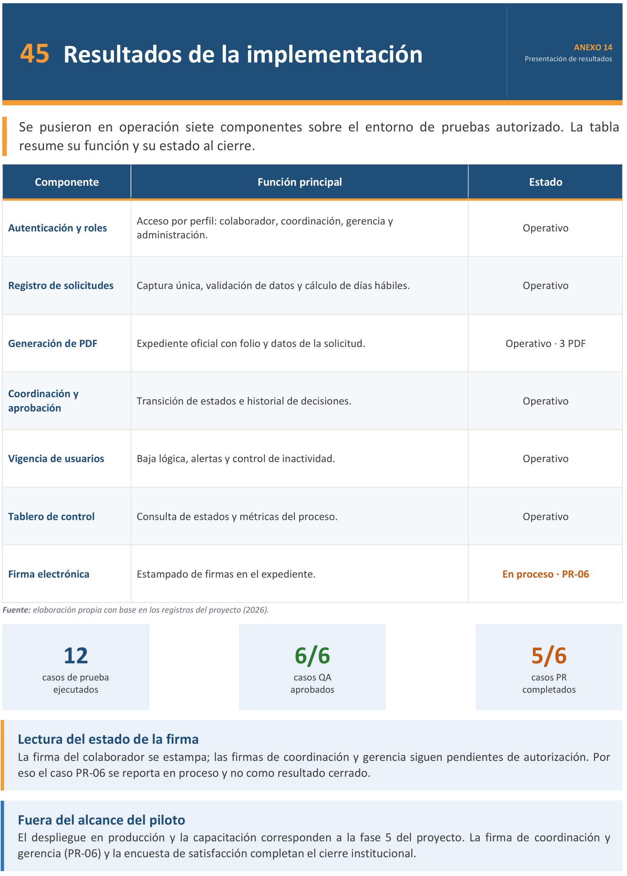

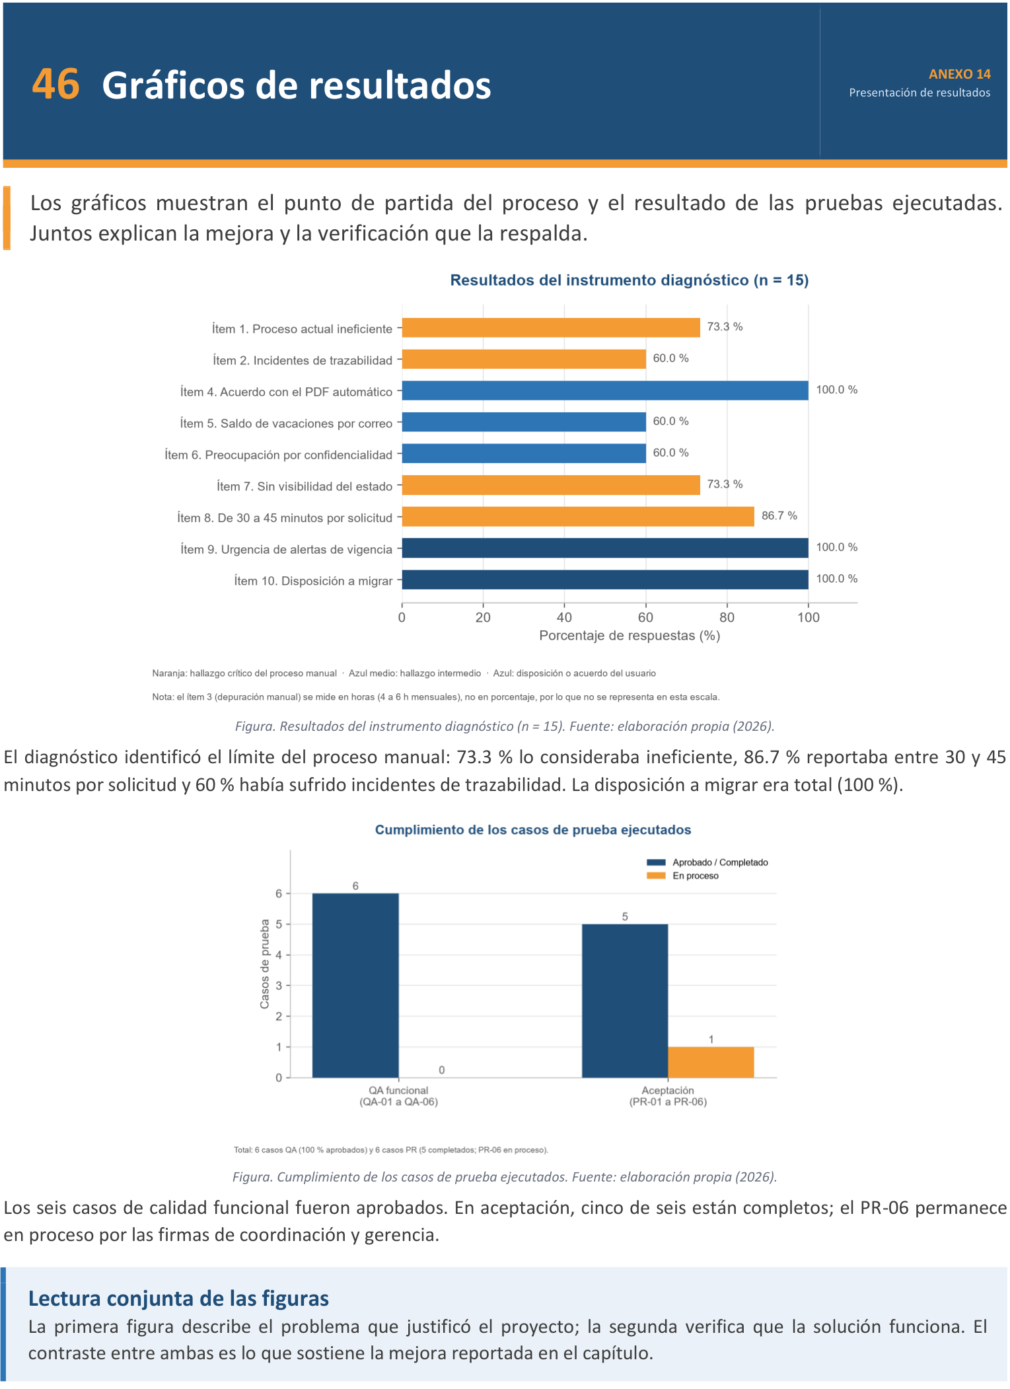
- Plantilla: Gráficos de Resultados

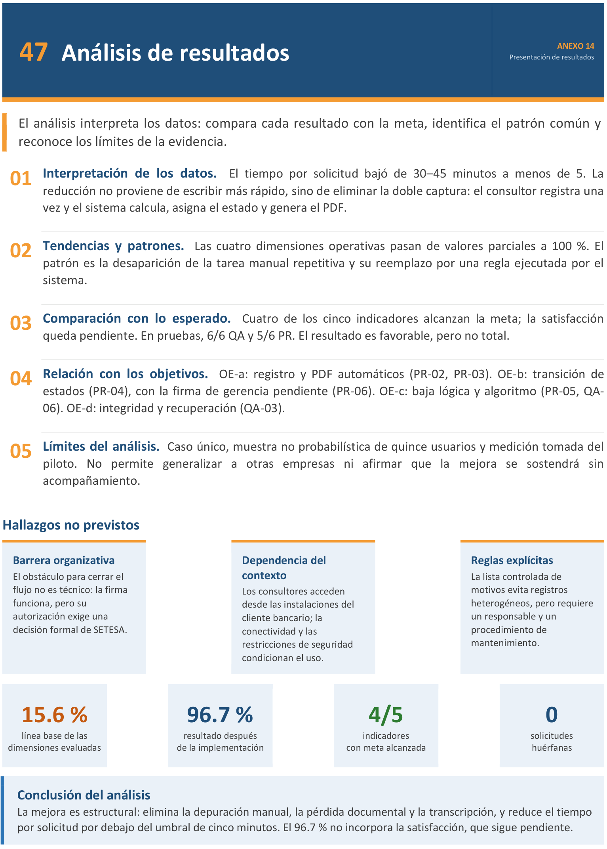
- Plantilla: Análisis de Resultados

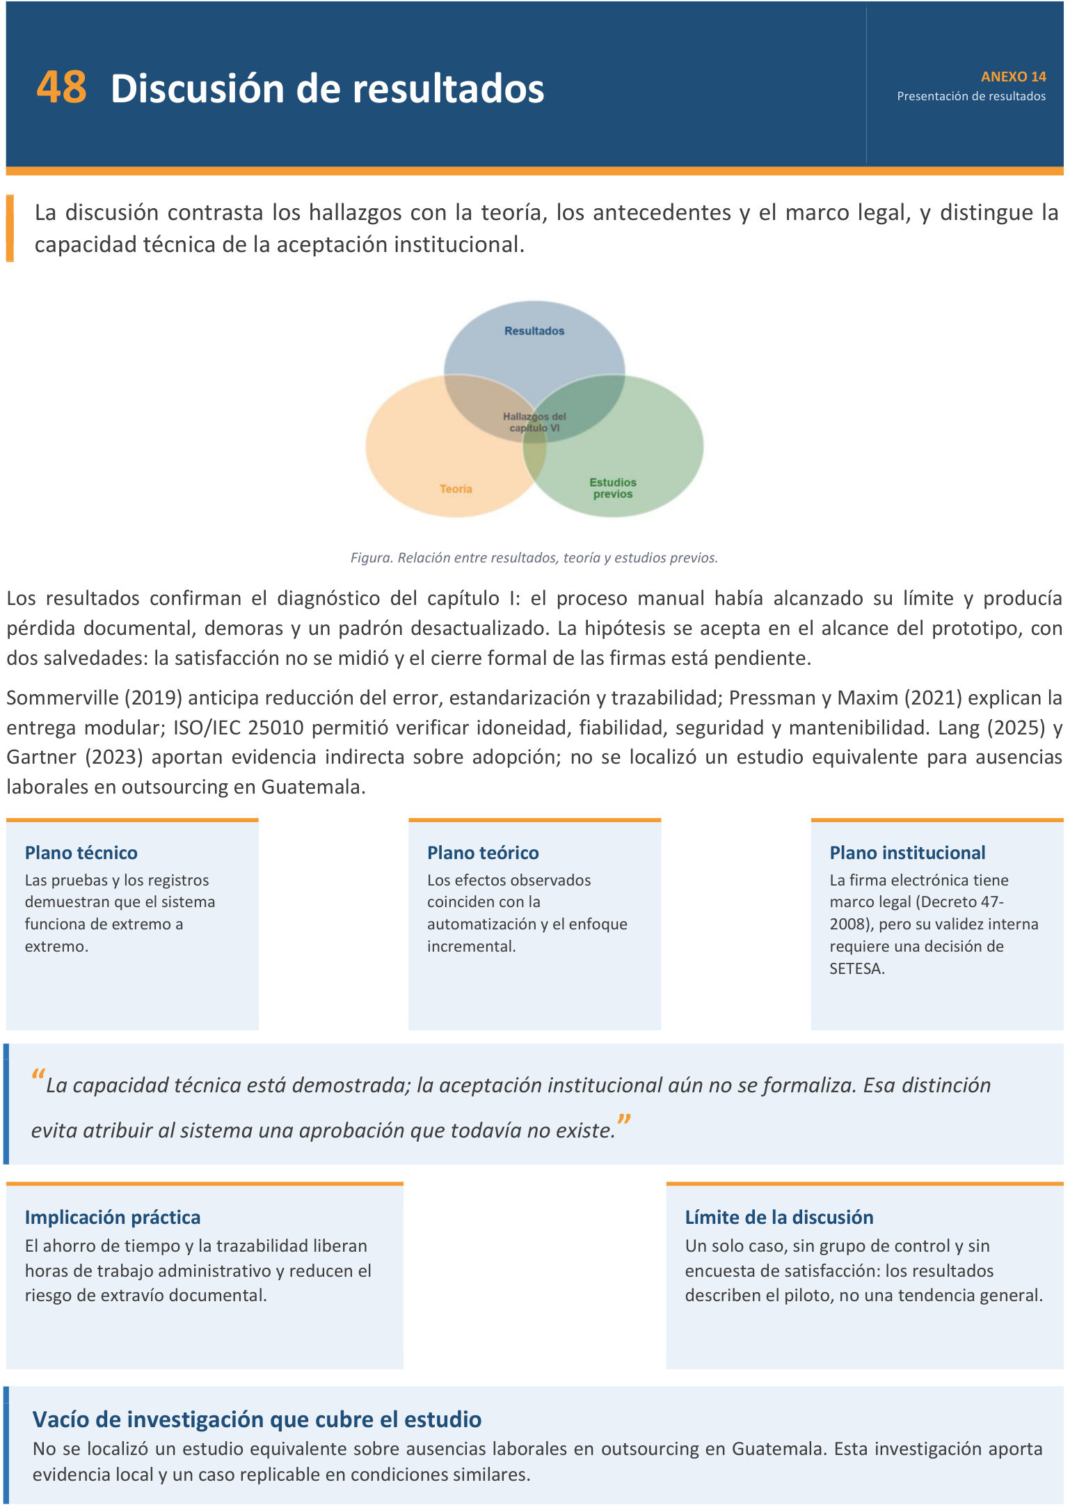
- Plantilla: Discusión de Resultados

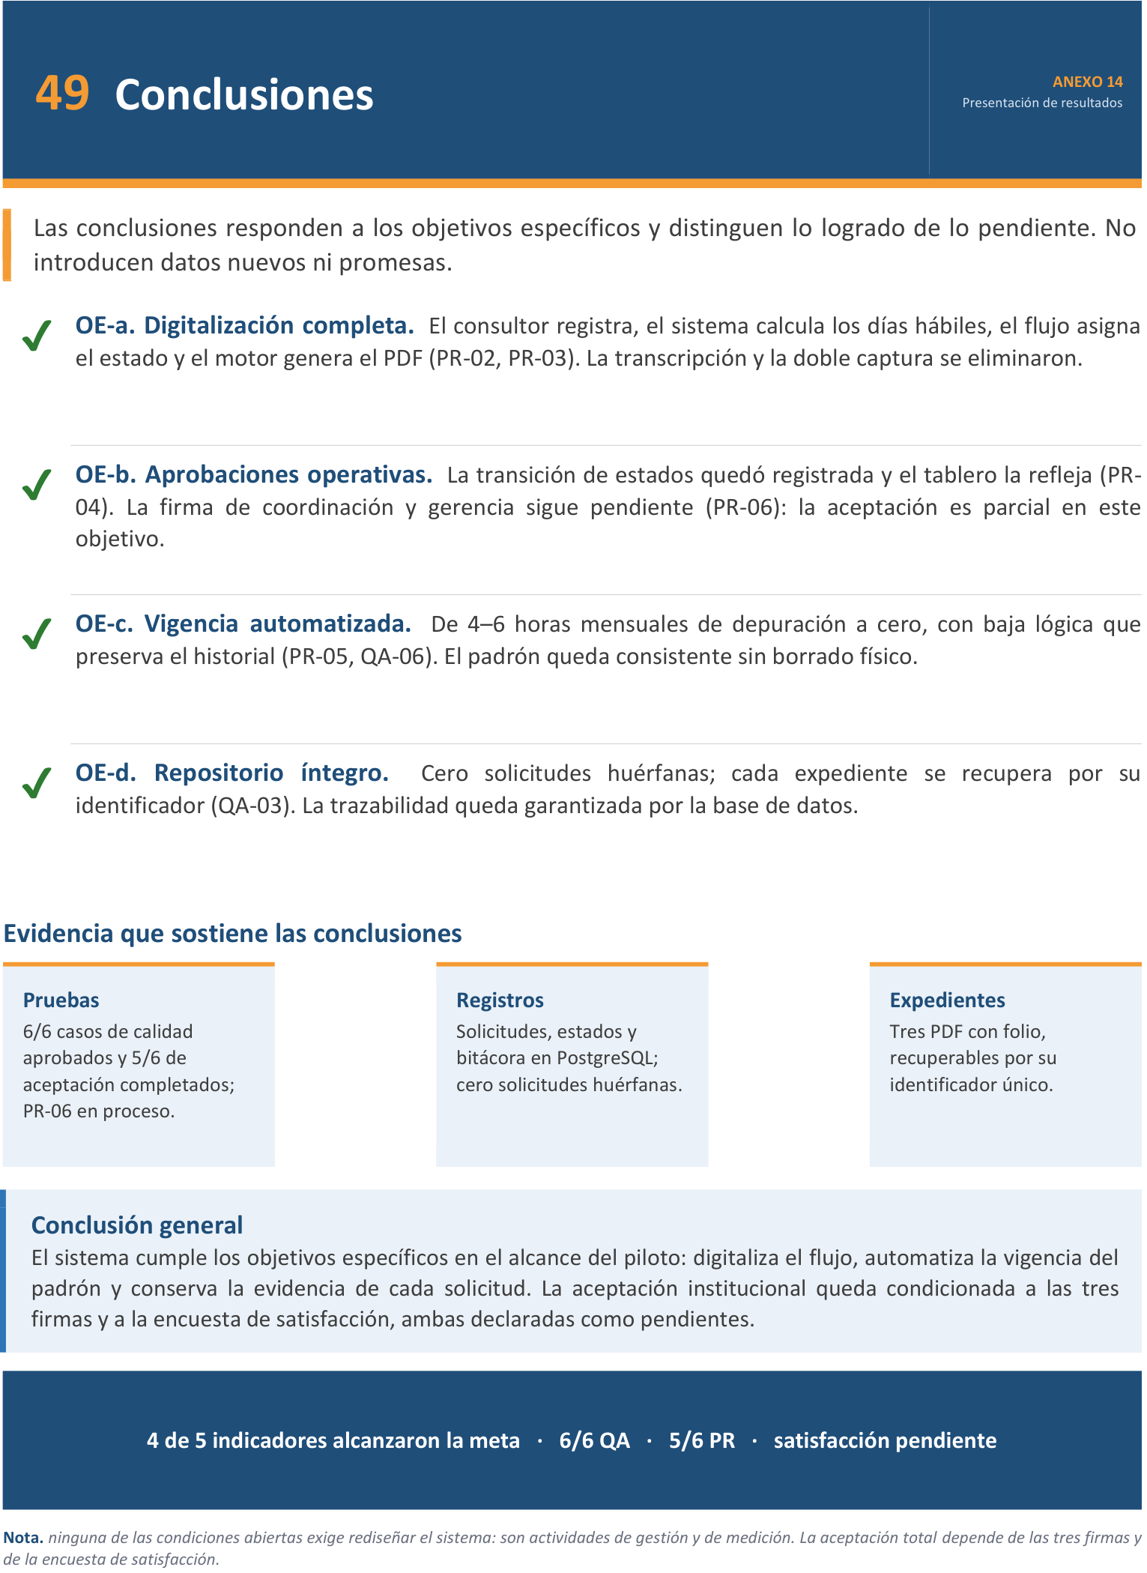
- Plantilla: Conclusiones

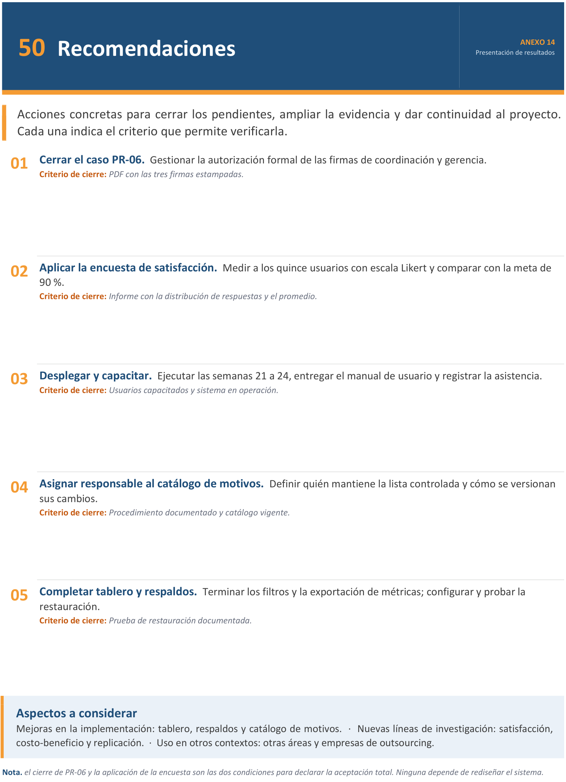
- Plantilla: Recomendaciones

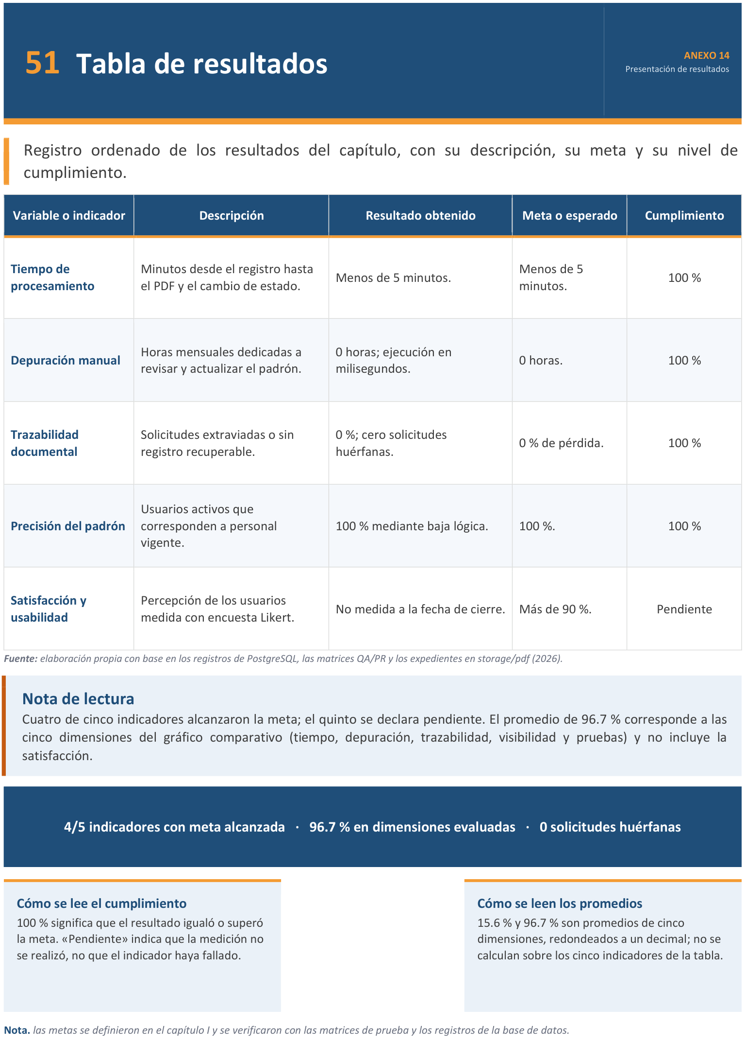
- Plantilla: Tabla de Resultados

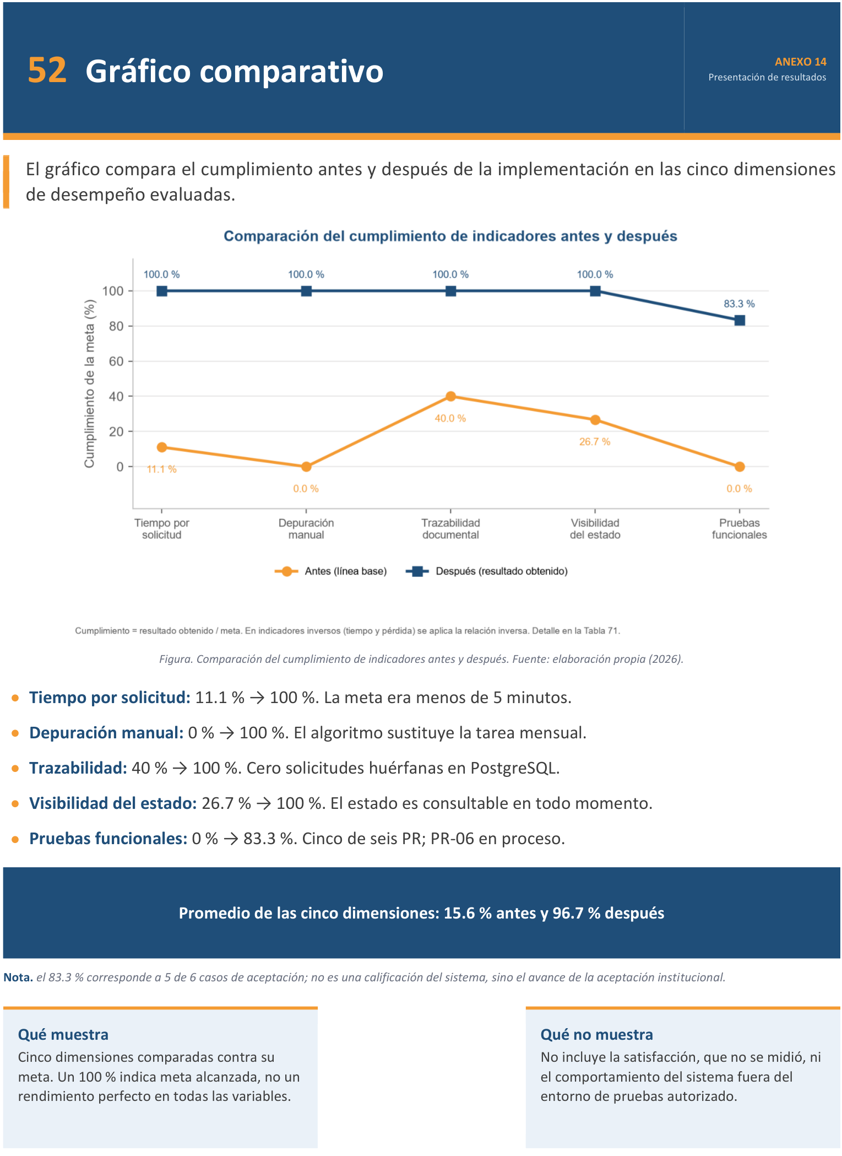
- Plantilla: Grafico Comparativo

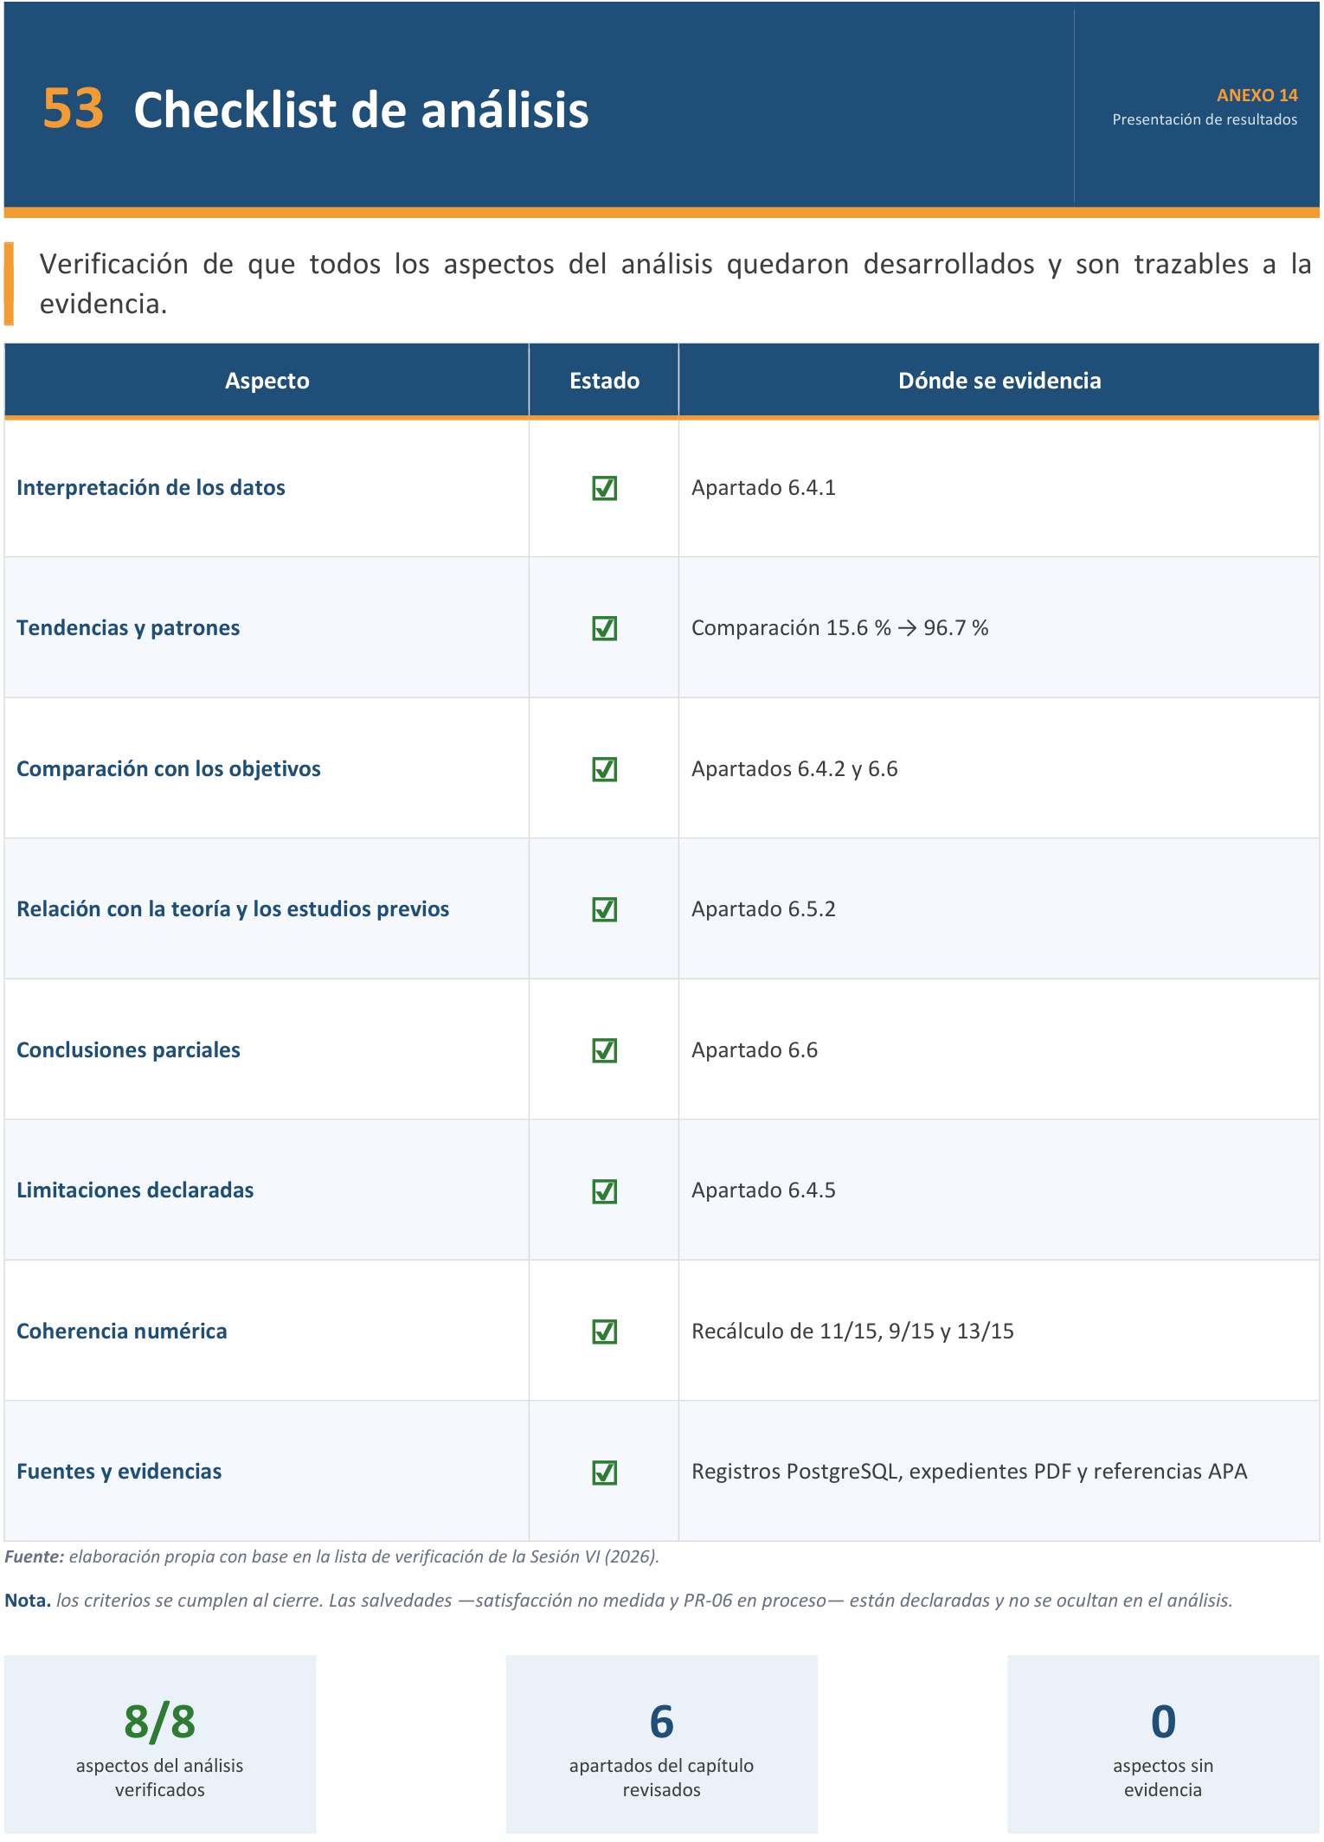
- Plantilla: Checklist de Análisis

- Plantilla: Referencias
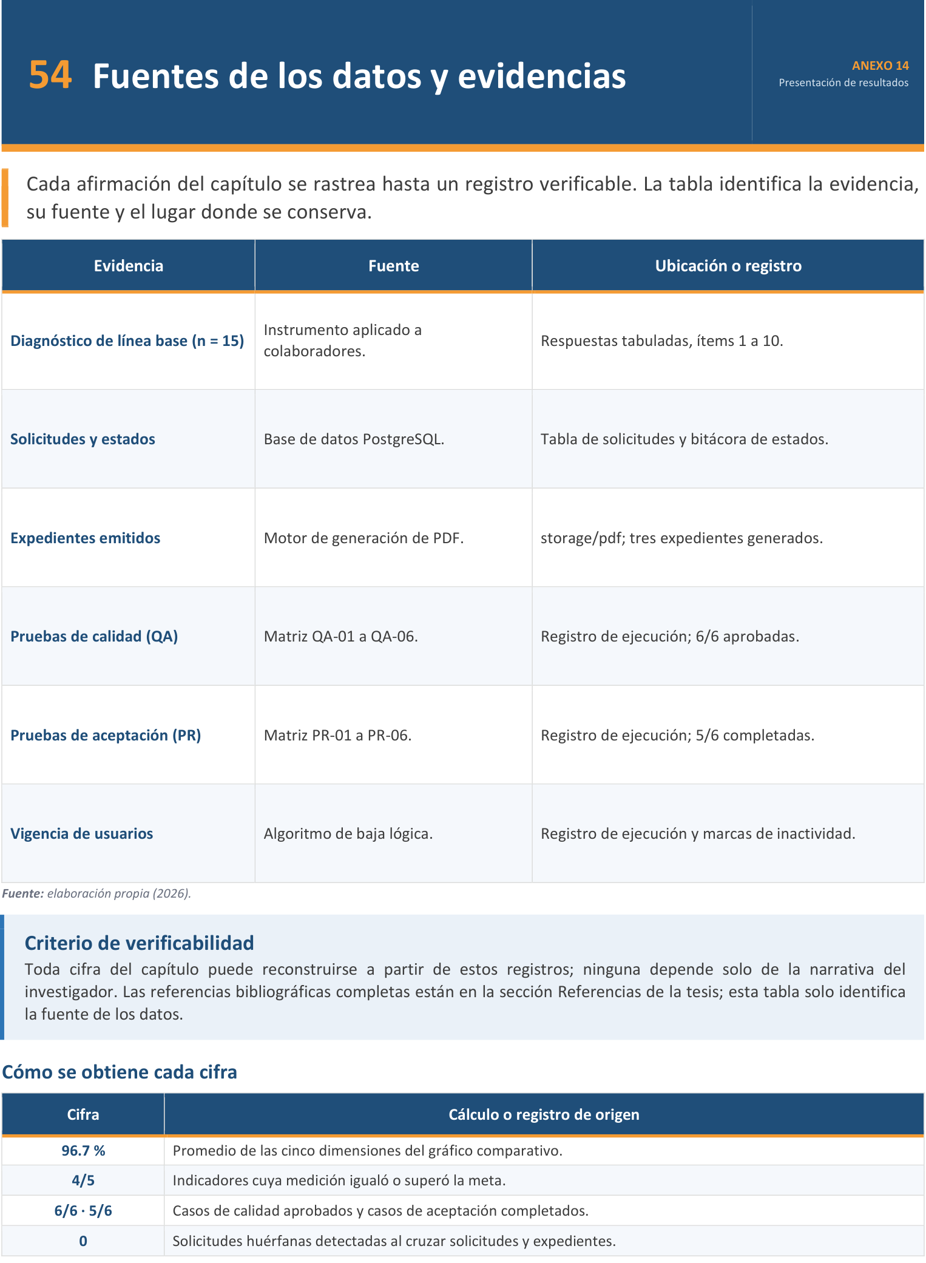

- Plantilla: Diapositivas para la Exposición (Flujo de Solicitud de Ausencia)
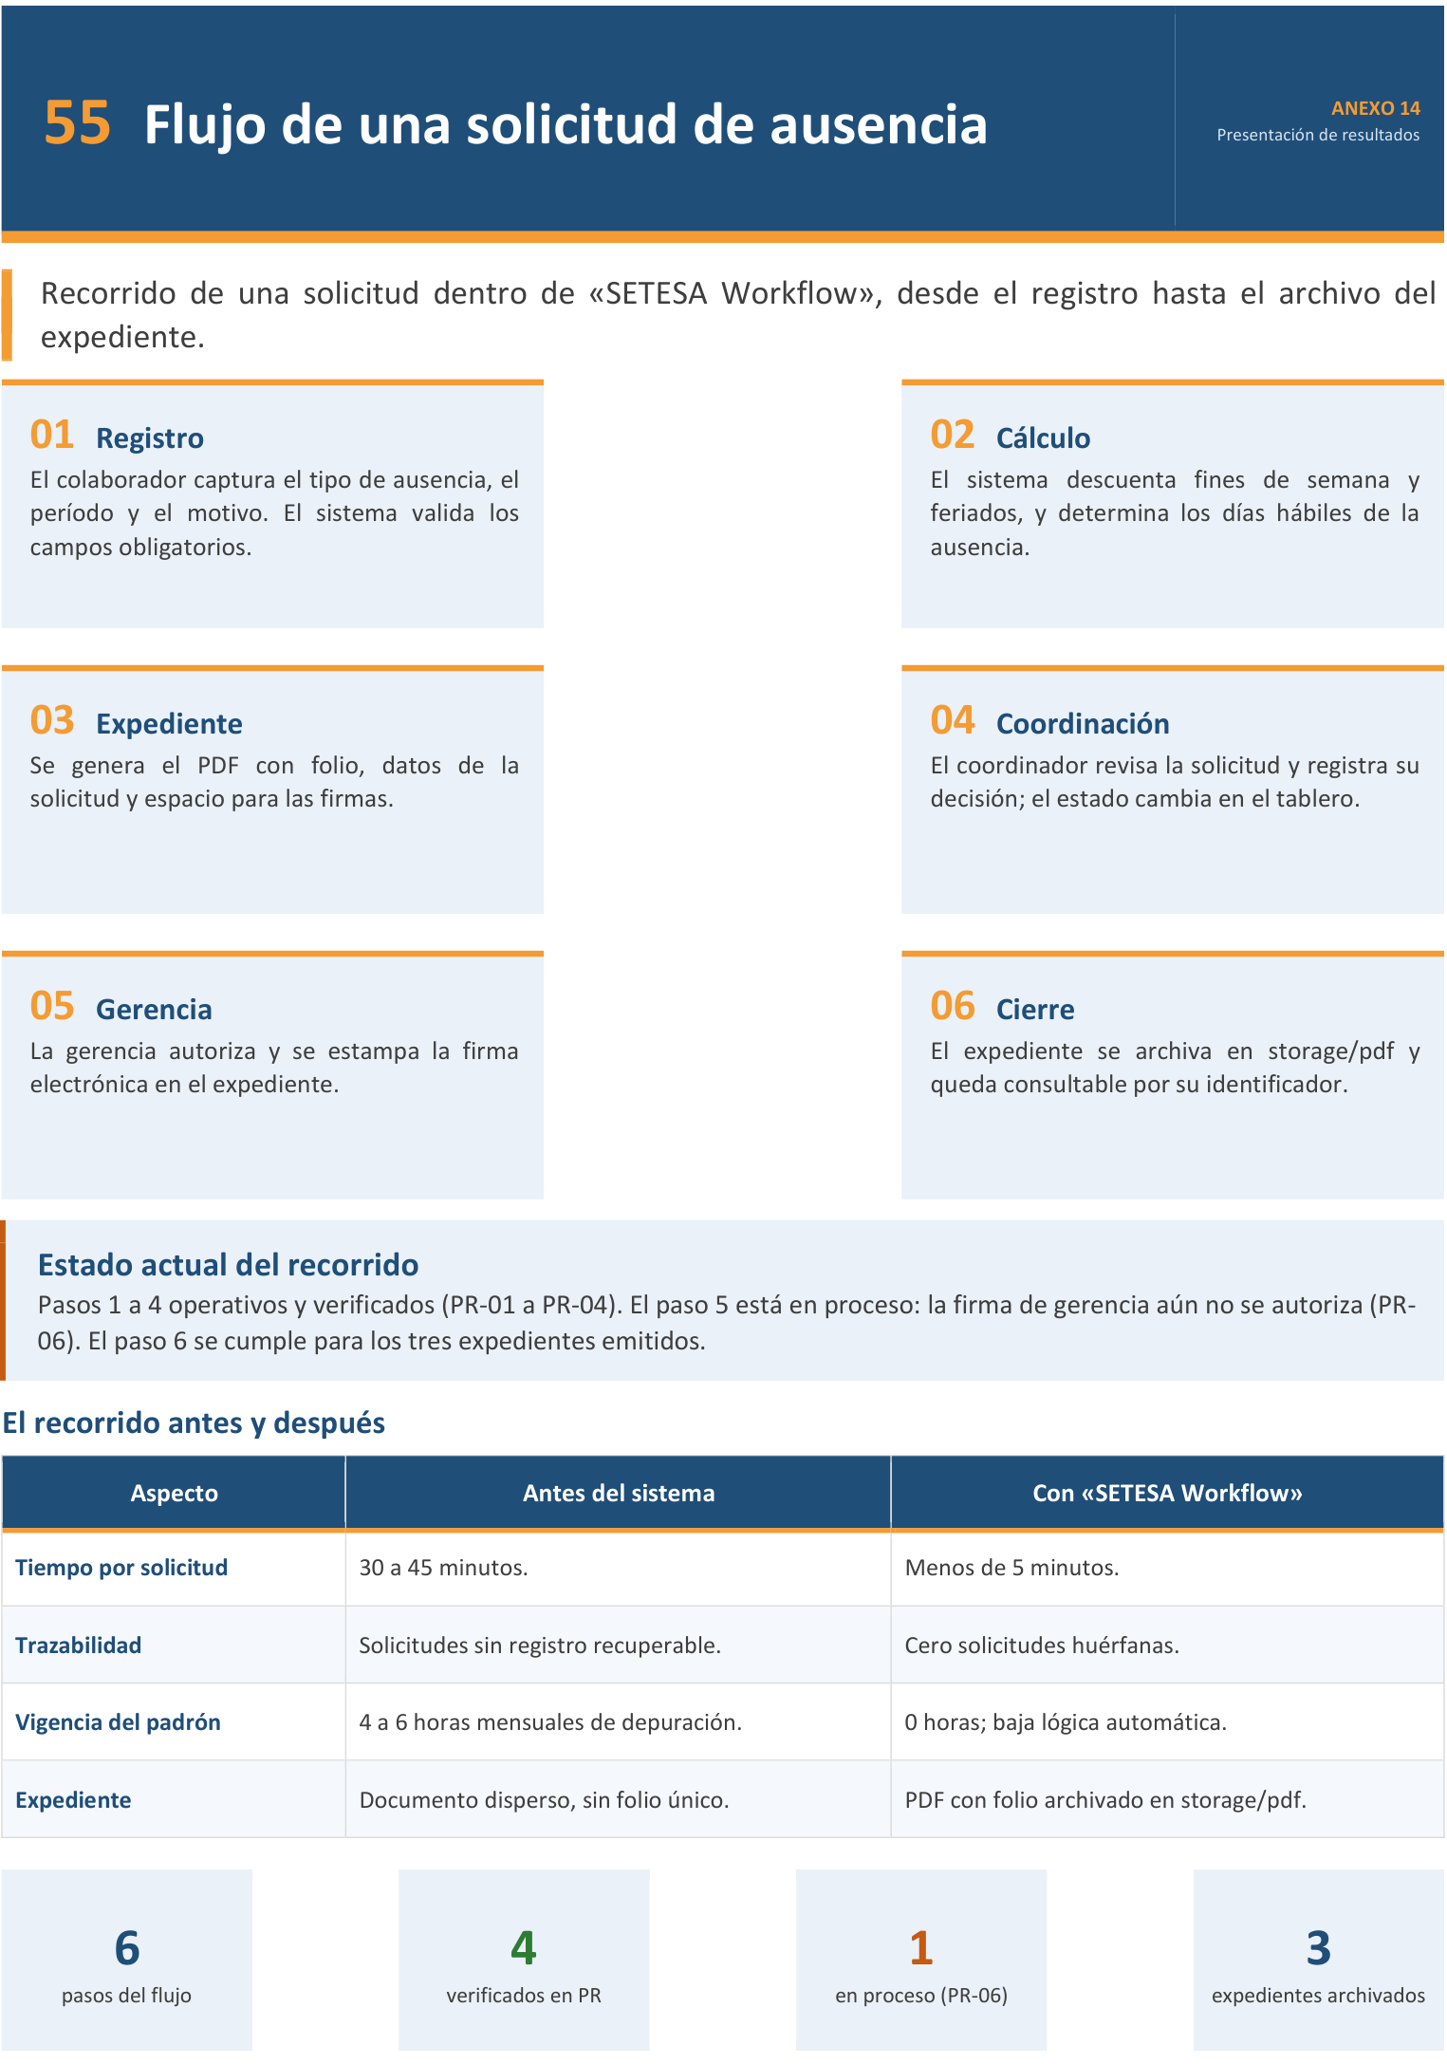
- Plantilla: Ruta de Trabajo
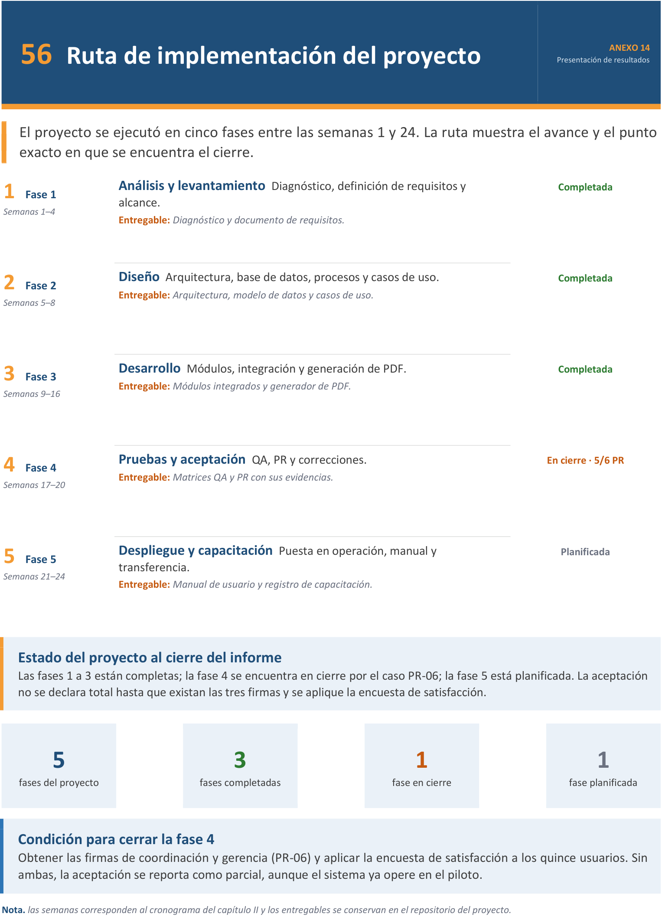

Anexo 15. Plantilla: Ficha consolidada del marco administrativo
Tabla 78
Elemento | Contenido consolidado | Referencia en la tesis
Cronograma | Veinticuatro semanas (aproximadamente seis meses) distribuidas en cinco fases: análisis y levantamiento de requerimientos (semanas 1 a 4); diseño de arquitectura y base de datos (5 a 8); desarrollo y codificación (9 a 16); pruebas y aseguramiento de calidad (17 a 20); y despliegue y cierre (21 a 24). Al cierre de la medición, las fases de análisis, diseño y desarrollo estaban completadas; las pruebas se encontraban en proceso y el despliegue pendiente. | 2.5; 5.2; Tablas 15 y 17
Recursos humanos | Investigador y desarrollador; asesor de tesis; Gerencia General y personal de Contabilidad de SETESA como validadores y usuarios administrativos; y quince colaboradores que conformaron la muestra y el grupo de validación. | 2.6.1; 5.3; Tabla 16
Recursos tecnológicos | Python 3.13, Streamlit, PostgreSQL alojado en Supabase, Render como plataforma de despliegue, Pandas, FPDF, streamlit-drawable-canvas, Visual Studio Code, Git/GitHub y Lucidchart. Todo el stack principal es de código abierto. | 2.6.2; 5.3; Tabla 16
Recursos económicos | Licencias de software: cero quetzales, por el uso de tecnologías Open Source. Infraestructura en la nube: entre 25 y 35 dólares mensuales. Para el periodo de seis meses, el costo operativo estimado es de 150 a 210 dólares. No incluye el tiempo del investigador ni las horas de capacitación. | 1.4.5; 2.6.3; 5.3
Control y seguimiento | Hitos por fase, criterios de aceptación y evidencias técnicas (Tabla 17). Los pendientes de cierre se registran en la Tabla 36 (P-01 a P-07) y se amplían en las recomendaciones de este documento. | 5.4; 6.6; Tabla 36
Tabla 78. “Ficha consolidada del marco administrativo”. Fuente: Elaboración propia.
La ficha no sustituye el desarrollo de los capítulos II y V; su función es ofrecer una lectura ejecutiva del componente administrativo y demostrar que el presupuesto, el cronograma y los recursos guardan coherencia con el alcance técnico y con los resultados reportados.

